Министерство образования и науки Российской Федерации
Государственное образовательное учреждение
высшего профессионального образования
«Владимирский государственный университет имени Александра Григорьевича и Николая Григорьевича Столетовых»
(ВлГУ)

БЫКОВ В. И.

ПЕРИФЕРИЙНЫЕ УСТРОЙСТВА ЭВМ

Учебное пособие

Владимир 2014

УДК004.326.8(03)
ББК 32.973.2-044

Рецензенты
Доктор технических наук, профессор
Владимирского государственного университета
Р. И. Макаров

Быков В. И.
Периферийные устройства ЭВМ / Быков В. И.Учебное пособие /Владим. гос. ун-т. Владимир, 2014. 260с.
Содержит описание периферийных устройств, .прежде всего используемых в ПК. Подробно рассмотрены устройства отображения информации (дисплеи и индикаторы), внешние запоминающие устройства, устройства регистрации информации (принтеры и плоттеры), устройства ввода информации – ручные и автоматические, аудиоустройства и некоторые вспомогательные:.
Предназначена для студентов направления 230100 «Информатика и вычислительная техника» дневной и заочной форм обучения при изучении дисциплины «ЭВМ и периферийные устройства» и специальности 230101 «Вычислительные машины, комплексы, системы и сети» дневной и заочной форм обучения при изучении дисциплины «Интерфейсы периферийных устройств»
Ил. Табл. Библиогр.
УДК004.326
ISBN

ОГЛАВЛЕНИЕ

ПРЕДИСЛОВИЕ ………………………………………………………………………..5
ВВЕДЕНИЕ.
Классификация ПУ ……………………………………….. 6
1 Устройства отображения информации ………………10
1.1 Классификация УОИ 10
1.2 Индикаторы УОИ 10
1.3 Дисплеи 13
2 видеосистема пк 36
2.1 Видеоадаптер 36
2.2 Структура видеоадаптера 36
3 Устройства регистрации информации (УРИ) 43
3.1 Классификация УРИ 43
3.2 Характеристики и параметры УРИ 44
3.3. Принтеры …………………………………………………………………….44
3.4 Графические регистрирующие устройства (ГРУ) 61
4 Внешние запоминающие устройства (ВЗУ) 64
4.1 Классификация ВЗУ 64
4.2 Размещение информации на носителе с прямым доступом 64
4.3 Параметры ВЗУ 65
4.4 Запись информации на магнитный носитель 66
4.5 Схемы записи и считывания 69
4.6 Выделение полезного сигнала при воспроизведении 70
4.7 Представление цифровой информации 71
4.8 Магнитные диски 73
4.9 Накопители на жестком диске 77
4.10 Оптические и магнитооптические диски 81
4.11 Магнитные ленты………… 87
4.12 Направления развития накопителей 87
4.13 ЗУ на цилиндрических магнитных доменах…………..…....88
4.14 Классификация устройств хранения информации 89
4.15 RAID – массивы ..91
4.16Системырезервного.копирования(СРК). …………………….104
5. УСТРОЙСТВА РУЧНОГО ВВОДА ИНФОРМАЦИИ …………….105
5.1 Клавиатуры 105
5.2 Мышь 110
5.3. Трекбол ………………………………………………………………..116
5.4. Сенсорный экран .117
5.5 Тачпад 125
5.6 Pointing stick 126
5.7 Графический планшет 128
5.8 Световое перо 131
5.9 Игровые манипуляторы………………………………………….132
6 УСТРОЙСТВА АВТОМАТИЧЕСКОГО ВВОДА ИНФОРМАЦИИ 143
6.1 Обработка видеоинформации………………………………….143
6.2. Сканеры 143
6.3.Видеокамеры ……………………………………..192
6.4. Фотокамеры …………………………………………………….203
6.5 Устройства автоматического ввода аудио информации …...214
6.6. Модем ……………………………………………………………223
7 ИСТОЧНИКИ БЕСПЕРЕБОЙНОГО ПИТАНИЯ ………………………228
ЗАКЛЮЧЕНИЕ ……………………………………………………………237
Приложение. Темы рефератов и докладов …………………….238
Литература…………………………………………………………..…240

ПРЕДИСЛОВИЕ
В современных ЭВМ используется большое количество периферийных устройств (ПУ) для ввода, хранения и вывода информации. Подключение ПУк ЭВМ осуществляется через соответствующие интерфейсы.
Предлагаемое учебное пособие содержит описание периферийных устройств, прежде всего использующихся в ПК. Подробно рассмотрены устройства отображения информации (дисплеи и индикаторы), внешние запоминающие устройства, устройства регистрации информации (принтеры и плоттеры), устройства ввода информации – ручные и автоматические, аудиоустройства и некоторые вспомогательные:.
При описании устройств рассматриваются прежде всего принцип действия и параметры, а также электрические и электронные схемы и сигналы, конструктивное исполнение.
Изучение периферийных устройств является важной и необходимой составляющей при подготовке специалистов в области информатики и вычислительной техники и, прежде всего, направления 230100 «Информатика и вычислительная техника» дневной и заочной форм обучения при изучении дисциплины «ЭВМ и периферийные устройства». Это важно и для специальности 230101 «Вычислительные машины, комплексы, системы и сети» дневной и заочной форм обучения. Для нее в федеральном компоненте ГОС предусмотрено изучение дисциплины «Интерфейсы периферийных устройств». Вопросы, связанные с ПУ и их интерфейсами изучаются и вдисциплинах других специальностей и направлений. Поэтому предлагаемое учебное пособие будет полезно студентам многих специальностей.
Введение
В настоящее время круг задач, решаемых на ЭВМ, постоянно расширяется. Всвязи с этим расширяется и состав периферийных устройств (ПУ). Назначение ПУ - обмен информацией между ядром ЭВМ и внешним миром.Стоимость ПУ составляет 50-80% от стоимости всей ЭВМ. В большинстве случаев ПУ являются слабым звеном в ЭВМ и ВС. Слабость ПУ проявляется в меньшей надежности, в меньшем быстродействии (по сравнению с ядром ЭВМ уступают на несколько порядков), в меньшей степени своего совершенства и интеграции. Это связано с тем, что в ПУ используются все физические принципы, за исключением ядерной физики.
Классы задач, решаемых на ЭВМ, и роль ПУ в этих задачах представлена в таблице 1. Все задачи, решаемые вычислительными машинами, с точки зрения использования ПУ можно разделить на 6 классов (хотя эта классификация в значительной мере условна): Большинство современных задач характеризуются как большим объемом вычислений, так и высочайшими требованиями к ПУ.

Классификация ПУ
- По способу представления информации:
- Графическая
- статическая (графическая)
- динамическая (видеоинформация)
- Текстовая
- Речевая
- Сенсорная
- Аналоговые сигналы
- Информация внешней памяти*
- Системы межмашинных связей (электрическая)*
* - представляют собой двоичные сигналы
Таблица 1 - Классы задач решаемых ЭВМ и роль ПУ в этих задачах
Классы задач | научно-технические | ↑ | более 10-100 вычислений | ↑ | ↓ | индивидуальный, пакетный режим | -
Классы задач | информационно-справочные, статистические | ↓ | <10 | Различная | ↑ | индивидуальный | - переменная длина квантов информации;  - большое число символьной информации
Классы задач | управление объектом | ↓ | <10 | ↓ | ↑ | реального времени | требуется обработка аналоговой информации
Классы задач | САПР | ↑ | >100 | ↑ | ↑ | индивидуальный, пакетный | графический характер информации
Классы задач | Игры | ↑ | >10 | ↓ | ↑ | реального времени | графическая информация
Классы задач | Обработка изображений | ↑ | ↑ | ↑ | ↑ | индивидуальный | графическая информация
Параметр |  | Сложность алгоритма | Объем вычислений на одно входное сообщение | Требуемая точность вычислений | Объём вычислений и входной информации | Режимы | Особенности входной и выходной информации
№ |  | 1 | 2 | 3 | 4 | 5 | 6
- По направлению обмена и назначению:
- Ввод;
- Вывод;
- Двусторонний обмен;
- Устройства подготовки данных;
- Декодирование информации.
- По типу носителей информации:
- Бумажные;
- Магнитные;
- Оптические;
- Магнито-оптические.
К носителю информации предъявляются следующие требования:
  - плотность записи;
  - возможность многократного использования;
  - надежность считывания;
  - низкая стоимость;
  - долговечность;
  - быстрый доступ.
- По быстродействию:
- Низкоскоростные (обеспечивают обработку информации со скоростью меньше 100 символов в сек, например, матричные принтеры);
- Среднескоростные (до 1000 символов/сек);
- Высокоскоростные (до 1 М символов/сек);
- Сверхбыстродействующие (более 1 М символов/сек).
- По характеру цикла обмена:
- Синхронные (Т_{ПУ}=Т_{подготовки}+Т_{обмена});
- Асинхронные (Т_{ПУ}=Т_{подготовки}+Т_{обмена}+Т_{ожидания}).
- По назначению:
  - Устройства отображения информации (УОИ) – дисплеи, индикаторы;
  - Устройства хранения информации (внешние запоминающие устройства – ВЗУ) – диски, ленты, карты, барабаны;
  - Устройства регистрации информации (УРИ) – принтеры, плоттеры;
  - Устройства ввода информации (УВИ)
– ручные: клавиатура, мышь, и т.п.;
- автоматические: сканеры, фото- и видеокамеры и т.п.;
  - Устройства виртуальной реальности (УВР) – шлемы, тренажерные комплексы и т.п..
Большое количество ПУ, высокие требования к скорости обмена требуют развитой системы ввода-вывода (СВВ) иинтерфейсов в современных ЭВМ. Поэтому роль дисциплины «Интерфейсы ПУ» очень важна в подготовке специалистов по направлению «Информатика и вычислительная техника» и специальности «Вычислительные машины, комплексы, системы и сети».

Устройства отображения информации
Устройства отображения информации (УОИ) – это устройство преобразования информации к виду, удобному для визуального восприятия человека.
Эти устройства основаны на преобразовании электрических сигналов в пространственное распределение яркости излучения или в распределении степени пропускания или поглощения светового излучения.

Классификация УОИ
- По форме представления отображаемой информации:
- Алфавитно-цифровые (АЦ)
- Графические
- Универсальные
- По взаимодействию с пользователем:
- Индивидуального пользования
- Коллективного пользования
- По типу используемого индикатора:
- Активные индикаторы (излучатели света):
- светодиодные;
- катодолюминесцентные (газоразрядные или плазменные);
- тонкопленочные электролюминесцентные панели (ТЭЛП);
- электронно-лучевые трубки (ЭЛТ);
- Пассивные (отражение или пропускание светового потока):
- жидкокристаллические.
- По способу формирования:
- Сегментные
- Матричные
- Растровые
- Векторные

Индикаторы УОИ

Параметры и характеристикииндикаторов
Параметры и характеристики индикаторов:
- Качество изображения:
- разрешающая способность (R) (выражается в линиях на мм 2 «лин/мм» или точек на мм²);
- контрастность (D) – отношение самой яркой точки, кот м.б. отображена к самой темной точке;
- яркость;
- базовый цвет (для монохромных индикаторов).
- Размер экрана;
- Угол обзора;
- Число символов на экране
- Время адресации или стирания
- Наличие свойств запоминания
- информация запоминается самим отображающим элементом;
- информация запоминается некоторым устройством внутри (дополнительным устройством).

Низковольтные катодолюминесцентные индикаторы
Низковольтные катодолюминесцентные индикаторы основаны на люминесценции. При бомбардировке электроны переходят на другой уровень, а при возврате, излучают фотоны. Используются в калькуляторах.
Напряжение накала: 5В
Ток накала: ≈20 мА
Напряжение анода: 20 – 70 В
Напряжение сетки: 20 – 70 В
Ток анода: 1 – 3 мА
Достоинства: яркость, многоцветность, быстродействие, сравнительно малое энергопотребление.
Недостатки: необходимость нескольких источников питания, хрупкость.

Электролюминесцентные индикаторы
Электролюминесцентные индикаторы состоят из четырех слоев (рисунок 1.1):
1 – один из электродов непрозрачный из алюминия или меди;
2 – слой электролюминефора (ZnS);
3 – прозрачный электрод;
4 – стеклянная подложка.

Рисунок 1.1 – Структура электролюминесцентного индикатора.

Яркость – это функция от напряжения и частоты B=f(U,f). Мощность Р=U.
Параметры:
- Частота питания 300-4000 Гц
- Напряжение 150-250В для порошковых и 10-50В для пленочных
- Мощность Р=0,01-0,1 Вт
- ЯркостьВ=20-65 кандела/м²

Достоинства:
- Возможность создания информационных панелей большой площади
- Равномерность свечения
- Малая мощность
- Возможность регулировки яркости электрическим путем
- Отсутствие разогрева
- Механическая прочность
Недостатки:
Высокое напряжение и частота питания. Снижение яркости в процессе работы за счет осаждения примесей на полупрозрачный контакт.
Рисунок 1.2 – Структура экрана.

Полупроводниковые индикаторы
Полупроводниковые индикаторы - это светодиоды и светотранзисторы.
Преимущества:
- Очень высокое быстродействие
- Надежность
- Долговечность
- Хорошая устойчивость к механическим воздействиям
- Малые габариты и масса
- Возможность регулировки яркости и цвета
Недостатки (по сравнению с жидкокристаллическими индикаторами):
- Повышенное энергопотребление
- Большая стоимость
- Обязательно ограничивающее сопротивление

Жидкокристаллический индикатор
Вещества: производные бензола, дефинила, стеройдов, т.е. сложные органические соединения. Эти вещества обладают свойством анизотропии – зависимости ориентации молекул от направления электромагнитного поля. Это свойство характерно для твердых тел, а среди жидких им обладает лишь ограниченный класс веществ. Существует три вида жидких кристаллов в зависимости от способа ориентации молекул:
- Смектические – молекулы образуют слои, в которых они перпендикулярны плоскостям слоев.
- Нематические – молекулы направлены также, но не образуют слоев.
- Холестерические – молекулы образуют слои и направлены параллельно им.
Виды электрических явлений:
- Эффект динамического рассеивания заключается в том, что под действием U и I жидкий кристалл становится матовым в следствии нарушения упорядоченности кристалла. U=5-6 В, частота питания f≈10 кГ, время включения Т=50-500 мс. Этот эффект используется в смектических.
- Твист эффект заключается в том, что при приложениинапряжения молекулы ориентируются вдоль поля (при отсутствии поля они скручены в спираль) и не изменяют поляризации света. I≈0, U=9-1,5 B, время переключения Т=30-200мс
- Эффект «гость хозяин» основан на ориентации под действием напряжения молекул красителя вместе с молекулами кристалла. U=2-10 B, время переключения Т=30-500 мс.
Конструкция ЖК индикатора (рисунок 1.3) состоит из:
1 – стеклянные пластины;
2 – ЖК;
3 – непрозрачный электрод;
4 – прозрачный электрод;
5 – склеивающие пластины.

Рисунок 1.3 - Конструкция ЖК индикатора

Для того, чтобы ЖК-индикатор был хорошо виден используют подсветку. Для предотвращения осаждения примесей на полупрозрачный электрод используют переменное питающее напряжение (фазовый метод питания).

Параметры ЖК-индикаторов.
Контрастность: 80-100% (К=(L_{зн}-L_{ф})/L_{ф})
Напряжение: 2-20 В
Ток: 1-100 мкА
Частота управляющего напряжения: 10 Гц – 1000 кГц
Достоинства
- Простота конструкции
- Низкое энергопотребление
- Хороший контраст
- Совместимость с интегральными схемами
Недостатки
- Необходима подсветка
- Узкий диапазон температур-15 - +55 °С
- Изменение параметров

Дисплеи
Дисплей - устройство обеспечения визуального отображения информации и связь человека с ЭВМ.

Классификация дисплеев
- По типу отображаемой информации:
- алфавитно-цифровые;
- текстовые;
- универсальные.
- По способу формирования изображения:
- функциональный (векторный) метод;
- растрово-матричный метод.
- По цветовой гамме:
- монохромные;
- цветные:
- с прямым разложением цвета;
- с цветовой палитрой.
- По типу используемых индикаторов:
- электронно-лучевые трубки;
- ЖК;
- светодиодные матрицы.

Параметры дисплеев
К основным параметрам дисплеев можно отнести:
- шаг точки;
- размеры экрана – в дюймах по диагонали;
- разрешающая способность – количество точек по горизонтали и вертикали;
- частота смены кадров;
- частота горизонтальной развертки;
- частота вертикальной развертки;
- полоса видеоусилителя;
- размер зерна экрана;
- количество настроек монитора;
- цена.

Требования для увеличения срока службы

Температура внутри корпуса <= 50°С

Вокруг корпуса должно быть свободное пространство
- Нельзя устанавливать монитор рядом с устройствами, излучающими электромагнитное поле (трансформаторами, электроматорами)
- Для уменьшения вибрации надо пользоваться антивибрационными подставками
- Желательная влажность 30-70%
- Избегать попадания прямого солнечного света на экран, чтобы не использовать максимальную яркость
- Отсутствие электростатических полей, чтобы не притягивать пыль
- U_{пит} = U_{номин} ± 10%
- При ремонте нежелательно отклонение номиналов составляющих элементов

ЭЛТ-мониторы

Сегодня самый распространенный тип мониторов - это CRT (Cathode Ray Tube) мониторы. Как видно из названия, в основе всех подобных мониторов лежит катодно-лучевая трубка, но это дословный перевод, технически правильно говорить электронно-лучевая трубка (ЭЛТ). Иногда CRT расшифровывается и как Cathode Ray Terminal, что соответствует уже не самой трубке, а устройству, на ней основанному.
Используемая в этом типе мониторов технология была разработана немецким ученым Фердинандом Брауном в 1897г. и первоначально создавалась в качестве специального инструмента для измерения переменного тока, то есть для осциллографа.

Рисунок 1.4 - Обобщенная структурная схема видеомонитора

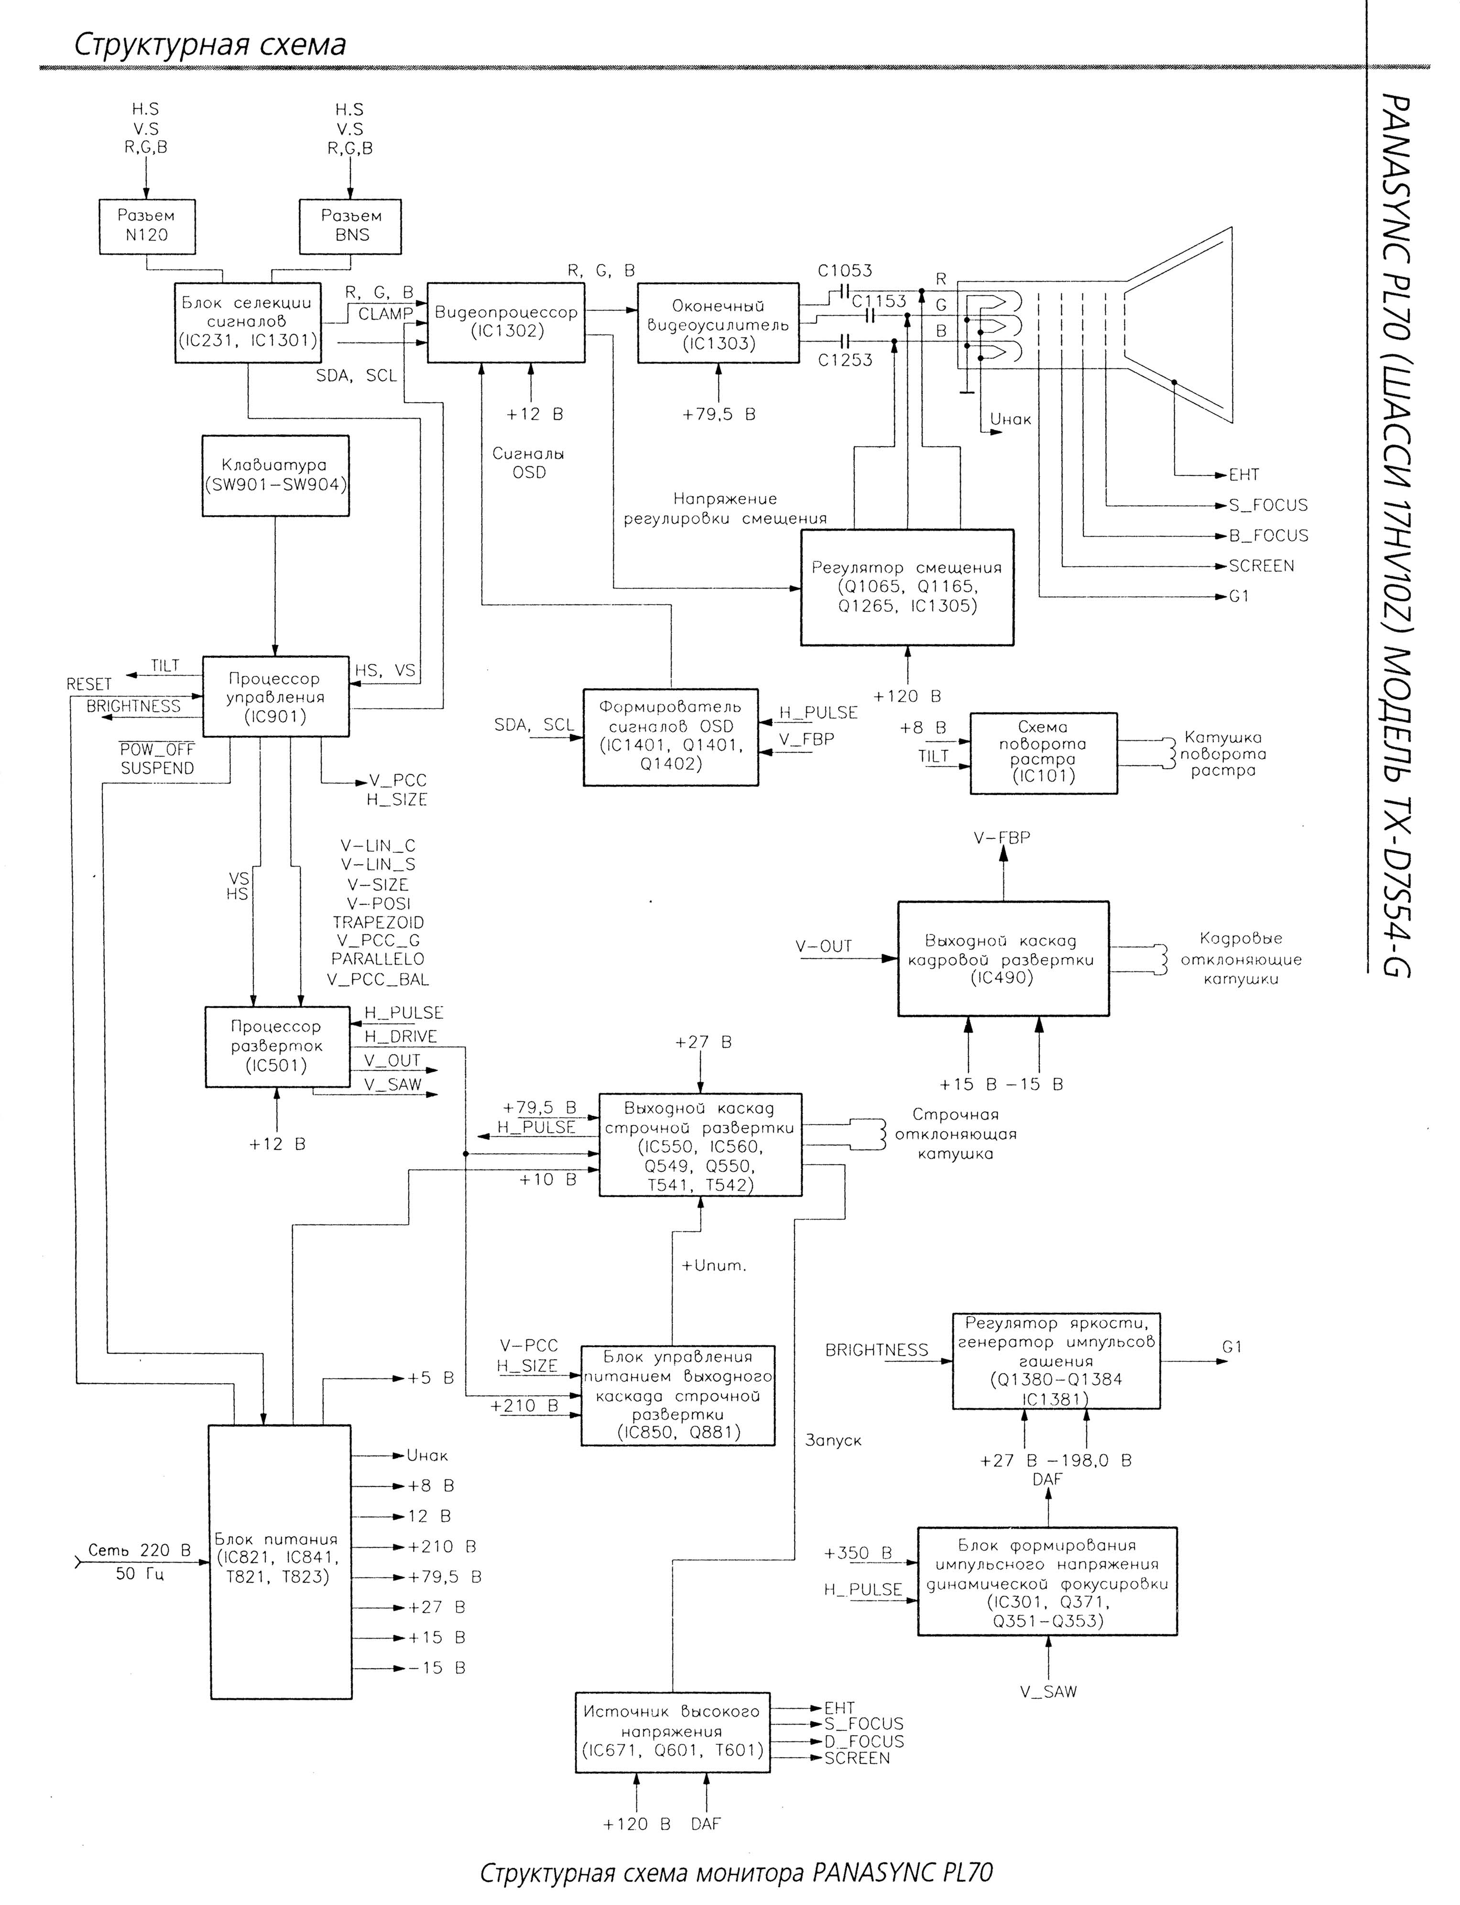

Рисунок 1.5 - Структурная схема монитора PANASYNCPL-70

Конструкция ЭЛТ-мониторов
Самым важным элементом монитора является кинескоп, называемый также электронно-лучевой трубкой (основные конструкционные узлы кинескопа показаны на рисунке 1.6). Кинескоп состоит из герметичной стеклянной трубки, внутри которой находится вакуум, то есть весь воздух удален. Один из концов трубки узкий и длинный - это горловина, а другой - широкий и достаточно плоский - это экран. С фронтальной стороны внутренняя часть стекла трубки покрыта люминофором. В качестве люминофоров для цветных ЭЛТ используются довольно сложные составы на основе редкоземельных металлов - иттрия, эрбия и т.п. Люминофор - это вещество, которое испускает свет при бомбардировке его заряженными частицами.

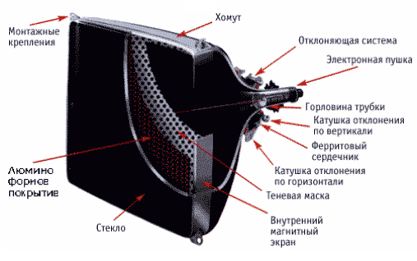
Рисунок 1.6 – Конструкция ЭЛТ-мониторов.

Для создания изображения в ЭЛТ-мониторе используется электронная пушка, откуда под действием сильного электростатического поля исходит поток электронов. Сквозь металлическую маску или решетку они попадают на внутреннюю поверхность стеклянного экрана монитора, которая покрыта разноцветными люминофорными точками.
Поток электронов (луч) может отклоняться в вертикальной и горизонтальной плоскости, что обеспечивает последовательное попадание его на все поле экрана. Отклонение луча происходит посредством отклоняющей системы. Отклоняющие системы подразделяются на седловидно-тороидальные и седловидные. Последние предпочтительнее, поскольку создают пониженный уровень излучения. Отклоняющая система состоит из нескольких катушек индуктивности, размещенных у горловины кинескопа. С помощью переменного магнитного поля две катушки создают отклонение пучка электронов в горизонтальной плоскости, а другие две - в вертикальной.
Принципы работы ЭЛТ-монитора
Для создания изображения в CRT-мониторе используется электронная пушка, которая испускает поток электронов сквозь металлическую маску или решетку на внутреннюю поверхность стеклянного экрана монитора, которая покрыта разноцветными люминофорными точками. Поток электронов на пути к фронтальной части трубки проходит через модулятор интенсивности и ускоряющую систему, работающие по принципу разности потенциалов. В результате, электроны приобретают большую энергию, часть из которой расходуется на свечение люминофора. Электроны попадают на люминофорный слой, после чего энергия электронов преобразуется в свет. Эти светящиеся точки люминофора формируют изображение, которое вы видите на вашем мониторе. В цветном CRT-мониторе используются три электронные пушки, в отличие от одной пушки, применяемой в монохромных мониторах, которые сейчас практически не производятся и мало кому интересны.
Наши глаза реагируют на основные цвета: красный (Red), зеленый (Green) и синий (Blue) и на их комбинации, которые создают бесконечное число цветов.
Люминофорный слой, покрывающий фронтальную часть электронно-лучевой трубки, состоит из очень маленьких элементов. Эти люминофорные элементы воспроизводят основные цвета, фактически имеются три типа разноцветных частиц, чьи цвета соответствуют основным цветам RGB.
Каждая из трех пушек соответствует одному из основных цветов и посылает пучок электронов на различные частицы люминофор, чье свечение основными цветами с различной интенсивностью комбинируется, и, в результате, формируется изображение с требуемым цветом. Например, если активировать красную, зеленую и синюю люминофорные частицы, то их комбинация сформирует белый цвет.
Для управления электронно-лучевой трубкой необходима и управляющая электроника, качество которой во многом определяет и качество монитора. Кстати, именно разница в качестве управляющей электронике, создаваемой разными производителями, является одним из критериев, определяющих разницу между мониторами с одинаковой электронно-лучевой трубкой.
Электроника должна оптимизировать усиление сигнала и управлять работой электронных пушек, которые инициируют свечение люминофора, создающего изображение на экране.
Выводимое на экране монитора изображение выглядит стабильным, хотя, на самом деле, таковым не является. Изображение на экране воспроизводится в результате процесса, в ходе которого свечение люминофорных элементов инициируется электронным лучом, проходящим последовательно по строкам в следующем порядке: слева направо и сверху вниз на экране монитора. Этот процесс происходит очень быстро, поэтому нам кажется, что экран светится постоянно.
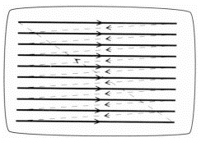
Рисунок 1.7 – Формирование кадра.

Чем быстрее электронный луч проходит по всему экрану, тем меньше будет заметно и мерцание картинки. Считается, что такое мерцание становится практически незаметным при частоте повторения кадров примерно 75 в секунду.
Электронный луч, предназначенный для красных люминофорных элементов, не должен влиять на люминофор зеленого или синего цвета. Чтобы добиться такого действия используется специальная маска, чья структура зависит от типа кинескопов от разных производителей, обеспечивающая дискретность (растровость) изображения.
ЭЛТ можно разбить на два класса - трехлучевые с дельтаобразным расположением электронных пушек и с планарным расположением электронных пушек. В этих трубках применяются щелевые и теневые маски. При этом трубки с планарным расположением электронных пушек еще называют кинескопами с самосведением лучей, так как воздействие магнитного поля Земли на три планарно расположенных луча практически одинаково, и при изменении положения трубки относительно поля Земли не требуется производить дополнительные регулировки.
Маски
Три электронные пушки, расположенные в основании горловины обеспечивают свечение точек люминофора трех основных цветов. Чтобы электронный луч каждой пушки попадал на люминофор только одного какого-либо цвета и не возбуждал другие точки, доступ к ним преграждается теневой маской, которая устанавливается перед экраном и представляет собой тонкий лист с отверстиями. От качества отверстий и поверхности маски зависят четкость изображения и чистота его цветов.
Маски бывают двух типов: теневые и щелевые, причем более распространены первые.
Теневая маска (shadow mask) используется в большинстве мониторов производимых LG, Samsung, Viewsonic, Hitachi, Belinea, Panasonic, Daewoo, Nokia и др.

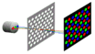

Рисунок 1.8–Теневая маска.

Как выглядит теневая маска и ход лучей через нее вы можете видеть на рисунке 1.8. Минимальное расстояние между люминофорными элементами одинакового цвета называется шагом точки (dot pitch) и является оценочным индексом качества изображения. Шаг точки обычно измеряется в миллиметрах (мм).



Рисунок 1.9 – Шаг точки теневой маски.

Чем меньше значение шага точки, тем выше качество воспроизводимого на мониторе изображения. Лучшие теневые маски изготавливают из инвара, который нагреваясь под ударами электронов не деформируется.
Щелеваямаска (slot mask)применяется фирмами NEC (CromaClear) и Panasonic (Panaflat, Pureflat).

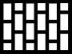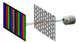

Рисунок 1.10 – Щелевая маска.

Люминофорные элементы расположены в вертикальных ячейках, а маска сделана из вертикальных линий. Вертикальные полосы разделены на ячейки, которые содержат группы из трех люминофорных элементов трех основных цветов. Минимальное расстояние между двумя ячейками называется щелевой шаг (slot pitch). Чем меньше значение шага щели, тем выше качество изображения на мониторе.
Аппертурная решетка (Aperture Grill).Это решение имеет решетку из вертикальных линий.Производятся трубки Sony Trinitron и Mitsubishi Diamondtron. Различия между Trinitron и Diamondtron заключаются в том, что Sony использует лишь один катод и получает три луча из одного методом электронно-оптического разделения. Mitsubishi применяет три независимые системы генерации электронов, считая преимуществом возможность фокусировки каждого электронного луча по отдельности.
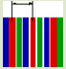

Рисунок 1.11 – Аппертурная маска.

Вместо точек с люминофорными элементами трех основных цветов, апертурная решетка содержит серию нитей, состоящих из люминофорных элементов выстроенных в виде вертикальных полос трех основных цветов.
Благодаря меньшему расстоянию между точками теневая маска теоретически обеспечивает более высокое разрешение, а следовательно, и большую четкость деталей изображения, чем аппертурная решетка. Однако трубки с аппертурными решетками, в меньшей степени затеняющими электронный луч, чем теневые маски, отличаются повышенной контрастностью картинки и насыщенностью красок. Их недостатками являются тонкие, но хорошо заметные на светлом фоне экрана тени, отбрасываемые двумя поперечными металлическими нитями, которые стабилизируют аппертурную решетку, а главное, худшее, чем в случае применения теневой маски, качество сведения лучей.
Выбор типа трубки является делом личного вкуса и решаемых задач.
Подключение ЭЛТ монитора к ПК
Технология plug & play для Win95/98 позволяет графической плате получать необходимые данные непосредственно с монитора по нескольким незанятым проводам VGA-кабеля. Способ взаимодействия графической платы и монитора реализован через коммуникационный канал Display Data Channel (DDC), стандартизованный Ассоциацией VESA.
Стандарт DDC должен поддерживаться не только монитором, но и графической платой, ее BIOS и драйверами. Простейший вариант DDC - DDC1 - допускает лишь однонаправленную передачу информации о способе и поддерживаемых частотах синхронизации, видеодиапазоне, трехцветных компонентах люминесцирующего слоя, коэффициенте нелинейности монитора, энергосберегающих режимах DPMS и других идентификационных данных от монитора графической плате. Существуют и расширенные варианты DDC2B и DDC2AB, допускающие двустороннюю коммуникацию. Вариант DDC2AB включает в себя дополнительные команды Access.bus для управления и настройки монитора с компьютера. Таким образом, пользователь по желанию сможет изменить параметры монитора с помощью клавиатуры или мыши. В большинстве имеющихся в продаже мониторов реализован стандарт DDC1/2B; устройств, поддерживающих DDC2AB, пока выпускается немного.

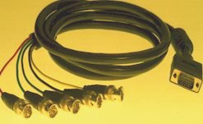

Рисунок 1.12 – VGA кабель.
Мониторы могут подключаться к двум компьютерам, такие устройства снабжаются одним VGA-входом для стандартного 1,8-м 15-контактного кабеля HD Mini D-Sub и одним RGB-входом с разъемами BNC для 5-штекерного 1,8-м коаксиального кабеля (отдельный штекер для каждой из RGB-составляющих плюс по одному штекеру для вертикальной и горизонтальной синхронизации). RGB-кабель обладает принципиальным преимуществом перед VGA-кабелем, заключающимся в более высоком соотношении сигнала и шума. Однако оно становится ощутимым лишь при режимах от 1024х768х75 Гц.
Задействовать коммуникационный канал DDC между монитором и графической платой при использовании BNC невозможно, поскольку в BNC-кабеле не предусмотрены необходимые сигнальные шины. В последнее время стандартом становится оснащение мониторов и универсальным последовательным портом USB.
Большое количество продающихся BNC-кабелей являются не коаксиальными, а простыми экранированными, и не дают серьезного улучшения качества изображения.
Стандарты безопасности ЭЛТ мониторов
Наиболее распространенные стандарты безопасности:
- MPR 1990:10 - монитор соответствует шведскому стандарту по излучениям, а также по переменным электрическому и магнитным полям;
- MPR II - Стандарты и рекомендации по низкочастотным электромагнитным полям и электрическому потенциалу. Такой знак далеко не полностью отражает все условия стандарта MPR 1990:10;
- ISO 9241-3 обозначает международный стандарт, который удовлетворяет эргономическим требованиям к дисплеям;
- TCO (соответствие требованиям Шведского союза профессиональных служащих по визуальным эргономическим параметрам и переменным электрическим полям). В сравнении с MPRII в ТСО'92 (был разработан специально для мониторов и определяет величину максимально допустимых электромагнитных излучений при работе монитора, и функции энергосбережения) допустимые уровни электромагнитного излучения более жесткие, т.к. замер показателей производится не в 50 см от экрана, как в MPRII, а в 30. TCO 95 и TCO 99 представляют собой универсальные стандарты, регулирующие воздействие всех вредных факторов. В ТСО'95 и ТСО'99 представлены электромагнитные параметры, эргономические, энергосберегающие и экологические. Стандарт TCO’95 существует вместе с TCO’92 и не отменяет последний. TCO’99 предъявляет более жесткие требования, чем TCO’95 в области эргономики, энергия, излучений, экологии, пожарной, электрической безопасности;
- EN 55022 Европейский стандарт по методам измерений и допустимым значениям излучений для изделий информационных технологий;
- EN 50082-1 Европейский стандарт по электромагнитной совместимости;
- EN 60950 Европейский стандарт по безопасности для изделий информационных технологий (электро- и пожаробезопасность), является частью T/V/GS-рекомендации;
- T/V/GS Маркировка, подтверждающая прохождение испытаний по безопасности. Изделия с маркировкой GS соответствуют требованиям EN 60950, ZH1/618;
- СЕ Европейская маркировка, которая определяет соответствие изделия требованиям стандартов EN 50081-1 (европейский стандарт по электромагнитной совместимости), EN 55022, EN 50082-1 и EN 60950.

LCD мониторы
LCD (Liquid Crystal Display, жидкокристаллические мониторы) сделаны из вещества, которое находится в жидком состоянии, но при этом обладает некоторыми свойствами, присущими кристаллическим телам. Фактически, это жидкости, обладающие анизотропией свойств (в частности, оптических), связанных с упорядоченностью в ориентации молекул. Жидкие кристаллы были открыты давным-давно, но изначально они использовались для других целей. Молекулы жидких кристаллов под воздействием электричества могут изменять свою ориентацию и вследствие этого изменять свойства светового луча проходящего сквозь них. Основываясь на этом открытии и в результате дальнейших исследований, стало возможным обнаружить связь между повышением электрического напряжения и изменением ориентации молекул кристаллов для обеспечения создания изображения. Первое свое применение жидкие кристаллы нашли в дисплеях для калькуляторов и в кварцевых часах, а затем их стали использовать в мониторах для портативных компьютеров.
Сегодня, в результате прогресса в этой области, начинают получать все большее распространение LCD-мониторы для настольных компьютеров. Далее речь пойдет только о традиционных LCD-мониторах, так называемых Nematic LCD.
Экран LCD-монитора представляет собой массив маленьких сегментов (называемых пикселями), которые могут манипулироваться для отображения информации. LCD-монитор имеет несколько слоев, где ключевую роль играют две панели сделанные из свободного от натрия и очень чистого стеклянного материала, называемого субстрат или подложка, которые собственно и содержат тонкий слой жидких кристаллов между собой. На панелях имеются бороздки, которые направляют кристаллы, сообщая им специальную ориентацию. Бороздки расположены таким образом, что они параллельны на каждой панели, но перпендикулярны между двумя панелями. Продольные бороздки получаются в результате размещения на стеклянной поверхности тонких пленок из прозрачного пластика, который затем специальным образом обрабатывается. Соприкасаясь с бороздками, молекулы в жидких кристаллах ориентируются одинаково во всех ячейках. Молекулы одной из разновидностей жидких кристаллов (нематиков) в отсутствии напряжения поворачивают вектор электрического (и магнитного) поля в такой световой волне на некоторый угол в плоскости, перпендикулярной оси распространения пучка. Нанесение бороздок на поверхность стекла позволяет обеспечить одинаковые повороты плоскости поляризации для всех ячеек. Две панели расположены очень близко друг к другу.
Жидкокристаллическая панель освещается источником света (в зависимости от того, где он расположен, жидкокристаллические панели работают на отражение или на прохождение света). Плоскость поляризации светового луча поворачивается на 90° при прохождении одной панели. При появлении электрического поля молекулы жидких кристаллов частично выстраиваются вдоль поля, и угол поворота плоскости поляризации света становится отличным от 90 градусов.
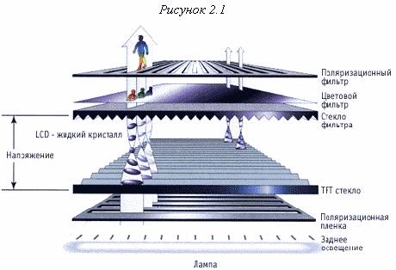
Рисунок 1.13 – Формирование изображения в LCD-мониторах
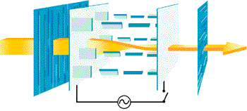
а
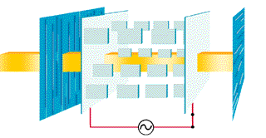
б
Рисунок 1.14 – Поляризация световых лучей. а - напряжение есть, б - напряжения нет
Поворот плоскости поляризации светового луча незаметен для глаза, поэтому возникла необходимость добавить к стеклянным панелям еще два других слоя, представляющих собой поляризационные фильтры. Эти фильтры пропускают только ту компоненту светового пучка, у которой ось поляризации соответствует заданному. Поэтому при прохождении поляризатора пучок света будет ослаблен в зависимости от угла между его плоскостью поляризации и осью поляризатора. При отсутствии напряжения ячейка прозрачна по следующей причине: первый поляризатор пропускает только свет с соответствующим вектором поляризации. Благодаря жидким кристаллам вектор поляризации света поворачивается, и к моменту прохождения пучка ко второму поляризатору он уже повернут так, что проходит через второй поляризатор без проблем. В присутствии электрического поля поворота вектора поляризации происходит на меньший угол, тем самым второй поляризатор становится только частично прозрачным для излучения. Если разность потенциалов будет такой, что поворота плоскости поляризации в жидких кристаллах не произойдет совсем, то световой луч будет полностью поглощен вторым поляризатором, и экран при освещении сзади будет спереди казаться черным (лучи подсветки поглощаются в экране полностью). Если расположить большое число электродов, которые создают разные электрические поля в отдельных местах экрана (ячейки), то появится возможность, при правильном управлении потенциалами этих электродов, отображать на экране буквы и другие элементы изображения. Электроды помещаются в прозрачный пластик и могут иметь любую форму.
Технологические новшества позволили ограничить их размеры величиной маленькой точки, соответственно, на одной и той же площади экрана можно расположить большее число электродов, что увеличивает разрешение LCD-монитора и позволяет нам отображать даже сложные изображения в цвете.
Для вывода цветного изображения необходима подсветка монитора сзади, так, чтобы свет порождался в задней части LCD-дисплея. Это необходимо для того, чтобы можно было наблюдать изображение хорошего качества, даже если окружающая среда не является светлой. Цвет получается в результате использования трех фильтров, которые выделяют из излучения источника белого света три основных компоненты. Комбинация трех основных цветов для каждой точки или пикселя экрана дает возможность воспроизвести любой цвет.
В случае с цветом есть несколько возможностей: можно сделать несколько фильтров друг за другом (что приводит к малой доле проходящего излучения), можно воспользоваться свойством жидкокристаллической ячейки - при изменении напряженности электрического поля угол поворота плоскости поляризации излучения изменяется по-разному для компонент света с разной длиной волны. Эту особенность можно использовать для того, чтобы отражать (или поглощать) излучение заданной длины волны (проблема состоит в необходимости точно и быстро изменять напряжение). Какой именно механизм используется, зависит от конкретного производителя. Первый метод проще, второй эффективнее.
Первые LCD-дисплеи были очень маленькими, около 8 дюймов, в то время как сегодня они достигли 15" размеров для использования в ноутбуках, а для настольных компьютеров производятся 19" и более LCD-мониторы. Вслед за увеличением размеров следует увеличение разрешения, следствием чего является появление новых проблем, которые были решены с помощью появившихся специальных технологий.
Одной из первых проблем была необходимость стандарта в определении качества отображения при высоких разрешениях. Первым шагом на пути к цели было увеличение угла поворота плоскости поляризации света в кристаллах с 90° до 270° с помощью STN технологии.
Технология STN
STN - это акроним, означающий "Super Twisted Nematic".Технология STN позволяет увеличить торсионный угол (угол кручения) ориентации кристаллов внутри LCD дисплея с 90° до 270°, что обеспечивает лучшую контрастность изображения при увеличении размеров монитора. Часто STN-ячейки используются в паре. Это называется DSTN (Double Super Twisted Nematic), и этот метод очень популярен среди мониторов для портативных компьютеров, использующих дисплеи с пассивной матрицей, где DSTN обеспечивает улучшение контрастности при отображении изображений в цвете. Две STN-ячейки располагаются вместе так, чтобы при вращении они двигались в разных направлениях. Также STN-ячейки используются в режиме TSTN (Triple Super Twisted Nematic), когда два тонких слоя пластиковой пленки (полимерной пленки) добавляются для улучшения цветопередачи цветных дисплеев или для обеспечения хорошего качества монохромных мониторов.
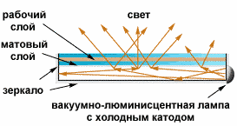

Рисунок 1.15 – Технология STN

Термин "пассивная матрица" (passive matrix) появился в результате разделения монитора на точки, каждая из которых, благодаря электродам, может задавать ориентацию плоскости поляризации луча независимо от остальных, так что в результате каждый такой элемент может быть подсвечен индивидуально для создания изображения. Матрица называется пассивной, потому что технология создания LCD-дисплеев, которую мы только что описали, не может обеспечить быструю смену информации на экране.
Изображение формируется строка за строкой путем последовательного подвода управляющего напряжения на отдельные ячейки, делающего их прозрачными. Из-за довольно большой электрической емкости ячеек напряжение на них не может изменяться достаточно быстро, поэтому обновление картинки происходит медленно. Только что описанный дисплей имеет много недостатков с точки зрения качества, потому что изображение не отображается плавно и дрожит на экране.
Маленькая скорость изменения прозрачности кристаллов не позволяет правильно отображать движущиеся изображения. Между соседними электродами возникает некоторое взаимное влияние, которое может проявляться в виде колец на экране.
Технология Dual Scan Screens
Для решения части вышеописанных проблем применяют разделение экрана на две части и применение двойного сканирования в одно и тоже время обоих частей, в результате экран дважды регенерируется, и изображение не дрожит и плавно отображается.
Также лучших результатов с точки зрения стабильности, качества, разрешения, гладкости и яркости изображения можно добиться, используя экраны с активной матрицей, которые стоят дороже.
В активной матрице используются отдельные усилительные элементы для каждой ячейки экрана, компенсирующие влияние емкости ячеек и позволяющие значительно уменьшить время изменения их прозрачности. Активная матрица (active matrix) имеет массу преимуществ по сравнению с пассивной матрицей. Например, лучшая яркость и возможность смотреть на экран даже с отклонением до 45° и более (т.е. при угле обзора 120°-140°) без ущерба качеству изображения, что невозможно в случае с пассивной матрицей, которая позволяет видеть качественное изображение только с фронтальной позиции по отношению к экрану. Дорогие модели LCD-мониторов с активной матрицей обеспечивают угол обзора в 160°, и есть все основания предполагать, что технология будет и дальше совершенствоваться.
В случае с активной матрицей возможно отображать движущиеся изображения без видимого дрожания, так как время реакции дисплея с активной матрицей около 50 ms против 300 ms для пассивной матрицы, и качество контрастности лучше, чем у CRT-мониторов. Яркость отдельного элемента экрана остается неизменной на всем интервале времени между обновлениями картинки, а не представляет собой короткий импульс света, излучаемый элементом люминофора CRT-монитора сразу после похождения по этому элементу электронного луча. Поэтому для LCD-мониторов достаточной является частота регенерации 60 Гц.
Функциональные возможности LCD-мониторов с активной матрицей почти такие же, как у дисплеев с пассивной матрицей. Разница заключается в матрице электродов, которая управляет ячейками жидких кристаллов дисплея. В случае с пассивной матрицей разные электроды получают электрический заряд циклическим методом при построчной регенерации дисплея, а в результате разряда емкостей элементов изображение исчезает, так как кристаллы возвращаются к своей изначальной конфигурации.
В случае с активной матрицей к каждому электроду добавлен запоминающий транзистор, который может хранить цифровую информацию (двоичные значения 0 или 1), и в результате изображение сохраняется до тех пор, пока не поступит другой сигнал. Частично проблема отсрочки затухания изображения в пассивных матрицах решается за счет использования большего числа жидкокристаллических слоев для увеличения пассивности и уменьшения перемещений, теперь же, при использовании активных матриц, появилась возможность сократить число жидкокристаллических слоев. Запоминающие транзисторы должны производиться из прозрачных материалов, что позволит световому лучу проходить сквозь них, а значит, транзисторы можно располагать на тыльной части дисплея, на стеклянной панели, которая содержит жидкие кристаллы. Для этих целей используются пластиковые пленки, называемые "Thin Film Transistor" (или просто TFT).
Thin Film Transistor (TFT), т.е. тонкопленочный транзистор, его толщина - в пределах от 1/10 до 1/100 микрона. Технология создания TFT очень сложна, при этом имеются трудности с достижением приемлемого процента годных изделий из-за того, что число используемых транзисторов очень велико.
Монитор, который может отображать изображение с разрешением 800х600 пикселей в SVGA режиме и только с тремя цветами, имеет 1440000 отдельных транзисторов. Производители устанавливают нормы на предельное количество транзисторов, которые могут быть нерабочими в LCD-дисплее.
РазрешениеLCD-мониторов одно, и его еще называют native, оно соответствует максимальному физическому разрешению CRT-мониторов. Именно в native разрешении LCD-монитор воспроизводит изображение лучше всего. Это разрешение определяется размером пикселей, который у LCD-монитора фиксирован. Если LCD-монитор имеет native разрешение 1024x768, то это значит, что на каждой из 768 линий расположено 1024 электродов, читай: пикселей. При этом есть возможность использовать и более низкое, чем native, разрешение. Для этого есть два способа.
Первый называется "Centering" (центрирование). Суть метода в том, что для отображения изображения используется только то количество пикселей, которое необходимо для формирования изображения с более низким разрешением. В результате изображение получается не во весь экран, а только в середине. Все неиспользуемые пиксели остаются черными, т.е. вокруг изображения образуется широкая черная рамка.
Второй метод называется "Expansion" (растяжение). Суть его в том, что при воспроизведении изображения с более низким, чем native, разрешением используются все пиксели, т.е. изображение занимает весь экран. Однако, из-за того, что изображение растягивается на весь экран, возникают небольшие искажения, и ухудшается резкость. Поэтому при выборе LCD-монитора важно четко знать, какое именно разрешение необходимо. В центре яркость LCD-монитора может быть на 25% выше, чем у краев экрана.
Контрастность LCD-монитора определяется отношением яркостей между самым ярким белым и самым темным черным цветом. Хорошим контрастным соотношением считается 120:1, что обеспечивает воспроизведение живых насыщенных цветов. Контрастное соотношение 300:1 и выше используется тогда, когда требуется точное отображение черно-белых полутонов.
Основные характеристики
  - Контрастность матрицы 200/1 – 450/1
  - Яркость 200 – 350 Кандел/м²
  - Время переключения τ = 10 – 35 мс
  - Угол обзора (горизонтальный) 120° - 160°
  - Вертикальный угол обзора 90° - 160°
  - Входы: D-Sub, S-Video, RCA, DVI
  - Горизонтальная развертка 30 – 70 кГц
  - Полоса видеоусиления Δf = 80 – 95 МГц
  - Потребительские качества: цвет корпуса, поворот подставки, колонки.
  - Цена 405$ - 775$.

Плазменные панели
Такие крупнейшие производители, как Fujitsu, Matsushita, Mitsubishi, NEC, Pioneer и другие, уже начали производство плазменных мониторов с диагональю 40" и более, причем некоторые модели уже готовы для массового производства.
Работа плазменных мониторов очень похожа на работу неоновых ламп, которые сделаны в виде трубки, заполненной инертным газом низкого давления. Внутрь трубки помещена пара электродов, между которыми зажигается электрический разряд и возникает свечение. Плазменные экраны создаются путем заполнения пространства между двумя стеклянными поверхностями инертным газом, например, аргоном или неоном. Затем на стеклянную поверхность помещают маленькие прозрачные электроды, на которые подается высокочастотное напряжение. Под действием этого напряжения в прилегающей к электроду газовой области возникает электрический разряд.
Плазма газового разряда излучает свет в ультрафиолетовом диапазоне, который вызывает свечение частиц люминофора в диапазоне, видимом человеком. Фактически, каждый пиксель на экране работает, как обычная флуоресцентная лампа (иначе говоря, лампа дневного света). Высокая яркость и контрастность наряду с отсутствием дрожания являются большими преимуществами таких мониторов. Кроме того, угол по отношению к нормали, под которым можно увидеть нормальное изображение на плазменных мониторах, существенно больше, чем 45° в случае с LCD-мониторами.
Главными недостатками такого типа мониторов является довольно высокая потребляемая мощность, возрастающая при увеличении диагонали монитора, и низкая разрешающая способность, обусловленная большим размером элемента изображения. Кроме этого, свойства люминофорных элементов быстро ухудшаются, и экран становится менее ярким, поэтому срок службы плазменных мониторов ограничен 10000 часами (это около 5 лет при офисном использовании). Из-за этих ограничений такие мониторы используются пока только для конференций, презентаций, информационных щитов, т.е. там, где требуются большие размеры экранов для отображения информации. Однако есть все основания предполагать, что в скором времени существующие технологические ограничения будут преодолены, а при снижении стоимости такой тип устройств может с успехом применяться в качестве телевизионных экранов или мониторов для компьютеров.
Ряд ведущих разработчиков в области LCD и Plasma-экранов совместно разрабатывают технологию PALC (Plasma Addressed Liquid Crystal), которая должна соединить в себе преимущества плазменных и LCD-экранов с активной матрицей.

Газоплазменные панели

Рисунок 1.16 – Структура газоплазменной панели.

1 – пластина, на которой расположены горизонтальные проводники;
2 – пластина с отверстиями, заполненными инертными газами;
3 – пластина, на которой расположены вертикальные проводники.
Проводники расположены над отверстиями и образуют сетку 2 проводника на 1 мм и больше.
Разрешение панели 512*512 мм -> 1024*1024, толщина панели 6 – 8 мм.

Дисплей с автоэлектронной эмиссией (FED)
Технологии, которые применяются при создании мониторов, могут быть разделены на две группы:
1) мониторы, основанные на излучении света(традиционные CRT-мониторы и плазменные, т.е. это устройства, элементы экрана которых излучают свет во внешний мир)
2) мониторы трансляционного типа(LCD-мониторы).
Одним из лучших технологических направлений в области создания мониторов, которое совмещает в себе особенности обеих технологий, описанных нами выше, является технология FED (Field Emission Display). Мониторы FED основаны на процессе, который немного похож на тот, что применяется в CRT-мониторах, так как в обоих методах применяется люминофор, светящийся под воздействием электронного луча. Главное отличие между CRT и FED мониторами состоит в том, что CRT-мониторы имеют три пушки, которые испускают три электронных луча, последовательно сканирующих панель, покрытую люминофорным слоем, а в FED-мониторе используется множество маленьких источников электронов, расположенных за каждым элементом экрана, и все они размещаются в пространстве, по глубине меньшем, чем требуется для CRT. Каждый источник электронов управляется отдельным электронным элементом, так же, как это происходит в LCD-мониторах, и каждый пиксель затем излучает свет, благодаря воздействию электронов на люминофорные элементы, как и в традиционных CRT-мониторах. При этом FED-мониторы очень тонкие.

видеосистема пк

Рисунок 2.1 - Структура видеосистемы.

Видеоадаптер
Видеоадаптер - это устройство компьютера, которое отвечает за вывод графической информации на экран монитора.
Простейшим первым монохромным видеоадаптером являлся MDA, использовавшийся в компьютерах IBM PC; он был в состоянии отображать только текстовую информацию с разрешением 80х25 символов (физически 720х350 точек) и имел пять атрибутов текста: обычный, яркий, инверсный, подчеркнутый и мигающий. Затем появился HGA (Hercules Graphics Adapter — графический адаптер Геркулес) — разработка фирмы Hercules. Он мог работать с двухцветной графикой в разрешении 720х348 точек и поддерживал две графические страницы.
Цвет на экранах компьютеров появился с созданием CGA (Color Graphics Adapter — цветной графический адаптер). Работать можно было в текстовых режимах 80х25 и 40х25, при этом доступно было 16 цветов для символа и 16 для фона (или 8 для фона с атрибутом мигания). Графических режимов было два: цветной, с разрешением 320х200 точек и с возможностью использовать четыре палитры по четыре цвета, и монохромный, с разрешением 640х200 точек.
Далее появился EGA (Enchanced Graphics Adapter — улучшенный графический адаптер), который представлял собой усовершенствованный CGA совместимый с предыдущими.
Стоит заметить, что интерфейсы с монитором всех этих типов видеоадаптеров были цифровые.MDA и HGA показывали только, светится или не светится точка, а также передавали дополнительный сигнал яркости для атрибута текста “яркий”; аналогичным образом CGA по трем каналам (красный, синий, зеленый) передавал основной видеосигнал и мог дополнительно передавать сигнал яркости (всего получалось 16 цветов);EGA имел по две линии передачи на каждый из основных цветов, то есть каждый основной цвет мог отображаться с полной яркостью, 2/3 или 1/3 от полной яркости, что и давало в сумме максимум 64 цвета. Частота строчной развертки монитора составляла 18,43 кГц (для EGA дополнительно 21,8 кГц).
Начиная с MCGA (Multicolor Graphics Adapter — многоцветный графический адаптер) видеоадаптер стал поддерживать аналоговую цветопередачу.
В дальнейшем появились VGA (Video Graphics Array — графический видеомассив) и SVGA (Super VGA). Последний был стандартизирован в середине 1992 года, после принятия ассоциацией VESA (Video Electronics Standard Association — Ассоциация стандартизации видеоэлектроники) стандарта VBE версии 1.0. Имеет большое разнообразие высоких разрешений (до таких как 1280x1024, 1600х1200, 1920х1200)и возможность поставить произвольную частоту смены кадров. Число одновременно отображаемых цветов увеличилось до 65 536 (High Color) и 16,7 млн. (True Color), появились дополнительные текстовые режимы.
Производители графических плат:
- Matrox Graphics
- Diamond
- ATI technolologies
- Circus Logic
- Number Nine Visual Technology
- S3
- TsengLabs

Структура видеоадаптера
За формирование окончательного изображения на экране монитора отвечает RAMDAC (Random Access Memory Digital-to-Analog Converter — цифроаналоговый преобразователь памяти с произвольным доступом), от его параметров напрямую зависит, насколько четкое изображение вы получите на экране монитора и насколько высокую кадровую развертку вы сможете выставить.

Рисунок 2.6 - Структура графической платы с ускорителем.
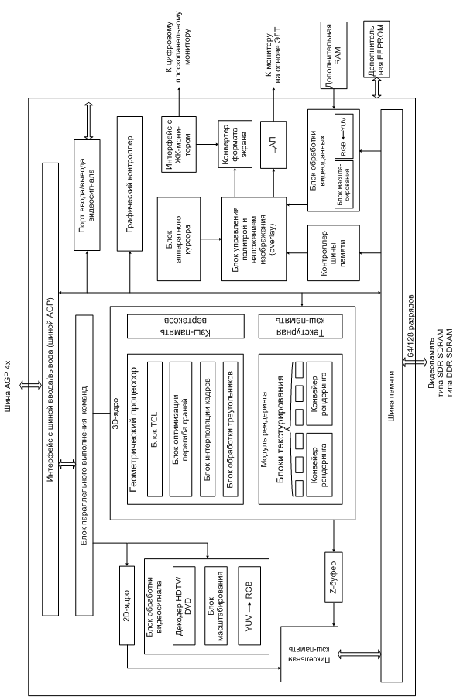 | Рисунок 2.7 - Структурная схема видеоадаптера

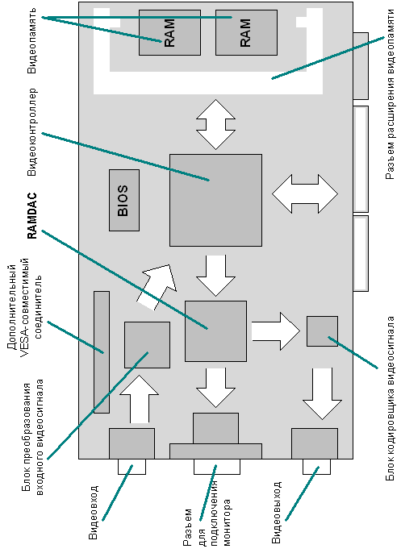 | Рисунок 2.8 - Типовая архитектура видеоадаптера.

Параметры видеокарт
- Тип интерфейса.
Он определяет скорость передачи данных:
PCIv.1.0 – f=33 МГц, 32 разряда, скорость передачи – 133 Мбайт/с;
PCIv.2.0 – f=33 МГц, 64 разряда, скорость передачи – 266 Мбайт/с;
PCIv.2.1 – f=66 МГц, 64 разряда, скорость передачи – 533 Мбайт/с;
AGP – f=66 MГц, 128 разрядов, скорость передачи – 1066 Мбайт/с.
Сейчас эти интерфейсы работают на частотах выше 100 МГц с соответствующим увеличением скорости передачи.
- Тип используемой памяти.
На смену DRAM, VRAM и WRAM пришли SDRAM и SGRAM.
SDRAM (Synchronous Dynamic RAM — синхронное динамическое ОЗУ) продвигается как стандарт на замену EDO DRAM и других асинхронных однопортовых типов памяти. После
того как произведено первое чтение из памяти или первая запись в память, последующие операции чтения или записи происходят с нулевыми задержками. Этим достигается максимально возможная скорость чтения и записи данных. SGRAM (Synchronous Graphics RAM — синхронное графическое ОЗУ) — вариант DRAM с синхронным доступом. В принципе работа SGRAM полностью аналогична SDRAM, но дополнительно поддерживаются еще некоторые специфические функции типа блоковой и масочной записи, а также может открывать две страницы памяти как одну, эмулируя двухпортовость других типов видеопамяти.
Использование нескольких каналов доступа к памяти позволяет увеличить скорость обмена в кратное число раз. Память типа RDRAM (RAMBus DRAM) может использовать до четырех контроллеров канала доступа, каждый из которых может обеспечить скорость передачи 800 Мбайт/с, т.е. теоретически можно обмениваться с такой памятью со скоростью до 3,2 Гбайт/с – это самая быстрая память на сегодняшний день.
- Объем видеопамяти.
Видеопамять служит для хранения изображения. От ее объема зависит максимально возможное полное разрешение видеокарты - A*B*C, где A - количество точек по горизонтали, B - по вертикали, и C - количество возможных цветов каждой точки. Например, для разрешения 640x480x16 достаточно 256 кб, для 800x600x256 - 512 кб, для 1024x768x65536 (другое обозначение - 1024x768x64k) - 2 Мб, и т.д. Поскольку для хранения цветов отводится целое число разрядов, количество цветов всегда является степенью двойки (16 цветов - 4 разряда, 256 - 8 разрядов, 64k - 16, и т.д.). С развитием 3D графики видеопамять используется видеопроцессором для хранения координат вершин объектов и текстур поэтому рекомендуемый объем составляет от 8 Мб в зависимости от рода деятельности, какие-либо ограничения сверху сейчас не накладываются.
- Параметр RAMDAC «pixel frequency» - обеспечивает частоту кадровой развертки. В высоко качественных системах может достигать до 300 МГц.
- Параметр RAMDAC «Slew Rate» – определяет скорость установки черного пикселя в белый и наоборот. В высококачественных системах он менее 4 нс.

Генерация изображения при растровой развертке
Возможны следующие варианты генерации изображения при растровой развертке:
- Растровая развертка в реальном времени. Изображение генерируется и тут же разворачивается (подается на трубку). Используется в телевизорах.
- Групповое кодирование – изображение не делится на пиксели, а информация преобразуется в непрерывный сигнал.
- Клеточная организация. Пикселы объединяются в клетки и информация хранится для всей клетки сразу.
- Использование памяти буфера кадра. Информация о пикселах хранится в памяти буфера памяти.
Первые 3 преследовали цель уменьшить объем хранимой информации (объем видеопамяти).
Первоначально было несколько подходов к месту размещения буфера кадра (БК):
- в ОП (используется на материнских платах с AGP интерфейсом);
- в отдельной памяти, которая сейчас называется видеопамятью;
- во внешней памяти (этот подход сейчас практически не используется);
- формирование БК на сдвиговых регистрах (это дорого и может быть реализовано только для малой разрешающей способности);
Подходы к формированию кадра:
  - С помощью центрального процессора.
  - С помощью сопроцессора (специальный видеопроцессор).
  - Совместная работа ЦП и сопроцессора – ускорителя, который выполняет действия, которые встречаются часто и требуют большего времени. ЦП дает координаты и команды.

Архитектура графических систем с буфером кадра
Общая структура графических систем с буфером кадра представлена на рисунке 2.9.

Рисунок 2.9 – Общая структура графической системы с БК
Различают два варианта структур:
- Структура с общей шиной – все устройства подсоединены к одной общей шине.

Рисунок 2.10 - Структура с общей шиной.
При такой структуре может быть конфликт между обращениями центрального и графического процессоров к общей шине.
- Структура с двумяобщими шинами

Рисунок 2.11 - Структура с общей шиной.

Достоинства:
- Эта схема исключает конфликты по шине
- Возможность модернизации графической системы независимо от основной структуры ЭВМ.
Эта структура аналогична структуре с AGP интерфейсом.

Алгоритм обработки графической информации

Устройства регистрации информации (УРИ)
УРИ делятся на два больших класса:
- принтеры
Преобразователь
Буферное ЗУ
Блок формирования знака
Узел нанесения красителя
Узел окраски и проявления знака
Схема управления
УПН
ШД
ШУ
Носитель

Рисунок 3.1 – Общая структурная схема принтера

УПН – узел перемещения носителя

- плоттеры (осуществляют вывод информации с помощью перьевого метода)

Классификация УРИ
Ι. По физическому принципу нанесения носителя
- Термический
- Механический
- Струйный
- Электрографический
- Лазерный
- Электростатический
- Феррографический
- Перьевой
1-5 способы используются в настоящее время, 8 способ используется в плоттерах

ΙΙ. По способу формирования изображения знака
- Знакопечатающие (знак печатается сразу)
- Знакосинтезирующие (знак создается из отдельных частей – точек, линий)

ΙΙΙ. По числу символов, формируемых в одном такте
- Последовательные
- Параллельные (сразу печатается целая строка символов)

Характеристики и параметры УРИ
- Величина (набор) алфавита и возможность его изменения.
- Число знаков в строке.
- Величина знака.
- Качество изображения (характеризуется разрешающей способностью, очертанием знака).
- Разрешающая способность по горизонтали и вертикали.
- Число копий.
- Скорость печати.
- Стоимость:
- Устройства;
- Эксплуатации.
- Способ управления форматом печати.
- Интерфейс соединения с ЭВМ.

Принтеры
Классификация принтеров:
- Ударные знакопечатающие устройства (УЗПУ):
- последовательного типа;
- параллельного типа.
- Матричные:
- символьные;
- матричные строчные.
- Струйные:
- пьезоэлектрические;
- BubleJet – метод «газовых пузырьков»;
- Drop-on-demand.
- Лазерные (электрографические):
- собственно лазерные;
- светодиодные.
- Другие:
- сублимационные(термовосковые);
- твердотельные;
- термические.

Ударные знакопечатающие устройства

УЗПУ последовательного действия

К устройствам последовательного действия относят:
- Рычажные
- Со сферическим литероносителем
- Стержневого типа
- Матричные
- Лепестковые
- С печатающим знаковым колесом

Е
Пружина
Бумага
Рычаг
Красящая
Литера
лента
Валик подачи бумаги
Сердечник
Катушка

Рисунок 3.2 – Рычажные УЗПУ.

Рисунок 3.3 – УЗПУ со сферическим литероносителем.

Рисунок 3.4 – УЗПУ стержневого типа.
Рисунок 3.5 – УЗПУ матричного типа.
Рисунок 3.6 – УЗПУ лепесткового типа.
Рисунок 3.7 – УЗПУ с печатающим колесом.

Все эти устройства имеют общие недостатки: ограниченный набор символов, малое быстродействие.

УЗПУ параллельного действия
Для увеличения скорости печати были сделаны попытки печатать построчно, когда печаталась за один удар вся строка. Так работали УЗПУ штангового типа и барабанного, где литероносителем был набор из колес с алфавитом.

Электростатическое печатающее устройство
Запись происходит на свету. Носителем является специальная бумага с диэлектрическим покрытием.

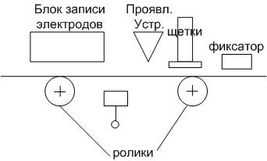

Рисунок 3.8 - Электростатическое печатающее устройство.

Скорость записи до 10000 знаков/с.
Недостатки: большая цена и специальная бумага.

Электрохимическое печатающее устройство
Отпечаток происходит при электрохимической реакции.
Недостатки: выпадал осадок, быстрый износ электродов, химическая среда, недостаточная плотность носителя.

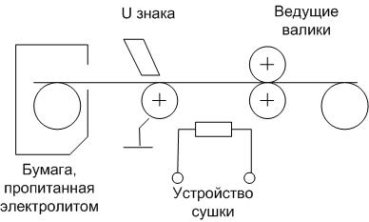

Рисунок 3.9 – Электрохимическое печатающее устройство

Феррографическое печатающее устройство
Происходит создание невидимого изображения на поверхности магнитного носителя в виде рельефа, проявление происходит с помощью специального порошка. Магнитный носитель – барабан.
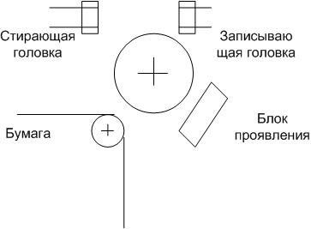

Рисунок 3.10 – Феррографическое печатающее устройство.

Электротермическое печатающее устройство
Специальная бумага под воздействием темнеет. Напряжение 180 В – 220 В, время нагрева 30 мкс.
Достоинства: прочность бумаги, сокращение процесса проявления.
Недостатки: дым, специальная бумага.
Метод используется в факсах.

Термореактивный способ
Проявление изображения при температурном воздействии на специальную бумагу – специальная головка на терморезисторах.

Электроискровой способ
Пробой искрой бумагу. Недостаток: высокое напряжение до 5000 В.
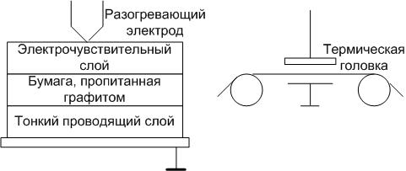

Рисунок 3.11 – Электротермическое печатающее устройство.

Матричный принтер
Матричный принтер относится к ударным знакосинтезирующим устройствам печати. Печатающий узел представляет собой головку с набором электромагнитов (от 9 до 24 в современных принтерах). С каждым сердечником электромагнита механически связана игла, которая может втягиваться и выталкиваться под действием электромагнитного поля. Все иглы выстроены в вертикальный ряд и могут ударять по горизонтально протянутой вдоль бумаги красящей ленте. Головка перемещается по строкам, синтезируя из точек символы. Современные матричные принтеры имеют скорость печати до 600 знаков/с встроенными шрифтами и до 3-х страниц в минуту в графическом режиме.

Рисунок 3.12 - Структурная схема матричного принтера

Основные части матричного принтера:
- шаговый двигатель каретки;
- шаговый двигатель подачи бумаги;
- соленоиды;
- датчики:
- левого края каретки;
- конца бумаги;
- контакта крышки;
- рычага автозаправки крышки;
- замер конца бумаги;
- клавиши;
- DIP переключатели;
- индикаторы.

Шаговый двигатель – это двигатель, перемещающийся на определенный угол при подаче соответствующего напряжения. Различают полный шаг и полушаг. Запитку обмоток отображает диаграмма, изображенная на рисунке 3.3.
Рисунок 3.13 – Диаграмма запитки обмоток шагового двигателя.

Рисунок 3.14 - Схемы питания шагового двигателя.

Обмотки питаются импульсным током. Для обеспечения стартового момента первый импульс продолжительнее остальных.
Рисунок 3.15 - Схема тактирования каретки
Условные обозначения схемы тактирования каретки (рисунок 3.5):
- VD – светодиод;
- VT – фототранзистор;
- IC – триггер Шмитта;
- КТ – зубчатое колесо.
Современные матричные принтеры подключаются к ПК через параллельный порт (Centronics). Ниже приведена диаграмма работы интерфейса.

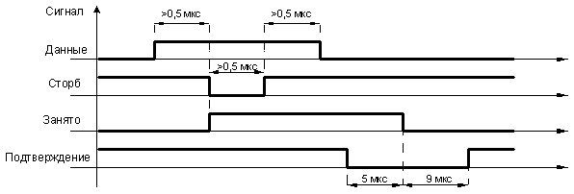

Рисунок 3.16 – Диаграмма работы интерфейса.
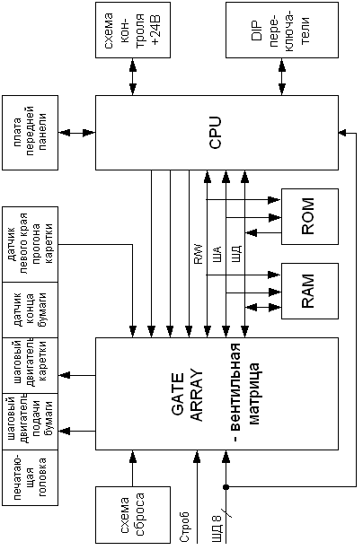 | Рисунок 3.17 - Схема управления

Лазерный принтер
Лазерный принтер относится к безударным печатающим устройствам.
На барабане тонким лазерным лучом создаются намагниченные точки, к которым затем примагничивается напылением специальный порошок – тонер. Затем этот порошок зарядным устройством переносится на бумагу и потом закрепляется фиксаторами. Лазерный луч формируется лазерным светодиодом, фокусируется через линзу на быстровращающийся зеркальный многогранник, с помощью которого луч может направляться по всей длине барабана. Остатки тонера удаляются щетками, а магнитное поле выравнивается ионизатором.
Данная технология имеет модификации. Фирма OKI выпускает светодиодные принтеры, в которых вместо лазера и зеркального многогранника используется линейка светодиодов, причем их плотность равна разрешению печати. Например принтер с разрешением 600х600 dpi формата А4 имеет светодиодную линейку, содержащую примерно 5000 элементов. Эти элементы не лазерные, поэтому работают медленнее, но зато печатают всю строчку в параллель.

Рисунок 3.18 – Принцип работы лазерного принтера

Существуют также электростатические принтеры, печатающие на специальной бумаге с диэлектрическим покрытием, но сейчас широко не используется.
Достоинства:
- Имеют самую высокую на сегодняшний день скорость печати: 6-8 стр/мин А4 – малые принтеры для индивидуального использования; более 30 стр/мин А4 сетевые принтеры для предприятий.
- Высокое качество печати – до 1200х1200 dpi и возможно выше.
- Водостойкость отпечатка за счет твердого красящего вещества.
- В настоящее время появились цветные лазерные принтеры позволяющие с таким же качеством воспроизводить цветные изображения.
- Низкий уровень шума по сравнению с печатающими устройствами ударного типа.
Недостатки:
- Ограничения на тип бумаги
- Высокая стоимость устройства.
Цветная лазерная печать:
- Четырехпроходная технология: на барабан наносятся последовательно 4 цвета, бумага проходит через барабан 4 раза, медленная печать со смещение точности изображения;
- Однопроходная технология: цвета за 4 прохода наносятся на барабан, лист проходит 1 раз. Изображение более точное.

Струйные принтеры
Самый распространенный тип принтеров для индивидуального пользования. Струйные технологии возникали как альтернатива матричному способу печати.
Струйная печать - процесс получения изображения, точки которого формируются вылетающими из сопла печатающей головки капельками. Их скорость достаточна для преодоления зазора между соплом и поверхностью носителя - бумаги или пленки.
Основные разновидности струйной печати:
- Непрерывная струйная печать
Вылетая из сопла, капельки проскакивают через заряжающий электрод. Получив электрический заряд, они попадают в поле отклоняющего электрода, на который подается высокое напряжение. Изменяя напряжение на отклоняющем электроде, можно заставить капельки поменять траекторию полета. Если состоящая из заряженных капелек струя не отклоняется в сторону, она попадает в уловитель, из которого неиспользованные чернила стекают в накопитель, проходят стадию удаления воздушных пузырьков (дегазации) и снова сливаются в основной резервуар с краской.
- Импульсная струйная печать
Капельки из сопел вылетают под воздействием избыточного давления, создаваемого на очень короткое время, в камере с чернилами. Для образования в камере избыточного давления применяется диск из пьезоэлектрика. Когда к нему подводится напряжение, он деформируется (изгибается). Выгнувшись, диск, который служит одной из стенок камеры с чернилами, резко уменьшает ее объем, оказавшиеся лишними чернила вылетают при этом из сопла в виде капельки. Для заполнения камеры, когда напряжение снято и пьезоэлектрический диск возвращается к исходной форме, применяется капиллярный способ подачи чернил из резервуара.
- Твердочернильная печать
Вместо резервуара с жидкими чернилами в сублимационных принтерах используются восковые палочки четырех основных цветов - голубого, пурпурного, желтого и черного. Они заряжаются прямо в печатающую головку. Специальные нагреватели расплавляют воск, который в жидком состоянии стекает в резервуар подачи. В резервуаре краситель еще одним нагревателем поддерживается в жидкой фазе все время работы принтера. Для получения изображения головка откачивает из резервуара небольшую порцию чернил, дополнительно нагревает их, повышая текучесть, и выстреливает на бумагу.
После формирования изображения бумагу прогоняют между полированными валками. Они разравнивают шероховатость отпечатка, появившуюся из-за выпуклости каждой попавшей на бумагу и мгновенно застывшей капельки. При прохождении между валиками точки расплющиваются и существовавшие между ними промежутки заполняются, а краски смешиваются друг с другом не только оптически, но и физически, улучшая цветопередачу.
В механической части принтера можно выделить 4 наиболее важных блока (рисунок 3.19):
- непосредственно печатающий механизм;
- каретка;
- механизм подачи бумаги;
- система подачи чернил.
Жидкий краситель, находящийся в картридже выпрыскивается из мельчайших сопел прямо на лист бумаги. Количество сопел в современных принтерах бывает 64, 128 или другое в зависимости от модели и производителя. Применяется два способа выпрыскивания капли красителя: пьезоэлектрический и терморезистивный.
Способы хранения чернил:
- в печатающей головке;
- в чернильнице, вставленной в головку.
При пьезоэлектрическом способе краска выпрыскивается электрическим разрядом. Пьезоэлектрические головки дороже и служат дольше, поэтому конструктивно обычно делаются отдельно от картриджа. Такую технологию широко использует фирмы Epson, Brother.
Терморезистивные головки (Buble - Jet) формируют капельки нагреванием красителя в соплах. Нагревательный элемент выдает тепловой поток выше, чем с Солнца 109 Ватт/м², а Солнце 108 при температуре 600° С. давление в пузырьке 125 атм. Эти головки менее долговечные и служат обычно всего несколько циклов заправки картриджа. Они встроены непосредственно в картридж. Такую технологи используют фирмы HewlettPackard, Canon, Lexmark.
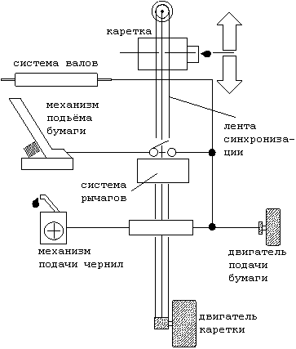
Рисунок 3.19 - Механизм струйного принтера.
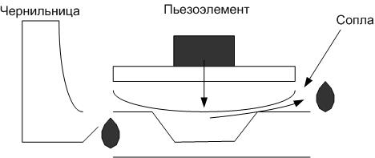

Рисунок 3.20 – Принцип работы струйного принтера с пьезоэлектрическими головками.

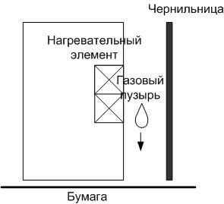

Рисунок 3.21 - Принцип работы струйного принтера с терморезистивными головками.

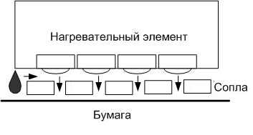
Рисунок 3.22 - Принцип работы струйного принтера по технологии Drop-on-Demond.

Величина формируемой капли может достигать всего лишь 7 – 2 пл (пика литра). Форма и скорость полета капли может корректироваться электромагнитным полем. Для получения водостойких отпечатков используют водостойкие красители. Для цветной печати используются картридж содержащий 3 основных цвета + черный; для фотопечати используется ещё 2 дополнительных более прозрачных для более точной передачи оттенков. Струйные принтеры в среднем печатают медленнее лазерных, но быстрее матричных.
Они.
Преимущества:
- высокое качество при минимальных затратах;
- имеют низкий уровень шума и энергопотребления (печатающие головки у струйных принтеров легче, поэтому для их перемещения нужны менее мощные приводы).
- простота реализации цветной печати.
Недостатки:
- высокая стоимость красителя;
- низкое качество печати (образование капелек-спутников, случайно отклонившихся от траектории и попавших на бумаге не на свое место и жидких чернил, склонных расплываться);
- сложность повышения разрешения изображения за счет уменьшения размера капелек и диаметра сопел.

Моменты при выборе струйного принтера:
- конструктивная компановка механизма подачи бумаги;
- конструкция печатающей головки и катриджей;
- количество катриджей;
- возможность использования рулонных носителей;
- возможность печати без полей;
- наличия датчика типа бумаги;
- возможность печати карт памяти;
- возможность двухсторонней печати;
- производительность;
- максимальное разрешение;
- скорость печати лист/мин;
- ежемесячная загрузка.

3D принтеры
3D-принтер – устройство, использующее метод создания физического объекта на основе виртуальной 3D-модели.
Технология 3D-печати может осуществляться разными способами и с использованием различных материалов, но в основе любого из них лежит принцип послойного создания (выращивания) твёрдого объекта.
Применяются две принципиальные технологии:
- Лазерная:
Лазерная печать — ультрафиолетовый лазер постепенно, пиксель за пикселем, засвечивает жидкий фотополимер, либо фотополимер засвечивается ультрафиолетовой лампой через фотошаблон, меняющийся с новым слоем. При этом он затвердевает и превращается в достаточно прочный пластик
Лазерное спекание — при этом лазер выжигает в порошке из легкосплавного пластика, слой за слоем, контур будущей детали. После этого лишний порошок стряхивается с готовой детали
Ламинирование — деталь создаётся из большого количества слоёв рабочего материала, которые постепенно накладываются друг на друга и склеиваются, при этом лазер вырезает в каждом контур сечения будущей детали
- Струйная:
Застывание материала при охлаждении — раздаточная головка выдавливает на охлаждаемую платформу-основу капли разогретого термопластика. Капли быстро застывают и слипаются друг с другом, формируя слои будущего объекта.
Полимеризация фотополимерного пластика под действием ультрафиолетовой лампы — способ похож на предыдущий, но пластик твердеет под действием ультрафиолета.
Склеивание или спекание порошкообразного материала — то же самое что и лазерное спекание, только порошок склеивается клеящим веществом, поступающим из специальной струйной головки. При этом можно воспроизвести окраску детали, используя связующие вещества различных цветов.
3D принтеры применяются в производстве сложных, массивных, прочных и главное недорогих систем. Например, беспилотный самолёт Polecat компании Lockheed, большая часть деталей которого была изготовлена методом скоростной трёхмерной печати.
Перспективность данной технологии не может вызывать сомнений. К примеру, разработки Университета Миссури, позволяющие наносить на специальный био-гель сгустки клеток заданного типа. Развитие данной технологии — выращивание полноценных органов.
После создания 3D-модели используются САПР или CAD-системы, поддерживающие управление 3D-печатью.
Возможности 3D-печати:
- С помощью трехмерной печати можно воспроизвести практически любую трехмерную модель, которая помещается на платформу принтера с достаточным уровнем детализации;
- Материал для 3d-печати довольно дорогой, и поэтому по возможности его пытаются сэкономить;
- Один из способов – это печать только небольшого слоя поверхности.

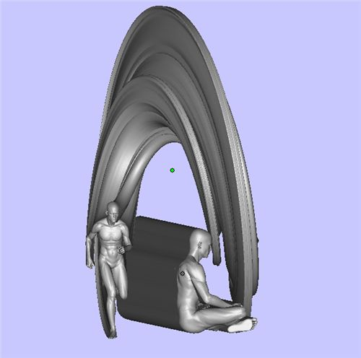

Рисунок 3.24 - Проект модели.

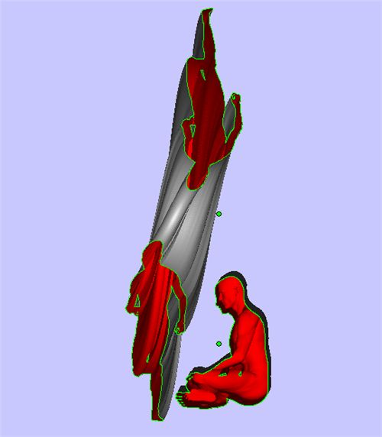

Рисунок 3.25 - Неэкономичная модель

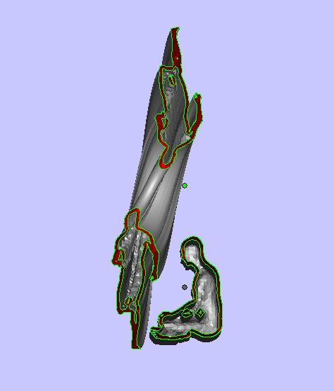

Рисунок 3.26 - Экономичная модель

Компания DesktopFactory начала принимать предзаказы на первый в мире «доступный» 3D-принтер 125ci по цене $5000 (ранее цена подобных устройств измерялась десятками тысяч долларов).
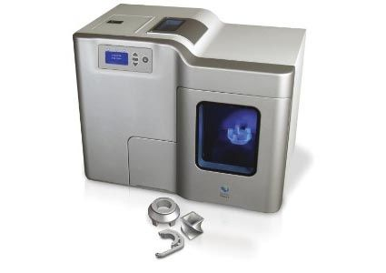
Рисунок 3.27 - 3D-принтер 125ci.

Графические регистрирующие устройства – плоттеры (ГРУ)

Классификация плоттеров
Ι. По принципу взаимодействия записывающего органа и носителя информации:
- Двухкоординатные (планшетные);
- Однокоординатные (барабанные).
ΙΙ. По способу регистрации:
- Механические;
- Немеханические:
- лазерные;
- электрофотографические;
ΙΙΙ. По способу формирования контуров изображения:
- Следящие (сплошные линии в любом направлении);
- Развертывающиеся.
ΙV. По режиму работы:
- Автономные;
- С управлением от ЭВМ;
- Универсальные.

Параметры ГРУ
- Точность (отклонение координат графика от точного значения).
Зависит от минимального шага перемещения регистрирующего органа (речь идет прежде всего о механических ГРУ).
- Быстродействие – это скорость вычерчивания линии, вычисляется в м/с
- Размеры рабочего поля (формат листа: есть А1, А0)
- Количество применяемых пишущих инструментов, обеспечивающих различие в цвете и толщине линий
- Количество типов линий
- Количество интерфейсов, с кот.может работать данное ГРУ

Структурные схемы ГРУ различных типов
ГРУ планшетного типа (рисунок 3.28):
Бумага неподвижна. Пишущий орган перемещается по двум координатам.
ГРУ барабанного типа (рисунок 3.29):
Перемещение по Y происходит за счет перемещения бумаги.
Бумага с одного барабана сматывается на другой, а пишущий орган перемещается по строкам. Бумага движется дискретно.
ГРУ лазерного типа представляет собой широкоформатный лазерный принтер, существуют также и струйные плоттеры.
Х
КОП
Х
У
Блок управл.
При-
вод по
Х
При-
вод по
У
У
Пишущий узел
Рисунок 3.28 – Структурная схема ГРУ планшетного типа.

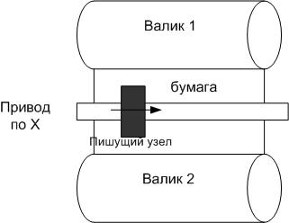

Рисунок 3.29 – Структурная схема ГРУ барабанного типа.

Внешние запоминающие устройства (ВЗУ)

Классификация ВЗУ
Ι. По способу хранения информации:
- Магнитоэлектрические;
- Оптические;
- Магнитооптические;
- Электронные.
ΙΙ. По виду носителей информации:
- Гибкий магнитный диск (ГМД);
- Жесткий магнитный диск (ЖМД);
- Оптический;
- Магнитооптический;
- Магнитная лента;
- Твердотельные элементы.
ΙΙΙ. По способу организации доступа к информации:
- Прямой;
- Последовательный;
- Блочный.
IV. По конструктивному исполнению:
- Встраиваемые;
- Внешние;
- Автономные;
- Мобильные;
- Стационарные.
V. По размеру используемого носителя информации
VΙ. По функциональному назначению:
- Оперативное запоминание;
- Временное хранение информации;
- Резервное копирование;
- Тиражирование программного обеспечения.

Размещение информации на носителе с прямым доступом
Просмотр по У за счет перемещения головки или переключения головок.
Просмотр по Х за счет перемещения носителя или перемещения информации.

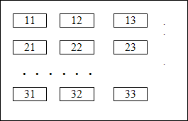

Рисунок 4.1 – Принцип размещения информации.

Параметры ВЗУ

Внешние параметры ВЗУ:
- Емкость единицы информации (одного тома диска)
- Пропускная способность – скорость записи/считывания. Измеряется в МБ/с
- Время доступа – время от момента запроса до момента выдачи информации. Складывается из времени поиска дорожки и времени ожидания пока нужный сектор не окажется под головкой.
τ_{доступа} = τ_{поиска дорожки} + τ_{ожид}
- Скорость
- Передачи данных
- Передачи данных внешняя
- Передачи данных внутренняя
- Объем накопителя
- Физический
- Логический
Конструктивные параметры:
- Диаметр
- Число поверхностей
- Число цилиндров
- Число секторов на дорожке
- Число секторов общее
- Частота вращения шпинделя
Временные параметры:
- Время перехода от одной дорожки к другой
- Время успокоения головок
- Время установки или поиска
- Время установки или поиска среднее
- Время ожидания
- Время доступа
- Время доступа среднее
Эксплуатационные параметры:
- Средняя потребляемая мощность;
- Уровень шума;
- Среднее время наработки на отказ.

Внутренние параметры ВЗУ:
- Плотность записи
- поверхностная [δ_{s}] = [бит/мм²]
- продольная [δ_{l}] = [бит/мм]
- поперечная [δ_{q}] = [бит/мм]
- Cвязь: δ_{s} = δ_{l} * δq
Пути увеличения плотности:
- улучшение свойств материала, покрывающего диск и способ его улучшения;
- толщина покрытия;
- магнитная головка и зазор;
- зазор между поверхностью и головкой;
- точность позиционирования головок.

Запись информации на магнитный носитель
Запись и считывание происходит за счет взаимодействия магнитного покрытия (МП) и магнитной головки (МГ).
МП делается из магнитотвердого материала с большим значением коэрцетивной силы, которая достигает Н_{с} = 12000 – 80000 А/м и остаточной индукции В_{r} = 0,1 – 0,6 Тл.
Есть два способа изменения магнитного состояния носителя (изменения ориентации доменов):
- намагниченность с горизонтальной ориентацией доменов;
- намагниченность с вертикальной ориентацией доменов.
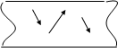
а
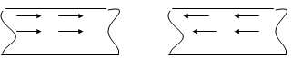
б
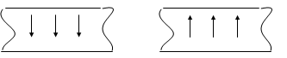
в
Рисунок 4.2 – Магнитные состояния носителя.
а – размагниченное, б - намагниченность с горизонтальной ориентацией доменов, в - намагниченность с вертикальной ориентацией доменов.

Используется и горизонтальная, и вертикальная намагниченности, но по способу своего создания они различны.

Горизонтальная намагниченность

I_{w}
_{t}
Сигнал на МГ
Рисунок 4.3 - Магнитная головка с горизонтальной ориентацией.

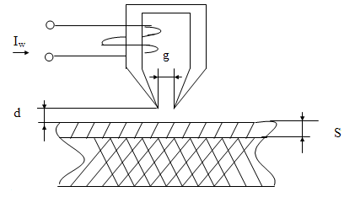
Рисунок 4.4 – Магнитная головка чтения.
На рисунке 4.4 изображена магнитная головка чтения, где d– расстояние от МГ до МП, S – толщина магнитного слоя, g– зазор головки.
МГ чтения определяет переходы и на ее обмотке наводится ЭДС:
U = - KdΦ / dt
dΦ - изменение магнитного потока на различных участках носителяΦ = f (d, S, B_{r}, X), где Х – координата носителя под головкой.
Величина перемещения МГ: L = V * t, где V – скорость движения носителя
B_{r} – остаточная магнитная индукция:
U_{r} = K*V * dΦ (d, S, B_{r}, X)/dL
t =L / B; dt = dL /dV

Вертикальная намагниченность
Для ее создания необходимо чтобы:
- магнитный поток был перпендикулярен плоскости носителя;
- магнитный материал должен обладать одноосевой магнитной анизотропией с осью легкого намагничивания, перпендикулярной плоскости носителя.

I_{h}

Рисунок 4.5 - Конструкция магнитной головки
S_{w}<<S_{b},H_{b}<H_{c}<H_{w}, где
Н_{с} – коэрцетивная сила,
Н_{w} – рабочая напряженность (напряженность на рабочем слое),
Н_{b}– напряженность в паразитном слое.
Такая конструкция магнитной головки позволяет реализовать двустороннюю запись/считывание.

Рисунок 4.6 – Магнитная головка с разделенными полюсами,
1 – записывающий магнит, 2 – вспомогательный магнит.

Достоинства:
- упрощение конструкции;
- возможность перемещения магнита 1, замыкающего магнитное поле.

Схемы записи и считывания

Рисунок 4.7 - Схема со встречным включением обмоток
Рисунок 4.8 - Схема с тристабильными элементами

При WR=0 I1=I=0
При WR=1 I1=1, если записывается нуль.
I2=1, если записывается единица.

Выделение полезного сигнала при воспроизведении
Для того чтобы выделить полезный сигнал при воспроизведении используются два метода:
- метод пикового детектирования;
- метод фазового детектирования.

Метод пикового детектирования
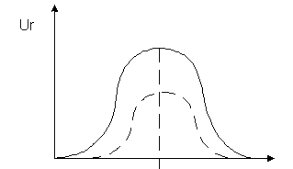а
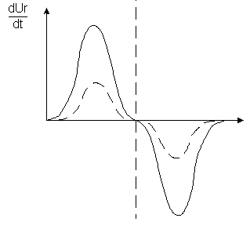б
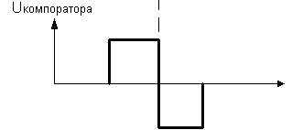в
Рисунок 4.9 – Метод пикового декодирования
Основывается на получении дифференцированного импульса (рисунок 4.9-б) из исходного импульса (рисунок 4.9-а).

Метод фазового детектирования
Заключается в том, что сигнал, полученный с головки, сдвигается во времени, а затем вычитается из исходного.

Рисунок 4.10 - Метод фазового детектирования.

Представление цифровой информации

1 способ. БВН – без возврата к нулю.
Имеет две разновидности:
- БВН-1 – БВН с переключением по единицам.
При «1» происходит изменение магнитного потока, при «0» - нет изменения.
- МБВН – модифицированный БВН.
Достоинства: простота.
Недостаток: возможность сбоя в связи с отсутствием импульса на значительном интервале времени.

2 способ. Частотная модуляция
В начале такта обязательное переключение. Запись в середине такта: «1» – есть изменение; если нет переключения в середине такта, то записан «0».
Достоинства: четкая привязка к синхроимпульсу.
Недостаток: частота перемагничивания существенно выше, чем в БНФ-1.

3 способ. Фазовая модуляция
Переключение в начале каждого такта: для «1» в одном направлении, для «0» – другом.
Недостаток: повышенная частота импульса.
Достоинства: четкая привязка к синхроимпульсу, четкое определение информационного.

4 способ. Модифицированная фазовая модуляция
При «1» переключение в начале такта. При «0» – переключение в середине такта. Модификация
Заключается в следующем: исключается переключение в «0», предшествующем «1».
Достоинство: имеет большой интервал переключения, следовательно, позволяет увеличить плотность записи.
Недостаток: сложность кодирования.

Групповое кодирование
Идея: каждый байт разбивается на 2 полубайта. Каждый полубайт кодируется пятью битами. Есть 32 возможные комбинации. Из них выбирается 16 комбинаций, но не подряд, а с интервалами.
Назначение интервалов:
- Для обеспечения максимального расстояния между импульсами.
- Для четкого разделения импульсов.

Рисунок 4.11 – Методы представления цифровой информации.

Рисунок 4.12 – Способ группового кодирования.

Код выбирается таким образом, чтобы в каждом полубайте была двоичная единица. Оптимально должно быть три двоичные единицы.

Магнитные диски

Характеристики гибких магнитных дисков
- Плотность диска.
Различают два вида плотности:
- Поперечная плотность – количество дорожек на один дюйм (TPI – trackperinch).
Пример: на 3,5 – дюймовом диске 80 дорожек, которые занимают 1,5 см, а TPI = 135 треков на дюйм.
- Продольная плотность – количество бит на один дюйм дорожки (BPI –bitperinch).
- Емкость диска:
Е = кол-во сторон * кол-во дорожек * кол-во секторов * кол-во байт в секторе.
Для гибкого диска:
2 стороны,
80 дорожек,
18 секторов,
512 байт в секторе.
Е = 2*80*18*512 = 1474560 байт
- Области диска:
- Системная
Включает загрузочную запись диска, помещаемая в первом секторе нулевой дорожки, и таблицу размещения файлов (FAT). FATcодержит адрес первого кластера файлов и атрибуты файлов. В каждом кластере цепочки файлов содержится указатель на следующий кластер (списковая структура). В последнем кластере хранится метка конца файла.
- Область размещения данных.
Структура размещения областей диска приведена на рисунке 4.13:

Рисунок 4.13 – Структура областей магнитного диска.

Размер корневого каталога индивидуален для каждого типа диска.
Для 3-дюймового гибкого диска: Элементов – 32 Б, 1 сектор = 16 элементов, всего 14 секторов. Тогда в корневом каталоге может быть 224 файла.
- Скорость двигателя дисковода:
n = 300 оборотов/мин
- Время пуска τ = 400 мс.
- Количество рабочих головок – 2 по одной на каждую сторону. Каждая головка универсальна, т.е. используется и для записи и для считывания. Для управления головками используются два шаговых двигателя.
- Количество дорожек – 80.
- Время позиционирования τ_{поз} = 3-6 мс.
- Время доступа τ_{дост} = 100-175 мс.
- Время наработки на отказ. Составляет 10-12 тысяч часов.

Производители дискет:
- TDK
- Maxell
- Verbatim
- 3M
- Basf
- Sony
Пик производства дискет пришелся на 1993 год. Тогда объем продажи дискет составил 1’800’000’000 $.

Перспективы развития гибких магнитных дисков
Увеличение объема.
- За счет увеличения плотности: диски сверхвысокой плотности – VHD (veryhigh
density). Их емкость может достигать 21 Мбайт
- За счет увеличения количества дорожек с 80 до 750 путем уменьшения ширины дорожки.
- За счет повышения чувствительности головок.
- Повышение скорости вращения.
- Новая структура и материалы.
- Более точное позиционирование головки на основе лазерного луча.
- Повышение емкости.
- Повышение пропускной способности.
Количество секторов = 27.
Объем сектора 512 байт.
Скорость вращения n=720 оборотов/с.

VHD
Сверхвысокая плотность записи.
Q до 21 Мбайт за счет увеличения количества дорожек с 80 до 150, количество секторов 27, частота вращения n = 720 об/мин.

Накопитель LS-120
Есть дискеты 120 Мбайт.
Они содержат специальные синхронизированные дорожки, записываемые при изготовлении.
Поперечная плотность р = 2490 tpi.
Скорость считывания v_{чтения} =565 бит/с.

Накопители Бернулли
Выполнены в виде специального картриджа, который содержит гибкий диск.
Объем Е = 150 Мбайт.
Cкорость вращения n=3600 оборотов/с.
τ_{доступа} = 18 мс.
Фирма Iomega.

Принцип работы:
Диск за счет подъемной силы, создаваемой специальной пластиной, поднимается к этой пластине, но не касается ее. Зазор между пластиной и диском получается меньше, чем у жесткого диска. За счет этого достигается большая плотность записи.

Накопители ZIP
Выпускаются в виде картриджа и предназначены для резервного копирования.
У них нельзя осуществлять загрузку.
Емкость Е = 100 Мбайт.
Скорость вращения n = 3000 оборотов/с.
τ_{доступа} = 29 мс.
Достоинство:
- улучшенное соотношение цена/производительность по сравнению с другими накопителями со сменными дисками.

Накопители на жестком диске

Рисунок 4.14 - Структура накопителя на жестком диске.

Условные обозначения рисунка 4.14:
БСИ – блок связи с интерфейсом
ЦУУ – центральное устройство управления
К – узел контроля, формирует и проверяет коды записи/считывания
Зп/Чт – узел записи/считывания
ЦСС – цифровая следящая система
СУС – схема управления скоростью (поддержания постоянной скорости)
Бл – схема блокировки
ДвГол – двигатель головки
Тх – тахометр-измеритель, служит для контроля оборотов диска, для предотвращения опускания головок на поверхность диска
ДС – датчик скорости
ПП-К – датчик преобразования и перемещения блоков головок в цифровой код
Привод обеспечивает скорость до 10000 оборотов/с.
Диски представляют собой пластины из стекла, алюминия, керамики, на который нанесен слой ферромагнетика.
Повышение плотности записи может быть достигнуто путем совершенствования ферромагнитного покрытия. Оно бывает из железа или его окислов, хрома.
Значение имеет способ нанесения покрытия: напылением и способом вакуумного осаждения – это более сложный технологический процесс.
После нанесения покрытия его подвергают обработке для обеспечения очень хорошей гладкости поверхности. Гладкость поверхности влияет на величину зазора между поверхностью диска и магнитной головкой.
Величина зазора = 0,01 мм.
Обеспечение зазора – за счет потока воздуха.
Уменьшение зазора увеличивает плотность записи.
Еще один путь совершенствования магнитных дисков – применение различных типов головок.

Типы головок
- Ферромагнитные.
а) монолитные изготавливались из феррита, сравнительно тяжелые, дешевые.
Недостатки: большая масса, большой зазор, малая чувствительность.
б) композитные выполнены из феррита на подложке из стекла или твердой керамики.
Достоинства: меньший размер, зазор заполнен металлом, что повышает чувствительность и плотность записи.
- Тонкопленочные(TF) создаются методом фотолитографии. Магнитный материал осаждается на специальную поверхность, создается меньший зазор.
Достоинства: легкость, уменьшение зазора головки, уменьшение зазора между головкой и поверхностью, большой считывающий сигнал.
Недостаток: высокая цена.
- Головки с металлом в зазоре (MIG) иемеют 2 зазора. В верхней части задний зазор обязательно заполняется металлом . есть рабочий зазор. Эти головки большей чувствительности.
- Магниторезистивные головки (MR) применяются широко. При прохождении головки над зоной изменения знака намагничивания, поле изменяет электрическое сопротивление некоторых металлов, что и служит индикацией зоны изменения знака.
- Головки на основе магнитно-резистивного эффекта (GMR) – спин клапаны.

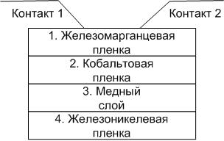

Рисунок 4.15 - Структура GMR – головки.

В магнитно-резистивных головках используются слои 3, 4. эти головки применяются только для считывания, обратный эффект не происходит.
Записывающие головки строятся на основе TF. Иногда используются головки с подвижной катушкой.
Достоинства: разделения головок позволяет обеспечить минимальный зазор, совершенствование покрытия: железо, хром.

Приводы головок
- Линейный
Головка перемещается вдоль радиуса.
Достоинства: он позволяет строго выдерживать расстояние между дорожками, т.е. магнитный зазор всегда перпендикулярен дорожке.
Используется в дисководах FDD.
- Поворотный
Лучшее уравновешивание механизма поворота головки.
Обеспечивает меньшую инерционность и более быстрое позиционирование.
Менее чувствительны к ударам и вибрациям.
Сейчас наиболее распространены и используются в HDD.
Позиционирование головок обеспечивается за счет записи служебной информации. Позиционирование головок осуществляется серво-системами.
Есть 3 варианта позиционирования:
- выделенные;
- встроенные;
- гибридные.
В выделенных системах для записи служебной информации используется специальная поверхность диска и отдельная головка, обслуживающая эту поверхность. Информация, записываемая на специальную поверхность диска, не может быть изменена при эксплуатации, т.к. записывается туда в процессе производства диска.
Достоинства: высокое быстродействие и надежность.
Недостаток: увеличение стоимости.
Во встроенных системах информация позиционирования записывается между блоками данных на рабочие поверхности диска.
Достоинства:
- меньшая стоимость;
- меньшая критичность к температурным и механическим воздействиям.
Недостаток: меньшее быстродействие.
В гибридных системах данные о позиционировании записываются на часть поверхности каждого диска.
Достоинства:
- не требуется дополнительной головки и поверхности
- увеличение плотности записи
Другой особенностью современных дисков является наличие встроенного контроллера диска.
Состав встроенного контроллера диска:
- Схема управления приводами головок и дисков.
- Усиление сигналов записи/считывания.
- Дешифратор команд управления головками, схемы стабилизации.
- Блок, связанный с энергоснабжением.
Размеры винчестера:
- ширина корпуса диска – имеет 4 градации:
- 1,8 дюйма
- 2,5 дюйма
- 3,5 дюйма
- 5,25 дюйма
- высота:
- 3,25 дюймов
- 1,62 дюйма
- 1 дюйм

Направления совершенствования диска

Направления совершенствования диска осуществляется к увеличению емкости и скорости обменаинформацией:
- Повышение плотности записи
1981 г. – 2 Мб/дюйм²
1997 г. – 2 Гб/дюйм²
1998 г. – 5 Гб/дюйм ²
- Повышение чувствительности головок.
- Повышение скорости вращения (3000, 7000, 10000 оборотов/с).
- Новые структуры и материалы дискового покрытия.
- Более точное позиционирование головки на основе технологии оптически наводимого винчестера (OAW) с помощью лазерного луча.
- Увеличение пропускной способности интерфейсов.

.

Фирмы:
- IBM
- Seagate (обозначение SCSI на корпусе – H)
- Western Digital
- Fujitsu
- Quantum
- Maxtor

Продажа накопителей:
1995 г. – наибольшее количество дисков 0,5 – 1 Гб
1997 г. – 2 – 3 Гб.
1998 г. – 3 – 5 Гб.
1999 г. – более 10 Гб.

Оптические и магнитооптические диски

Оптические диски
В их основе лежит свойство материала изменять оптические свойства при воздействии на него лазера. Используется именно лазер, т.к. его легче сфокусировать (высокая степень фокусировки).

Способы оптической записи:
- Прожигание отверстий в тонком металлическом слое, нанесенном на стеклянную или керамическую подложку.
Считывание – лучом меньшей мощности и фотодетектирование по степени отражения луча от стеклянной поверхности.
Рисунок 4.16 – Схема оптического чтения и записи.

- Локальный нагрев промежуточного слоя органического материала, который приводит к выделению газа и вспучиванию металла в точке нагрева.

Особенности способов:
- Они обеспечивают однократную запись и многократное считывание.
- У них высокая плотность 0,1 – 0,3 Мбит/мм (до 40 Гбит/мм).
- Высокая скорость (но меньше, чем у жестких дисков).

Сейчас есть диски с оптической записью (перезаписываемые диски). В них применяется второй подход. Число перезаписей конечно, т.к. частая запись в конце концов может привести к повреждению тонкого металлического слоя на поверхности диска.

Технологии записи/считывания:
- CLV – запись с постоянной линейной скоростью, для записи аудио дисков.
- CAV – запись с постоянной угловой скоростью для записи бинарной информации.
Достоинства: меньше уровень шума, меньше цена.
- P – CAV – постоянная угловая скорость. 333 блока по 2048 байт. Считывание по 75 блоков/с, т.е. 150 кБайт/с
- CD – ROM;
- CD – R (WORM) – накопители с однократной записью без использования особых технологий (“запись в домашних условиях”). WORM – write once read many.
При записи на них луч лазера нагревает слой золота и красящее вещество, что изменяет интенсивность отражения.
Лаковый слой выполняет чисто защитную функцию.

Рисунок 4.17 – Структуры оптических дисков.

- CD – RW (RW – rewritable) – перезаписываемые (новая информация записывается поверх старой);
- CD – E (E– erasable) - стираемые (новая информация сначала стирается, а затем уже записывается).
Для двух последних видов дисков допускается многократная перезапись. Допускается 1000 – кратная перезапись.

Магнитооптические диски
Запоминающий слой на основе оптической пленки, сделанной из сплава тербия, кобальта или железа. При записи эта пленка нагревается лучом лазера до температуры, большей температуры точки Кюри (при ней меняется ориентация доменов, т.е. материал меняет свою намагниченность).

Рисунок 4.18 – Запись магнитооптического диска.

Участки, нагретые до точки Кюри, меняют угол поляризации света при считывании лучом поляризованного света.
За счет изменения ориентации доменов в точке нагрева под действием магнитного поля создается отпечаток информации.
При считывании происходит возврат к начальному состоянию.
Требуется два прохода: сначала считывается информация, затем записывается. Следовательно, требуется две головки.
Может быть 1’000’000 циклов стирания/записи.

Накопители DVD (digital versatile disk)
Cтандарт 1995 года.
Появился для обеспечения повышенной емкости.
Особенности DVD:
- Высокая емкость
- Высокое качество видеоинформации и аудиоинформации (полоса пропускания 22 - 44 кГц)
Способы достижения высокой емкости:
- уменьшение линейных размеров бита (точки, создаваемой при нагревании) с 0,83 мкм до 0,4 мкм
- уменьшение интервала между дорожками с 1,6 до 0,74 мкм
- уменьшение длины волны лазера с инфракрасных лучей до красного спектра, т.е. с λ = 0,78 мкм до λ = 0,6 – 0,65 мкм.
- Уменьшение размеров луча лазера (более узкий луч)
Диски могут быть:
- односторонние и двухсторонние;
- однослойные и двухслойные.
У двухслойных дисков один слой прозрачен для одной длины волны, второй – для другой.
Емкость DVD – диска 4700 Мбайт для одной стороны, что обеспечивает 35 минут видеозаписи.
Перезаписывающие DVD – DVD-RAM – запись в выступах и желобках 2,6-5 Гбайт.
DVD-R запись только в желобках 3,95-7,9 Гбайт.
DVD-RW – запись в желобках, технология изменения фазы.
Производители: LG, Pioneer, Samsung, Creative.
Недостаток: высокая стоимость.
Технология MultiLevelRecording (ML-R, ML-RW)
Особенности: используется голубой луч (повышение частоты лазера)
Емкость меньше DVD (25 Гбайт) – Hitachi, Pioneer.
D = 80 мм, Q = 650 Мбайт.
D = 60 мм, Q = 200 Мбайт.
Используется для цифровых видеокамер, для аудиоплееров.
Стандарты записи данных на CD
- Red Book СD – DA (digital audio)
Для аудиодисков. Время звучания 74 минуты. Предложен фирмами Sony и Philips.
- ISO – 9660
Наиболее распространен. Используется для текстовой и графической информации. Совместим с CD/XA и HSG.
- Yellow Book – компьютерные CD
- White Book – видео CD
- Orange Book – записывающие CD-R, CD-RW
- CD+ - комбинирование музыки и данных.
- EnhancedCD – наиболее распространен, используется для текстовой и графической информации, на диске может быть оглавление тома, совместим с CD-XA, HSG.
- HSG
1995 год. Формат структуры данных подобен гибкому диску.
- Photo – CD
90 – 92 гг. Предложен фирмами Kodak и Philips для хренения фото изображений.
- СD – XA
Cинхронное воспроизведение текста, аудио - и видеоинформации. Это достигается методом чередования. Не нашел широкого распространения.
- Multimedia – CD
Это группа форматов для различных операционных систем.
- CD – I (interactive)
Стандарт мультимедийного диска с временем воспроизведения 20 минут.
- CD – DV (digital video)
Время воспроизведения 74 минуты. Формат сжатия MPEG – 1. Скорость чтения 1,5 Мбайт/с.
- 3DO
Для игровых CD – приставок.
- СD – A
Аналоговое аудио.
- CD - G
Для аналоговой записи аудио и статического изображения.
- CD - TV
Для персональных компьютеров Amiga.
- CD - RFS
Cтандарт фирм Philips и Sony.
- Hibrid
Cтандарт, сочетающий ISO 9660 и Apple для ПК Macintosh

Таблица 1 - Производители DVD – дисков
Спецификация | Поддерживающие | Емкость одной стороны, Гбайт | Дата выпуска
DVD – RAM | Форм DVD – объеди-нение нескольких фирм | 2,6 | 91 – 98
DVD - Rewriteble | Sony, Philips, HP | 3 | вторая пол. 98 г.
Multimedia Video File | NEC | 5,2
Фирмы-производители
- дисководов CD – R:
Teac
Plextor
Verbatim
Sony
Mitsumi
- дисководов CD – RW:
HP (CD – writer plus)
Hi – Val
Smart & Freandly
Yamaha
Фирмы-производители магнитооптических накопителей:
- лидеры:
Sony
Fujitsu
HP
- аутсайдеры:
Olimpus
Verbatim
Есть магнитооптические накопители с автоматической подачей дисков.

Направления совершенствования накопителей:
- DVD – RAM – технология DVD для записывающих дисков
E (DVD – RAM) = 6,4Гбайт.
- Магнитооптические диски позволяют получать больший объем 6 – 7 Гбайт.
- Технология магнитного разрешения (новая) для магнитных дисков. Разработана фирмой Sony.
- Уменьшение размера диска до 3,5 дюймов.
- Диски обычного формата и DVD были несовместимы. Сейчас их сделали совместимыми, т.е. их может читать один дисковод.
- Увеличение плотности записи за счет увеличения частоты излучения лазера.

Магнитные ленты
Принцип размещения информации:
По ширине ленты размещается определенное число дорожек (может быть до 9 дорожек – 8 информационных, 1 - служебная).
Сейчас используются кассетные стримеры. Первой их выпустила фирма 3М. Ширина ленты была 0,6 см.
1983 год:
Комитет QIC разработал стандарт для накопителей с 9 дорожками, емкостью 60 Мбайт; длина ленты = 90 м.
Сейчас:
- 13 Гбайт,
- количество дорожек = 20 – 144,
- скорость передачи 2 – 18 Мбайт/с,
- плотность = 10 – 68 байт/дюйм,
- длина ленты = 62 – 360 м,
- способ кодирования MFM и RLL.
Фирма ADIC разработала устройство с автоматической сменой кассет. Можно создать библиотеку до 5 Тбайт.
Стример имеет стандарт TRAVAN, который совместим со стандартом QIC. Его параметры:
- длина ленты = 225 м
- ширина = 8 мм
- типы кассет TR – 1,2,3,4 с емкостью соответственно 400, 800, 1000, 4000 Мбайт.
Фирмы-производители стимеров по этому стандарту:
- Tanderberg Data (TD)
- Seagate (модель STT 6800)
- Iomega (Ditto с емкостью 2 Гбайт).

Направления развития накопителей
- Разработка схем, обеспечивающих сходство накопителей на МЛ с накопителями на дисках по скорости и способу поиска, записи данных (эмуляция магнитного диска магнитной лентой).
Программы Direct Tape Access 2.05 и RGSOFT фирмы Seagate.
- Совершенствование технологии размещения данных на МЛ для увеличения скорости доступа.
- Многоканальные гловки (8 -, 16-канальные).
Комплексные системы хранения данных должны включать:
- Накопители информации на различных носителях.
- Контроллеры SCSI, RAID для ленточных накопителй.
- Устройство сопряжения, корпуса и блоки для размещения компонентов системы. Это обеспечивается системой StorageWorks, которая основана на принципе модуляции и использует интерфейс SCSI.
Ленточные накопители с интерфейсом SCSI выпускаются фирмами:
- Exebyte Eagle Nist
- HP
- IOmega 2,3 Гбайт
- Seagate
- TD емкость от 0,8 до 8
Дисковые накопители:
- IOmega
- JAZZ - жесткие
- ZIP - гибкие
- Panasonic
Накопители на твердотельной памяти (внешней):
Flash – память, объем ≈ 1 Гбайт.
Достоинстваflash – памяти как внешней памяти:
- надежность
- широкий диапазон температуры и ударных нагрузок
Недостатки:
- высокая стоимость
Есть flash стираемая по частям и стираемая целиком.
Производится фирмами Sun, Konica, Smartflash.

ЗУ на цилиндрических магнитных доменах
Характеризуется:
- высокой стоимостью
- высокой надежностью, т.к. нет подвижных частей.
Применяются в дорогостоящих управляющих ЭВМ, где требуется высокая надежность (космос, ядерные реакторы).

Рисунок 4.19 - ЗУ на цилиндрических магнитных доменах.

Цилиндрический магнитный домен – изолированный участок цилиндрической формы, намагниченность на котором противоположна намагниченности всего оставшегося материала.
Рисунок 4.20 - Структурная схема устройства с таким носителем (типа карты).
Продвижение магнитных доменов в плоскости запоминающей пленки – за счет магнитного поля, противоположно направленного магнитному полю доменов.
OROM – оптическая карточка, на поверхности которой 2 слоя:
- Слой линз,
- Информационный в виде микроскопических отражающих точек.
В ячейках 0,45 мм содержится 25600 точек, что позволяет получить 132 Кбайт информации в одной точке. На карте помещается 128 Мбайт информации.
Скорость считывания - 1,6 Мбайт/с.
Стоимость блока считывания 200 $, а самой карты - 4$.

Классификация устройств хранения информации

Критерии выбора накопителей информации
- Основные технические параметры накопителя:
- скорость передачи
- время доступа
- габариты
- Удобство эксплуатации
- Совместимость с аналогичными устройствами, используемыми коллегами и партнерами.
- Экономические показатели
- Стоимость:
самая большая - стримеры (8 Мбайт) и магнитооптические (12 Мбайт) – около 12000 $;
минимальная (менее 200 $) – ZIP, CD – ROM и накопители FDD.
- удельная стоимость (долл./Мбайт)
для FDD – 2 долл./Мбайт,
минимальная стоимость – менее 2,5 центов/Мбайт – у 4-милиметровой ленты, ditto, CD – R, магнитооптические;
менее 5 центов – CD-RW, магнитооптические накопители меньшей емкости.

Комплексные системы хранения данных.
Используется аппаратное и программное обеспечения.
Назначение: обеспечить хранение данных.
Аппаратное составляющее предназначено для записи и хранения информации резервных копий:
- накопители информации на различных носителях
- контроллеры SCSI, RAID
- устройства сопряжения, корпуса и блоки для размещения объектов системы.
Система STORAGEWORKS основана на принципе модульности и использует интерфейс SCSY.
Перспективы технологии хранения информации:
- Галлографическая память.
- Хранение информации методом нижнего зондирования
с микроскопом AFM (с атомным разрешением), который позволяет получить объем информации 100 Гбайт/дюйм². С его помощью прожигается отверстие в материале острием, наведенным этим микроскопом;
с микроскопом STM – растровый туннельный микроскоп – создание схем памяти на атомарном уровне.растровый туннельный микроскоп – создание схем памяти на атомарном уровне.
Рисунок 4.21 – Классификация носителей информации

RAID – массивы
Невозможность значительного увеличения технологических параметров магнитных дисков влечет за собой необходимость поиска других путей, одним из которых является параллельная обработка.
Если расположить блок данных по N дискам некоторого массива и организовать это размещение так, чтобы существовала возможность одновременного считывания информации, то этот блок можно будет считать в N раз быстрее, (без учёта времени формирования блока). Поскольку все данные передаются параллельно, это архитектурное решение называется parallel-access array (массив с параллельным доступом).
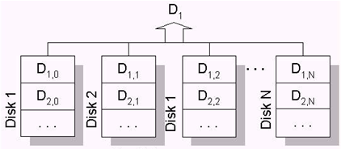

Рисунок 4.22 – Структура массива с параллельным доступом.

Массивы с параллельным доступом обычно используются для приложений, требующих передачи данных большого размера.
Некоторые задачи, наоборот, характерны большим количеством малых запросов. К таким задачам относятся, например, задачи обработки баз данных.
Располагая записи базы данных по дискам массива, можно распределить загрузку, независимо позиционируя диски. Такую архитектуру принято называть independent-access array (массив с независимым доступом).
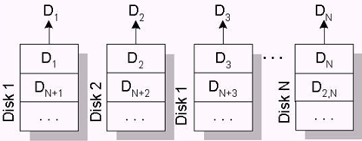

Рисунок 4.23 – Структура массива с независимым доступом.

К сожалению, при увеличении количества дисков в массиве, надежность всего массива уменьшается. При независимых отказах и экспоненциальном законе распределения наработки на отказ, MTTF всего массива вычисляется по формуле
MTTF_{array} = MMTF_{HDD}/ N_{HDD}, где
MMTF_{HDD}- среднее время безотказной работы одного диска;
N_{HDD} - количество дисков.
Таким образом, возникает необходимость повышения отказоустойчивости дисковых массивов. Для повышения отказоустойчивости массивов используют избыточное кодирование. Существует два основных типа кодирования, которые применяются в избыточных дисковых массивах - это дублирование и четность.
Дублирование, или зеркализация - наиболее часто используются в дисковых массивах. Простые зеркальные системы используют две копии данных, каждая копия размещается на отдельных дисках. Это схема достаточно проста и не требует дополнительных аппаратных затрат, но имеет один существенный недостаток - она использует 50% дискового пространства для хранения копии информации.
Второй способ реализации избыточных дисковых массивов - использование избыточного кодирования с помощью вычисления четности.
Четность вычисляется как операция XOR всех символов в слове данных. Использование четности в избыточных дисковых массивах уменьшает накладные расходы до величины, исчисляемой формулой:
НР_{HDD}=1/N_{HDD}, где
НР_{HDD} - накладные расходы;
N_{HDD} - количество дисков в массиве.

Типы RAID – массивов
RAID – 0:
Представляет собой дисковый массив, в котором данные разбиваются на блоки, и каждый блок записываются (или же считывается) на отдельный диск. Таким образом, можно осуществлять несколько операций ввода-вывода одновременно.
Преимущества:
- наивысшая производительность для приложений требующих интенсивной обработки запросов ввода/вывода и данных большого объема;
- простота реализации;
- низкая стоимость на единицу объема.
Недостатки:
- не отказоустойчивое решение;
- отказ одного диска влечет за собой потерю всех данных массива.

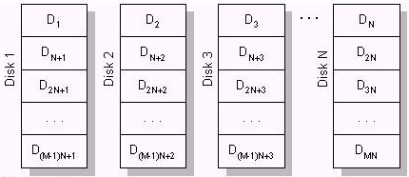

Рисунок 4.24 – Структура RAID – 0.

RAID – 1:
Используется зеркальное отражение информации.
Зеркалирование - традиционный способ для повышения надежности дискового массива небольшого объема. В простейшем варианте используется два диска, на которые записывается одинаковая информация, и в случае отказа одного из них остается его дубль, который продолжает работать в прежнем режиме.
Преимущества:
- простота реализации;
- простота восстановления массива в случае отказа (копирование);
- достаточно высокое быстродействие для приложений с большой интенсивностью запросов.
Недостатки:
- высокая стоимость на единицу объема - 100% избыточность;
- невысокая скорость передачи данных.

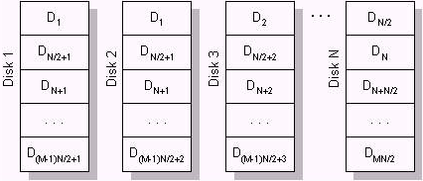

Рисунок 4.25 - Структура RAID – 1.

RAID – 2:
Биты данных располагаются по нескольким дискам, несколько дисков несут проверочные коды Хемминга (CRC).
В данном случае показан пример с фиксированным количеством дисков в связи с громоздкостью описания (слово данных состоит из 4-х бит, соответственно ECC код из 3-х).
Преимущества:
- быстрая коррекция ошибок ("на лету");
- очень высокая скорость передачи данных больших объемов;
- при увеличении количества дисков, накладные расходы уменьшаются;
- достаточно простая реализация.
Недостатки:
- высокая стоимость при малом количестве дисков;
- низкая скорость обработки запросов (не подходит для систем ориентированных на обработку транзакций).
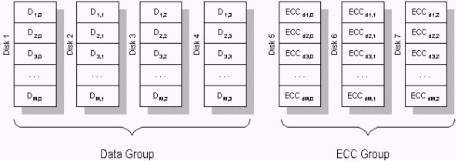

Рисунок 4.26 - Структура RAID – 2.

RAID – 3:
Данные разбиваются на подблоки на уровне байт и записываются одновременно на все диски массива кроме одного, который используется для четности.
Использование RAID 3 решает проблему большой избыточности в RAID 2. Большинство контрольных дисков, используемых в RAID уровня 2, нужны для определения положения неисправного разряда. Но в этом нет нужды, так как большинство контроллеров в состоянии определить, когда диск отказал при помощи специальных сигналов, или дополнительного кодирования информации, записанной на диск и используемой для исправления случайных сбоев.
Преимущества:
- очень высокая скорость передачи данных;
- отказ диска мало влияет на скорость работы массива;
- малые накладные расходы для реализации избыточности.
Недостатки:
- непростая реализация;
- низкая производительность при большой интенсивности запросов данных небольшого объема.
отличается от RAID –2 тем, что хранит не коды Хемминга, а бит паритета, который позволяет уменьшить ошибки, отказоустойчивость, производительность, эффективность высокие.

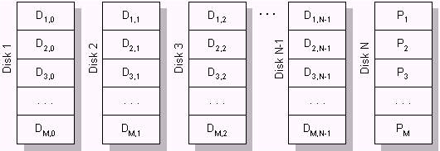

Рисунок 4.27 - Структура RAID – 3.

RAID – 4:
Данные разбиваются на блочном уровне. Каждый блок данных записывается на отдельный диск и может быть прочитан отдельно. Четность для группы блоков генерируется при записи и проверяется при чтении.
RAID уровня 4 повышает производительность передачи небольших объемов данных за счет параллелизма, давая возможность выполнять более одного обращения по вводу/выводу одновременно. Главное отличие между RAID 3 и 4 состоит в том, что в последнем, расслоение данных выполняется на уровне секторов, а не на уровне битов или байтов.
Преимущества:
- очень высокая скорость чтения данных больших объемов;
- высокая производительность при большой интенсивности запросов чтения данных;
- малые накладные расходы для реализации избыточности.
Недостатки:
- достаточно сложная реализация;
- очень низкая производительность при записи данных;
- сложное восстановление данных;
- низкая скорость чтения данных малого объема при единичных запросах;
- асимметричность быстродействия относительно чтения и записи.

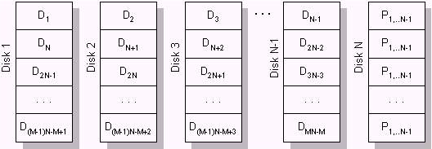

Рисунок 4.28 - Структура RAID – 4.

RAID – 5:
Этот уровень похож на RAID 4, но в отличие от предыдущего четность распределяется циклически по всем дискам массива. Это изменение позволяет увеличить производительность записи небольших объемов данных в многозадачных системах. Если операции записи спланировать должным образом, то, возможно, параллельно обрабатывать до N/2 блоков, где N - число дисков в группе.

Преимущества:
- высокая скорость записи данных;
- достаточно высокая скорость чтения данных;
- высокая производительность при большой интенсивности запросов чтения/записи данных;
- малые накладные расходы для реализации избыточности.
Недостатки:
- скорость чтения данных ниже, чем в RAID 4;
- низкая скорость чтения/записи данных малого объема при единичных запросах;
- достаточно сложная реализация;
- сложное восстановление данных.

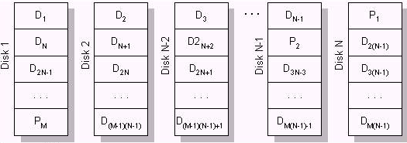

Рисунок 4.29 - Структура RAID – 5.

RAID – 6:
Данные разбиваются на блочном уровне, аналогично RAID 5, но в дополнение к предыдущей архитектуре используется вторая схема для повышения отказоустойчивости.
Эта архитектура является устойчивой к двойным отказам. Однако при выполнении логической записи реально происходит шесть обращений к диску, что сильно увеличивает время обработки одного запроса.
Преимущества:
- высокая отказоустойчивость;
- достаточно высокая скорость обработки запросов;
- относительно малые накладные расходы для реализации избыточности.
Недостатки:
- очень сложная реализация;
- сложное восстановление данных;
- очень низкая скорость записи данных.

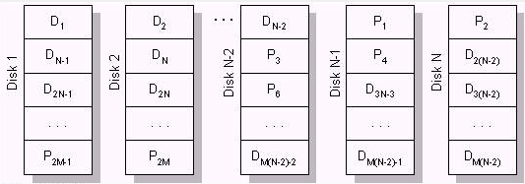

Рисунок 4.30 - Структура RAID – 6.

RAID –10:
Эта архитектура являет собой массив типа RAID 0, сегментами которого являются массивы RAID 1. Он объединяет в себе очень высокую отказоустойчивость и производительность.
Преимущества:
- высокая отказоустойчивость;
- высокая производительность.
Недостатки:
- очень высокая стоимость;
- ограниченное масштабирование.

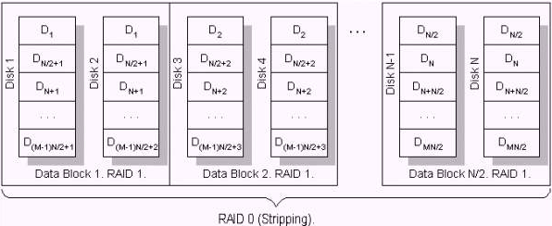

Рисунок 4.31 - Структура RAID – 10.

RAID – 30:
Представляет собой массив типа RAID 0, сегментами которого являются массивы RAID 3. Он объединяет в себе отказоустойчивость и высокую производительность. Обычно используется для приложений требующих последовательной передачи данных больших объемов.
Преимущества:
- высокая отказоустойчивость;
- высокая производительность.
Недостатки:
- высокая стоимость;
- ограниченное масштабирование.
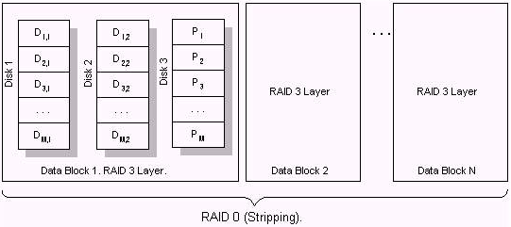

Рисунок 4.32 - Структура RAID – 30.

RAID – 50:
Являет собой массив типа RAID 0, сегментами которого являются массивы RAID 5. Он объединяет в себе отказоустойчивость и высокую производительность для приложений с большой интенсивностью запросов и высокую скорость передачи данных.
Преимущества:
- высокая отказоустойчивость;
- высокая скорость передачи данных;
- высокая скорость обработки запросов.
Недостатки:
- высокая стоимость;
- ограниченное масштабирование.
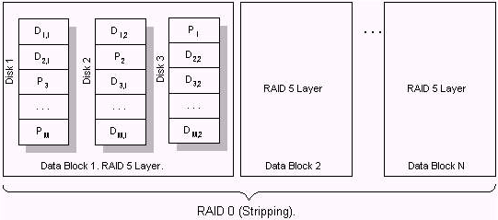

Рисунок 4.33 - Структура RAID – 50.

RAID – 7:
Особенности:
- Все запросы на передачу данных обрабатываются асинхронно и независимо.
- Все операции чтения/записи кэшируются через высокоскоростную шину x-bus.
- Диск четности может быть размещен на любом канале.
- В микропроцессоре контроллера массива используется операционная система реального времени ориентированная на обработку процессов.
- Система имеет хорошую масштабируемость: до 12-ти host-интерфейсов, и до 48-ми дисков.
- Операционная система контролирует коммуникационные каналы.
- Используются стандартные SCSI диски, шины, материнские платы и модули памяти.
- Используется высокоскоростная шина X-bus для работы с внутренней кеш памятью.
- Процедура генерации четности интегрирована в кеш.
- Диски, присоединенные к системе, могут быть задекларированы как отдельно стоящие.
- Для управления и мониторинга системы можно использовать SNMP агент.
Преимущества:
- высокая скорость передачи данных и высокая скорость обработки запросов (1.5 - 6 раз выше других стандартных уровней RAID);
- высокая масштабируемость хост интерфейсов;
- скорость записи данных увеличивается с увеличением количества дисков в массиве;
- для вычисления четности нет необходимости в дополнительной передаче данных.
Недостатки:
- собственность одного производителя;
- очень высокая стоимость на единицу объема;
- короткий гарантийный срок;
- не может обслуживаться пользователем;
- нужно использовать блок бесперебойного питания для предотвращения потери данных из кеш памяти.

Аспекты реализации RAID систем
Три основных варианта реализации RAID систем:
- программная (software-based);
- аппаратная - шинно-ориентированная (bus-based);
- аппаратная - автономная подсистема (subsystem-based).
Каждый вариант организации массива удовлетворяет тем или иным потребностям пользователя в зависимости от финансовых возможностей, количества пользователей и используемых приложений.

Каждая из вышеперечисленных реализаций базируется на исполнении программного кода. Отличаются они фактически тем, где этот код исполняется: в центральном процессоре компьютера (программная реализация) или в специализированном процессоре на RAID контроллере (аппаратная реализация).
Главное преимущество программной реализации - низкая стоимость. Но при этом у нее много недостатков: низкая производительность, загрузка дополнительной работой центрального процессора, увеличение шинного трафика. Программно обычно реализуют простые уровни RAID - 0 и 1, так как они не требуют значительных вычислений. Учитывая эти особенности, RAID системы с программной реализацией используются в серверах начального уровня.
Аппаратные реализации RAID соответственно стоят больше чем программные, так как используют дополнительную аппаратуру для выполнения операций ввода вывода. При этом они разгружают или освобождают центральный процессор и системную шину и соответственно позволяют увеличить быстродействие.
Шинно-ориентированные реализации представляют собой RAID контроллеры, которые используют скоростную шину компьютера, в который они устанавливаются (в последнее время обычно используется шина PCI). В свою очередь шинно-ориентированные реализации можно разделить на низкоуровневые и высокоуровневые. Первые обычно не имеют SCSI чипов и используют так называемый RAID порт на материнской плате со встроенным SCSI контроллером. При этом функции обработки кода RAID и операций ввода/вывода распределяются между процессором на RAID контроллере и чипами SCSI на материнской плате.
Таким образом, центральный процессор освобождается от обработки дополнительного кода и уменьшается шинный трафик по сравнению с программным вариантом. Стоимость таких плат обычно небольшая, особенно если они ориентированы на системы RAID - 0 или 1, благодаря чему они понемногу вытесняют программные реализации с рынка серверов начального уровня.
Высокоуровневые контроллеры с шинной реализацией имеют несколько другую структуру, чем их младшие братья. Они берут на себя все функции, связанные с вводом/выводом и исполнением RAID кода. Кроме того, они не так зависимы от реализации материнской платы и, как правило, имеют больше возможностей (например, возможность подключения модуля для хранения информации в кеш в случае отказа материнской платы или исчезновения питания). Такие контроллеры обычно стоят дороже низкоуровневых и используются в серверах среднего и высокого уровня. Они, как правило, реализуют RAID уровней 0,1,3,5,10,30,50. Учитывая то, что шинно-ориентированные реализации подключаются прямо к внутренней PCI шине компьютера, они являются наиболее производительными среди рассматриваемых систем (при организации одно-хостовых систем).
Максимальное быстродействие таких систем может достигать 132 Мбайт/с (32bit PCI) или же 264 Мбайт/с (64bit PCI) при частоте шины 33MHz.
Вместе с перечисленными преимуществами шинно-ориентированная архитектура имеет следующие недостатки:
- зависимость от операционной системы и платформы;
- ограниченная масштабируемость;
- ограниченные возможности по организации отказоустойчивых систем.
Всех этих недостатков можно избежать, используя автономные подсистемы. Эти системы имеют полностью автономную внешнюю организацию и в принципе являют собой отдельный компьютер, который используется для организации систем хранения информации. Кроме того, в случае удачного развития технологии оптоволоконных каналов быстродействие автономных систем ни в чем не будет уступать шинно-ориентированным системам.
Обычно внешний контроллер ставится в отдельную стойку и в отличие от систем с шинной организацией может иметь большое количество каналов ввода/вывода, в том числе и хост-каналов, что дает возможность подключать к системе несколько хост-компьютеров и организовывать кластерные системы. В системах с автономным контроллером можно реализовать горячее резервирование контроллеров.
Одним из недостатков автономных систем остается их большая стоимость.
Учитывая вышесказанное, отметим, что автономные контроллеры обычно используются для реализации высокоемких хранилищ данных и кластерных систем.
RAID – массивы реализуются аппаратно и программно.

Системы резервного копирования (СРК)
В основе систем резервного копирования 3 элемента:
- жесткие диски (ЖД)
- магнитооптические диски (МО – диски)
- магнитные ленты (МЛ)
Для резервного копирования (РК) используются дисководы с автоматической подачей и сменой дисков. Они применяются не только для РК, но и в сетях, для архивации, работы с БД.

Таблица 2 – Сравнительная таблица элементов СРК.
Тип носителя | Объем одного элемента | Стоимость долл./Гбайт | Скорость чтения/записи, Мбайт/с
ЖД | 6 | 200 (10) | 20/30 (300/300)
МО - диски | 2,6 (140) | 30 | 4,5 /1,6
МЛ | 70 | 1,8 | 5/5

СРК строятся на основе специальной аппаратуры и специального программного обеспечения. Программная часть СРК должна обеспечивать:
- Создание резервной копии
- Манипуляцию носителем данных
- Управление процессом резервного копирования и восстановления.
- Поддержку расписания работ.
- Обеспечение управления устройствами.

Фирмы, выпускающие дисководы с автоподачей дисков:
- Sure Stare
Стоимость дисковода с автосменой диска 10 000 долл.
Достоинства:
- низкая стоимость 1 Мбайта ( примерно такая же, как у МЛ = 7 центов за 1 Мбайт).
- Меньшая подверженность помехам.
Недостатки:
- увеличение времени доступа по сравнению с ЖД.
5 УСТРОЙСТВА РУЧНОГО ВВОДА ИНФОРМАЦИИ

5.1 Клавиатуры
Клавиатура компьютера — одно из основных устройств ввода информации от пользователя в компьютер. По своему назначению клавиши на клавиатуре делятся на шесть групп:
- функциональные;
- алфавитно-цифровые;
- управления курсором;
- цифровая панель;
- специализированные;
- модификаторы.
Кодирование информации с помощью формата ASCII.

5.1.1 Виды клавиатур
1-я клавиатура была 83-клавишная для машин ХТ, у нее был односторонний обмен – только от клавиатуры к машине.
Потом появилась 84-клавишная клавиатура для АТ.
Сейчас 101, 102, 105-клавишные, они улучшенные, у них лучше раскладка и дизайн.
Стандартная компьютерная клавиатура, также называемая клавиатурой PC/AT или AT-клавиатурой, имеет 101 или 102 клавиши. Расположение клавиш на AT-клавиатуре подчиняется единой общепринятой схеме, спроектированной в расчёте на английский алфавит. Двенадцать функциональных клавиш расположены в самом верхнем ряду клавиатуры. Ниже располагается блок алфавитно-цифровых клавиш. Правее этого блока находятся клавиши управления курсором, а с самого правого края клавиатуры — цифровая панель.

Мультимедийная клавиатура, способна управлять громкостью звука и сетевым поведением компьютера.
Многие современные компьютерные клавиатуры, помимо стандартного набора из ста четырёх клавиш, снабжаются дополнительными клавишами, которые предназначены для упрощённого управления некоторыми основными функциями компьютера:
- управление громкостью звука: громче, тише, включить или выключить звук;
- управление лотком в приводе для компакт-дисков: извлечь диск, принять диск;
- управление аудиопроигрывателем: играть, поставить на паузу, остановить воспроизведение, промотать аудиозапись вперёд или назад, перейти к следующей или предыдущей аудиозаписи;
- управление сетевыми возможностями компьютера: открыть почтовую программу, открыть браузер, показать домашнюю страницу, двигаться вперёд или назад по истории посещённых страниц, открыть поисковую систему;
- управление наиболее популярными программами: открыть калькулятор, открыть файловый менеджер;
- управление состоянием окон операционной системы: свернуть окно, закрыть окно, перейти к следующему или к предыдущему окну;
- управление состоянием компьютера: перевести в ждущий режим, перевести в спящий режим, пробудить компьютер, выключить компьютер.
Так как многие из этих функций (управление звуком и воспроизведением звукозаписей, управление компакт-дисками и т. п.) относятся к сфере мультимедиа, то такие клавиатуры часто называются «мультимедийными клавиатурами».
Эргономичная клавиатура - это клавиатура поделенные на две части, обычно изогнутые. Это сделано для удобства печати.
Игровая клавиатура имеет несколько десятков кнопок, расположенных в соответствии со спецификой игры. Многие модели игровых клавиатур можно приспосабливать под широкий спектр игр, изменяя назначение кнопок.
Некоторые игровые клавиатуры имеют на клавишах съёмные прозрачные колпачки, что позволяет подписывать их по желанию пользователя. В других моделях это же делается с помощью карточек, вставляющихся под прозрачную крышку.
Также на игровой клавиатуре могут быть миниджойстик, колесо прокрутки и другие нестандартные органы управления.
Беспроводная клавиатура соединяется с компьютером через bluetooth или специальный радиопорт. Приемник обычно вставляют в USB выход. Работает она за счет аккумуляторов, которые нужно заряжать.
Гибкая клавиатура сделана из силикона, поэтому может гнуться, сворачиваться, складываться как вам угодно, водонепроницаемая и легко поддается чистке, к тому же практически бесшумная.
Сенсорная клавиатура представляет собой сплошную сенсорную поверхность. В каком-то роде сенсорная клавиатура будет использоваться как монитор.
Лазерная клавиатура рисует раскладку клавиатуры на поверхности чего-нибудь.
Стеклянная прозрачная клавиатура без клавиш. Дизайнер Конг Фавнен (Kong Fanwen) разработал концепт прозрачной клавиатуры без клавиш No-key Keyboard. Принцип работы устройства заключается в том, что над поверхностью клавиатуры находится специальный источник света, а под поверхностью — камера, реагирующая на изменения освещения.
Datahand. Фирма DataHand предлагает оригинальную клавиатуру, при работе с которой двигаются только пальцы, а руки постоянно сохраняют одно и то же, наиболее удобное с точки зрения эргономики положение, находясь на мягких подставках. Набор текста производится с помощью восьми клавиш-переключателей, управлять которыми можно надавливаниями не только вниз, но и в четырех направлениях в горизонтальной плоскости. Для удобства над каждой клавишей находится памятка — указатель символов, соответствующих разным нажатиям.

Подключения (разъемы) для клавиатур:
- DIN – 5 контактов круглые
- miniDIN – 6 контактов
- SDL – 6 контактов, прямоугольный
- RS/2

5.1.3 Типы клавиш
- С чисто механическим переключением.
Достоинства: хорошая обратная связь и надежность (20 млн. срабатываний).
Недостаток: высокая стоимость.

Рисунок 5.1 – Принцип срабатывания клавиши с чисто механическим переключением
- С замыкающими накладками.
Недостаток: быстрое загрязнение контактов (но с возможностью чистки), плохая обратная связь.
- С резиновыми колпачками.
У них устройство, подобное (2).
- Мембранные клавиатуры – без клавиш.
- С целлулоидной пленкой.
- С емкостным датчиком
ФАПИ – вырабатывает разницу частоты,
вызванную изменением емкости, образованной
контактами.

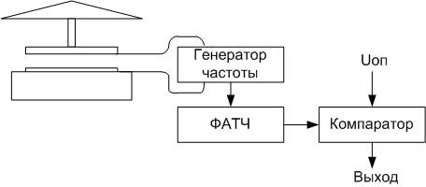

Рисунок 5.2 – Принцип срабатывания клавиши с емкостным датчиком

- Герконовая клавиатура.
Геркон – контактная пара, заключенная в герметичный кожух, замыкается при действии магнитного поля.
Достоинства: сверхвысокая надежность.
Недостаток: высокая цена.
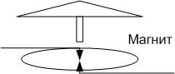

Рисунок 5.3 – Принцип срабатывания клавиши герконовой клавиатуры
5.1.4 Схема управления клавиатурой на микропроцессоре

Рисунок 5.4 - Схема управления клавиатурой на микропроцессоре
Обозначения:
ПУ – процессор управления
ПВв – процессор ввода
ПВыв – процессор вывода
ЦПЭ МП – центральный процесоорный элемент микропроцессора.
ПВыв2 вырабатывает код символа для передачи в ЭВМ.
Работа:
Блок 7 подает единичный сигнал на одну из вертикальных шин Х. Пвыв 2производит опрос шин Yи вырабатывает сигнал в соответствии с тем, какая из шин Yполучила единичный сигнал при замыкании клавиши. С учетом кода шины Yи сигналом Х формируется код нажатия клавиши (скэн-код), который впромежуткам между нажатиями клавиш по соответсвующим сигналам передается в ЭВМ, при этом на линии готовности появляется сигнал, уведомляющий о готовности передачи информации.

5.1.5 Алгоритм программы микропроцессора для управления клавиатурой
Функции программы управления клавиатурой:
- Формирование последовательности кодовых комбинаций для опроса Х.
- Анализ входных комбинаций сигнала Y.
- Проверка правильности полученных комбинаций.
- Формирование кода символа в соответствии с кодовыми таблицами.
- Передача кода в ЭВМ.

Здесь N – то количество опросов (заданное), которое определяет истинность нажатия клавиши.

5.2 Мышь
Компьютерная мышь— одно из указательных устройств ввода, обеспечивающее интерфейс пользователя с компьютером.
Подключается к последовательному порту RS 232,сейчаск PS/2.

    - Виды компьютерных мышей
Шариковая мышь - основным конструкционным элементом является стальной обрезиненный шарик, который скользит по столу.
Оптическая лазерная мышь
Индукционные мышииспользуют специальный коврик, работающий по принципу графического планшета или входят в комплект графического планшета. Некоторые планшеты имеют в своем составе манипулятор, похожий на мышь со стеклянным перекрестием, работающий по тому же принципу, однако немного отличающийся реализацией, что позволяет достичь повышенной точности позиционирования за счёт увеличения диаметра чувствительной катушки и вынесения её из устройства в зону видимости пользователя.
Индукционные мыши имеют хорошую точность, и их не нужно правильно ориентировать. Индукционная мышь может быть «беспроводной» (к компьютеру подключается планшет, на котором она работает), и иметь индукционное же питание, следовательно, не требовать аккумуляторов, как обычные беспроводные мыши.
Индукционные мыши редки, дороги и не всегда удобны
Гироскопические мыши. Мышь, оснащённая гироскопом, распознаёт движение не только на поверхности, но и в пространстве: её можно взять со стола и управлять движением кисти в воздухе.
Сенсорные мыши. В 2009 году фирмой Apple представлена мышь Magic Mouse, являющаяся первой в мире мышью с сенсорным управлением и поддержкой технологии мультитач. Вместо кнопок, колёсиков и прочих элементов управления в этой мыши используется сенсорный тачпад, позволяющий при помощи различных жестов осуществлять нажатия, прокрутку в любом направлении, масштабирование картинки, переходы по истории документов и пр.
Компьютерная мышь надеваемая на палец

    - Принцип работы
1.Механическая (RS-232, PS/2)
Стальной обрезиненный шарик скользит по поверхности. Если перевернуть мышь то будет виден сам шарик и специальная съемная шайба, которая не дает шарику выпасть из мыши.
Интерфейсный шнур крепится к плате посредством разъёма – это упрощает ремонт. Отсоединим его. В верхней части платы находится ролик и микровыключатели кнопок. В нижней части платы – специализированная микросхема.
Принцип работы мыши таков. Шарик катается по столу. Его вращение принимает пара роликов (взаимо перпендикулярных). Вращение роликов фиксируется оптопарами. На фотографии видно радиальные щели в диске, приделанном к ролику. Когда ролик вращается, то щели попеременно то открывают путь свету в оптопаре, то закрывают. Посчитав количество импульсов на фототранзисторе оптопары мы узнаем на какое расстояние прокатился шарик. Для того что бы определить направление вращения нужна вторая оптопара. Фототранзистор (чёрный кубик) сдвоенный, в нем 2 чувствительных элемента расположены рядом, поэтому фиксируется и направление и расстояние.
Поработавшая механическая мышь через некоторое время работы начинает вести себя неадекватно. Плохо перемещается, рыками, с переменной скоростью. Или хорошо перемещается в одной плоскости и плохо в другой. Это происходит от того, что шарик собирает грязь, жир с коврика и эта грязь налипает на ролик. В результате механический контакт с роликом становится ненадежным и шарик начинает проскальзывать по ролику. Для того что бы от этого избавиться – мыши чистят.
Оптопара представляет собой пару светодиод-фотодиод. Когда светодиод излучает – фототранзистор пропускает ток. Если в зазор оптопары поместить препятствие – то световой поток светодиода будет доходить до фототранзистора неполностью (ток через фототранзистор уменьшится), или вообще препятствием будет полностью перекрыт (ток на фототранзисторе исчезнет). Для отсечения видимого спектра корпус фототранзисторов изготовлен из специального пластика, непрозрачного в видимом спектре и прозрачном в ИК лучах. Это позволяет исключить ложные срабатывания от света, попадающего в корпус через щели.
Схема с фотодиодом

Рисунок 5.6 – Схема с фотодиодом
1 – шарик
2 – валик с зубчатым колесом
3 – фотоприемник
4 – фотодиод
Прерывание света влияет на перемещение мыши на экране.

2. Оптическая (RS-232, PS/2, USB) сканирует поверхность и реагирует на движение поверхности. Нестрашна пыль, т. к. не колесиков. 1500 сигналов в секунду, определяя положение мыши.
Поверхность оптической мыши подсвечивается светодиодом. После этого свет отражается от поверхности и проходит через систему линз, попадая, в конечном итоге, на сенсор. Последний преобразует свет в фотографию поверхности. Если мышь двигается, то каждый кадр будет сдвигаться относительно предыдущего. Процессор мыши анализирует сдвиг и вычисляет изменения координат. Под "фотографией" подразумевается не изображение поверхности, а приблизительную пикселизованная картинку, которая позволяет фиксировать неоднородности поверхности. Именно они и позволяют отслеживать движение мыши.
Для предотвращения потери слежения за поверхность под мышью при быстром движении частота "съёмки" берётся очень большой при такой частоте кадров даже при быстром движении соседние кадры значительно перекрываются и обеспечивается устойчивое слежение за перемещением.
3. Лазерная мышь. Для улучшения точности оптической мыши необходимо работать над источником света, ведь сенсор и так уже вполне неплох. Точный и направленный источник света позволил бы получать более подробные фотографии поверхности. Здесь всё, как в обычной фотографии: можно быть лучшим фотографом в мире, но если освещение не позволяет, то хороший кадр вы не получите. Поэтому использовали направленный источник света - лазер вместо светодиода.
Лазер даёт когерентный направленный луч, который может отражаться практически без искажений. Именно поэтому лазеры используются в приводах CD. В идеальном случае исходящий луч лазера и луч, попадающий на сенсор, располагаются друг к другу под углом в 90 градусов. Сенсор при этом получает намного более детальное и контрастное изображение, чем при использовании светодиода. Можно заметить даже различия в структуре поверхности, которые раньше были не видны.

4. Беспроводная мышь. Беспроводные мыши. Сигнальный провод мыши иногда рассматривается как мешающий и ограничивающий фактор. Этих недостатков лишены беспроводные мыши. Однако беспроводные мыши имеют серьёзную проблему — вместе с сигнальным кабелем они теряют стационарное питание и вынуждены иметь автономное, от аккумуляторов или батарей, которые часто далеки от совершенства.
Другими недостатками беспроводных мышей являются:
- высокие ценыувеличенный вес
- низкая частота опроса, типично 20-50 Гц
- не всегда устойчивое соединение
- задержки при передаче-преобразовании сигнала
интерференция (взаимовлияние) при использовании рядом нескольких беспроводных устройств, особенно одинаковых
- нарушение приватности (радиообмен легко перехватить)
- зависимость связи от ориентации мыши относительно приёмника (наиболее подвержены 27-МГц устройства).
Аккумуляторы беспроводной мыши могут подзаряжаться как вне мыши, так и внутри неё (точно так же, как аккумуляторы в мобильных телефонах). В последнем случае, мышь должна периодически подсоединяться к стационарному питанию через кабель, док-станцию или площадку для индукционного питания.

Оптическое соединение. Первыми попытками было внедрение инфракрасной связи между мышью и специальным приёмным устройством, которое, в свою очередь, подключалось к порту компьютера.
Оптическая связь на практике проявила крупный недостаток: любое препятствие между мышью и датчиком мешало работе.
Радиосвязь. Радиосвязь между мышью и приёмным устройством, подключённым к компьютеру, позволила избавиться от недостатков инфракрасной связи, но породила не менее курьезную проблему: поскольку радиус действия этих мышей составлял несколько метров, а организации, как правило, закупали однотипную технику партиями, бывали случаи когда курсором на экране компьютера управляла мышь, расположенная даже на соседнем этаже. Такие мыши как правило, имеют переключатель, позволяющий выбрать один из двух радиочастотных каналов, в большинстве случаев переход на другой канал снимал проблемы.
Изначально для мыши каждый производитель разрабатывал свой собственный метод передачи сигнала. Однако впоследствии для связи стало всё более широко применяться Bluetooth-соединение, это позволило ввести единый стандарт, а также позволило избавиться от приёмного устройства, так как некоторые компьютеры (особенно ноутбуки) уже оснащены Bluetooth-адаптером, и решить проблему идентификации мыши.
Индукционное питание. Индукционные мыши чаще всего имеют индукционное питание от рабочей площадки («коврика») или графического планшета. Но такие мыши являются беспроводными лишь отчасти — планшет или площадка всё равно подключаются кабелем. Таким образом, кабель не мешает двигать мышью, но и не позволяет работать на расстоянии от компьютера, как с обычной беспроводной мышью.

5.2.3 Основные характеристики
- Функциональность
- Принцип устройства
- Способ подключения
- Время отклика
- Разрешение и отсчеты (для оптических мышей)

Функциональность. Сколькими клавишами оснащена мышка. Стандарт – две клавиши и колесико прокрутки. Однако сегодня многие производители оснащают устройства дополнительными кнопками по бокам, установив драйвер, на эти кнопки можно поставить дополнительные функции. Наиболее современные модели имеют также особенные свойства, например, антибактериальное покрытие, сенсорную поверхность, бесшумные клавиши.
Принцип устройства - механический, оптический или другой (например сенсорный).
Способ подключения. Мыши имеют два основных вида портов: PS/2-порт и USB-порт.
По виду подключения мыши также делятся на проводные и беспроводные.
Время отклика. Размер частоты мыши колеблется в пределах от 125 Гц до 2,4 ГГц.
Разрешение и отсчеты. Разрешение мыши измеряется в dpi и показывает, сколько отсчетов (импульсов, на которые разбивается пройденное расстояние) совершает мышь при прохождении одного дюйма. Чем больше, тем лучше, так как большее разрешение позволяет более точно позиционировать курсор, а движение курсора становится более плавным. Разрешение мыши имеет величину от 400 dpi (точек на дюйм) до 4000 dpi. При этом точность, естественно, зависит от разрешения экрана монитора и выбранной скорости движения.

5.2.4 Производители компьютерных мышей

Logitech,

Cherry,

торговая марка "Genius"

5.3 Трекбол
Трекбол (англ. trackball) — указательное устройство ввода информации об относительном перемещении для компьютера. Аналогично мыши по принципу действия и по функциям.

5.3.1 Виды
Представленные на рынке модели трекболов существенно различаются. Прежде всего трекболы отличаются размещением шарика: на некоторых моделях он управляется большим пальцем руки, на других же расположен по центру или правее центра и управляется указательным, средним и безымянным пальцами. На большинстве моделей шарик достигает 3-6 см в диаметре, однако существуют и модели с шариком около 1 см в диаметре. Почти на всех моделях кроме шара и кнопок присутствует также колесо прокрутки.

5.3.2 Производители
- Genius
- Logitech
- Oklick

5.3.3 Характеристики и принцип работы
Трекбол функционально представляет собой перевернутую механическую (шариковую) мышь. Шар находится сверху или сбоку и пользователь может вращать его ладонью или пальцами, при этом не перемещая корпус устройства. Несмотря на внешние различия, трекбол и мышь конструктивно похожи — при движении шар приводит во вращение пару валиков или, в более современном варианте, его сканируют оптические датчики перемещения (как в оптической мыши).
Так как трекбол и мышь конструктивно похожи, характеристики у них так же должны быть похожи. Так как принцип действия мыши и ее характеристики были описаны выше, то не буду приводить их здесь.

5.3.4 Применение
В настоящее время трекболы достаточно редко применяются в домашних и офисных компьютерах, однако нашли применение в промышленных и военных компьютерах, где пользователю приходится работать в условиях недостатка места и наличии вибрации. Так, трекболы используются в кабинах управления ракетного комплекса С-300 и АСУ ЗРВ - таких как Байкал - 1. Официальное "военное" название этого устройства - шарово-кнюпельный механизм, в терминологии С-300 - шаровой орган наведения (ШОН).
Некоторые модели геймпадов, как например Space Orb, имеют встроенный трекбол. Трекбол используется в коммуникаторе HTC Hero и некоторых моделях Blackberry.

5.4. Сенсорный экран
Се́нсорный экран — устройство ввода информации; представляет собой экран, реагирующий на прикосновения к нему.

5.4.1 Применение
Сенсорные экраны используются в платёжных терминалах, информационных киосках, оборудовании для автоматизации торговли, карманных компьютерах, операторских панелях в промышленности.

5.4.2 Производители
- A-Touch
- Wacom
- 3MTouchSystems
- EloToushSystems
- Ergotron

5.4.3 Принципы работы сенсорных экранов
Существует множество разных типов сенсорных экранов, которые работают на разных физических принципах.

5.4.4 Резистивные сенсорные экраны

5.4.4.1. Четырёхпроводной экран
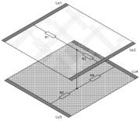

Рисунок 5.7 - Четырёхпроводной экран

Принцип действия 4-проводного резистивного сенсорного экрана
Резистивный сенсорный экран состоит из стеклянной панели и гибкой пластиковой мембраны. И на панель, и на мембрану нанесено резистивное покрытие. Пространство между стеклом и мембраной заполнено микроизоляторами, которые равномерно распределены по активной области экрана и надёжно изолируют проводящие поверхности. Когда на экран нажимают, панель и мембрана замыкаются, и контроллер с помощью аналогово-цифрового преобразователя регистрирует изменение сопротивления и преобразует его в координаты прикосновения (X и Y).
Алгоритм считывания таков:
- На верхний электрод подаётся напряжение +5В, нижний заземляется. Левый с правым соединяются накоротко и проверяется напряжение на них. Это напряжение соответствует Y-координате экрана.
- Аналогично на левый и правый электрод подаётся +5В и «земля», с верхнего и нижнего считывается X-координата.
Существуют также восьмипроводные сенсорные экраны. Они улучшают точность отслеживания, но не повышают надёжности.

5.4.4.2. Пятипроводной экран
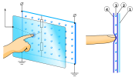

Рисунок 5.8 - Пятипроводной экран

Принцип действия 5-проводного резистивного сенсорного экрана
Пятипроводной экран более надёжен за счёт того, что резистивное покрытие на мембране заменено проводящим (5-проводной экран продолжает работать даже с прорезанной мембраной). На заднем стекле нанесено резистивное покрытие с четырьмя электродами по углам.
Изначально все четыре электрода заземлены, а мембрана «подтянута» резистором к +5В. Уровень напряжения на мембране постоянно отслеживается аналогово-цифровым преобразователем. Когда ничто не касается сенсорного экрана, напряжение равно 5 В.
Как только на экран нажимают, микропроцессор улавливает изменение напряжения мембраны и начинает вычислять координаты касания следующим образом:
- На два правых электрода подаётся напряжение +5В, левые заземляются. Напряжение на экране соответствует X-координате.
- Y-координата считывается подключением к +5В обоих верхних электродов и к «земле» обоих нижних.

Особенности
Резистивные сенсорные экраны дёшевы и обладают максимальной стойкостью к загрязнению. Резистивные экраны реагируют на прикосновение любым гладким твёрдым предметом: рукой (голой или в перчатке), пером, кредитной картой, тупым концом скальпеля. Их используют везде, где вандализм и низкие температуры полностью исключены: для автоматизации промышленных процессов, в медицине, в сфере обслуживания (POS-терминалы), в персональной электронике (КПК). Лучшие образцы обеспечивают точность в 4096×4096 пикселей.
Недостатками резистивных экранов являются низкое светопропускание (не более 85 % для 5-проводных моделей и ещё более низкое для 4-проводных), низкая долговечность (не более 35 млн нажатий в одну точку) и недостаточная вандалоустойчивость (плёнку легко разрезать).

5.4.5 Матричные сенсорные экраны

Конструкция и принцип работы
Конструкция аналогична резистивной, но упрощена до предела. На стекло нанесены горизонтальные проводники, на мембрану — вертикальные.
При прикосновении к экрану проводники соприкасаются. Контроллер определяет, какие проводники замкнулись, и передаёт в микропроцессор соответствующие координаты.

Особенности
Имеют очень низкую точность. Элементы интерфейса приходится специально располагать с учётом клеток матричного экрана. Единственное достоинство — простота, дешевизна и неприхотливость. Обычно матричные экраны опрашиваются по строкам (аналогично матрице кнопок); это позволяет наладить мультитач. Постепенно заменяются резистивными.

5.4.6 Ёмкостные сенсорные экраны

Конструкция и принцип работы
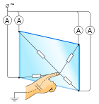

Рисунок 5.9 - Ёмкостной сенсорный экран
Принцип действия ёмкостного сенсорного экрана
Ёмкостный (или поверхностно-ёмкостный) экран использует тот факт, что предмет большой ёмкости проводит переменный ток.
Ёмкостный сенсорный экран представляет собой стеклянную панель, покрытую прозрачным резистивным материалом (обычно применяется сплав оксида индия и оксида олова). Электроды, расположенные по углам экрана, подают на проводящий слой небольшое переменное напряжение (одинаковое для всех углов). При касании экрана пальцем или другим проводящим предметом появляется утечка тока. При этом чем ближе палец к электроду, тем меньше сопротивление экрана, а значит, сила тока больше. Ток во всех четырёх углах регистрируется датчиками и передаётся в контроллер, вычисляющий координаты точки касания.
В более ранних моделях ёмкостных экранов применялся постоянный ток — это упрощает конструкцию, но при плохом контакте пользователя с землёй приводит к сбоям.

Особенности
Ёмкостные сенсорные экраны надёжны (порядка 200 млн нажатий), не пропускают жидкости и отлично терпят непроводящие загрязнения. Прозрачность на уровне 90 %. Впрочем, проводящее покрытие всё ещё уязвимо. Поэтому ёмкостные экраны широко применяются в автоматах, установленных в охраняемом помещении. Не реагируют на руку в перчатке.
Мультитачневозможен — четырьмя замерами тока нельзя зафиксировать две и более точки утечки.

5.4.7 Проекционно-ёмкостные сенсорные экраны

Конструкция и принцип работы
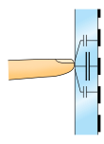
Рисунок 5.10 – Проекционно-емкостной сенсорный экран

Принцип действия проекционно-ёмкостного сенсорного экрана
На внутренней стороне экрана нанесена сетка электродов. Электрод вместе с телом человека образует конденсатор; электроника измеряет ёмкость этого конденсатора (подаёт импульс тока и измеряет напряжение).

Особенности
Прозрачность таких экранов до 90 %, температурный диапазон чрезвычайно широк. Очень долговечны (узкое место — сложная электроника, обрабатывающая нажатия). На ПЁЭ может применяться стекло толщиной вплоть до 18 мм, что приводит к крайней вандалоустойчивости. На непроводящие загрязнения не реагируют, проводящие легко подавляются программными методами. Поэтому проекционно-ёмкостные сенсорные экраны применяются в автоматах, устанавливаемых на улице. Многие модели реагируют на руку в перчатке. В современных моделях конструкторы добились очень высокой точности — правда, вандалоустойчивые исполнения менее точны.
ПЁЭ реагируют даже на приближение руки — порог срабатывания устанавливается программно. Отличают нажатие рукой от нажатия проводящим пером. В некоторых моделях поддерживается мультитач. Поэтому такая технология применяется в тачпадах и мультитач-экранах.

5.4.8 Сенсорные экраны на поверхностно-акустических волнах

Конструкция и принцип работы
Экран представляет собой стеклянную панель с пьезоэлектрическими преобразователями (ПЭП), находящимися по углам. По краям панели находятся отражающие и принимающие датчики. Принцип действия такого экрана заключается в следующем. Специальный контроллер формирует высокочастотный электрический сигнал и посылает его на ПЭП. ПЭП преобразует этот сигнал в ПАВ, а отражающие датчики его соответственно отражают. Эти отражённые волны принимаются соответствующими датчиками и посылаются на ПЭП. ПЭП, в свою очередь принимают отражённые волны и преобразовывают их в электрический сигнал, который затем анализируется с помощью контроллера. При касании экрана пальцем часть энергии акустических волн поглощается. Приёмники фиксируют это изменение, а микроконтроллер вычисляет положение точки касания. Реагирует на касание предметом, способным поглотить волну (палец, рука в перчатке, пористая резина).

Особенности
Главным достоинством экрана на поверхностных акустических волнах (ПАВ) является возможность отслеживать не только координаты точки, но и силу нажатия, благодаря тому, что степень поглощения акустических волн зависит от величины давления в точке касания. Данное устройство имеет очень высокую прозрачность, так как свет от отображающего прибора проходит через стекло, не содержащее резистивных или проводящих покрытий. В некоторых случаях для борьбы с бликами стекло вообще не используется, а излучатели, приёмники и отражатели крепятся непосредственно к экрану отображающего устройства. Несмотря на сложность конструкции, эти экраны довольно долговечны. По заявлению, например, тайваньской фирмы GeneralTouch, они выдерживают до 50 млн касаний в одной точке, что превышает ресурс 5-проводного резистивного экрана. Экраны на ПАВ применяются в основном в игровых автоматах, в охраняемых справочных системах и образовательных учреждениях.
Главным недостатком экрана на ПАВ являются сбои в работе при наличии вибрации или при воздействии акустическими шумами, а также при загрязнении экрана. Любой посторонний предмет, размещённый на экране (например, жевательная резинка), полностью блокирует его работу. Кроме того, данная технология требует касания предметом, который обязательно поглощает акустические волны, — то есть, например, пластиковая банковская карточка в данном случае неприменима.
Точность этих экранов выше, чем матричных, но ниже, чем традиционных ёмкостных. Для рисования и ввода текста они, как правило, не используются.

5.4.9 Сетка инфракрасных лучей
Принцип работы инфракрасной сенсорной панели прост — сетка, сформированная горизонтальными и вертикальными инфракрасными лучами, прерывается при касании к монитору любым предметом. Контроллер определяет место, в котором луч был прерван.

Особенности
Инфракрасные сенсорные экраны боятся загрязнений и поэтому применяются там, где важно качество изображения. Из-за простоты и ремонтопригодности схема популярна у военных. Данный тип экрана применется в мобильных телефонах компании Neonode.

5.4.10 Оптические сенсорные экраны
Стеклянная панель снабжена инфракрасной подсветкой. На границе «стекло-воздух» получается полное внутреннее отражение, на границе «стекло — посторонний предмет» свет рассеивается. Остаётся заснять картину рассеяния, для этого существуют две технологии:
- В проекционных экранах рядом с проектором ставится камера. Так устроен, например, Microsoft Surface.
- Либо светочувствительным делают дополнительный четвёртый субпиксель ЖК-экрана.

Особенности
Позволяют отличить нажатия рукой от нажатий какими-либо предметами, есть мультитач. Такая технология позволяет делать сколь угодно большие «сенсорные» поверхности, вплоть до классной доски.

5.4.11 Тензометрические сенсорные экраны
Реагируют на деформацию экрана. Точность тензометрических экранов невелика, зато они отлично выдерживают вандализм. Применение аналогично проекционно-ёмкостным: банкоматы, билетные автоматы и прочие устройства, расположенные на улице.

5.4.12 Индукционные сенсорные экраны
Индукционный сенсорный экран — это графический планшет со встроенным экраном. Такие экраны реагируют только на специальное перо.
Применяются, когда требуется реакция именно на нажатия пером (а не рукой): художественные планшеты класса high-end, некоторые модели планшетных ПК.

5.5 Тачпад
Тачпа́д (англ. touchpad — сенсорная площадка), сенсорная панель — указательное устройство ввода, применяемое, чаще всего, в ноутбуках.
Как и другие указательные устройства, тачпад обычно используется для управления «указателем», перемещением пальца по поверхности устройства. Тачпады имеют различные размеры, но обычно их площадь не превосходит 50 см².
Компания Apple традиционно использует для обозначения тачпада слово «трекпад» (англ. trackpad).

5.5.1. Производители
- Synaptics
- Alps Electric Corporation
- Cirque Corporation

5.5.2 Характеристики и принцип работы
Работа тачпадов основана на измерении ёмкости пальца или измерении ёмкости между сенсорами. Ёмкостные сенсоры расположены вдоль вертикальной и горизонтальной осей тачпада, что позволяет определить положение пальца с нужной точностью.
Поскольку работа устройства основана на измерении ёмкости, тачпад не будет работать, если водить по нему каким-либо непроводящим предметом, например, основанием карандаша. В случае использования проводящих предметов тачпад будет работать только при достаточной площади соприкосновения. Влажные пальцы затрудняют работу тачпада.
Подробнее о технологии проекционно-ёмкостных сенсорных экранов написано выше в разделе о сенсорных экранах. Характеристики указанны тамже.

5.6 Pointing stick
Pointing stick (также известен под названиями TrackPoint, PointStick, Track Stick, StickPoint и другими) — миниатюрный тензометрический джойстик, применяемый в ноутбуках как замена мыши.

5.6.1 Применение и именование
Pointing stick используется во многих марках лэптопов, включая линию лэптопов IBM ThinkPad (теперь принадлежит Lenovo), некоторые модели Toshiba, ноутбуки бизнес-класса HP и DellLatitude.
Иногда Pointing stick встраивают в клавиатуры (например в UltraNav) или даже мыши.
Разные компании производители устройств использующих манипулятор данного типа используют для его обозначения разные названия. Ниже таблица в которой перечислены основные бренды, использующие такие манипуляторы, названия этих манипуляторов используемые этими брендами и модели устройств в которых встроен Pointing stick.

5.6.2 Характеристики
Чувствительность TrackPoint обычно настраиваемая и может быть установлена так, чтобы предоставлять крайне легкую степень отклика.
Нажатие для выбора (Press-to-select) — это дополнительная функция, когда четкое нажатие на джойстик эквивалентно нажатию кнопки.
Вместе с программной эмуляцией колесика мыши, TrackPoint может предоставлять полное поведение 3-х кнопочной мыши с 2-я колесиками прокрутки. Нажатие кнопки 2 создает щелчок средней кнопки, удержание кнопки 2 во время одновременно перемещения курсора создаст события вертикальной и горизонтальной прокрутки.
TrackPoint III и TrackPoint IV имеют функцию называемую «Отрицательная инерция», которая заставляет вектор перемещения курсора быть «излишне восприимчивым», когда вектор перемещения увеличивается или уменьшается при помощи джойстика. Тесты юзабилити в IBM показали, что для пользователей проще перемещать курсор с включенной функцией Negative Inertia, чем когда она отключена.

5.6.3 Производители

IBM / Lenovo

HP (Compaq)

NEC

Sony

Fujitsu

Dell

Toshiba

Acer

Elonex

Unicomp

5.6.4 Устройство Pointing stick

Pointing stick по сути является миниатюрным джойстиком. О них будет рассказано чуть позже.

Некоторые особенности
- Обычно джойстик имеет заменяемый резиновый кожух. На лэптопах ThinkPad он красный, другие производители используют другие цвета. Кожух часто делают из слегка шершавого материала.
- На клавиатуре формата QWERTY джойстик размещен между клавиш «G», «H» и «B», а кнопки мыши размещены под клавишей «пробел».
- Кнопки мыши обычно нажимаются большим пальцем правой руки, но некоторые люди используют для этого пальцы обеих рук, для 1-й и 3-й кнопок соответственно.
- Курсор управляется определением примененной силы (отсюда и название тензометрический джойстик), для этого используется пара резистивных датчиков деформации (резистивных тензодатчиков). Вектор перемещения курсора определяется в соответствии с примененной силой.

5.6.5 Сравнение с устройствами типа Touchpad
Джойстик кажется старой разработкой в глазах тех, кто предпочитает мышь или touchpad. Однако это устройство особенно нравится приверженцам слепого метода набора и профессионалам ИТ, потому что это единственное указательное устройство, которое не требует от пользователя убирать пальцы со стартовой позиции на клавиатуре.
Некоторые пользователи находят, что проще позиционировать курсор, используя джойстик нежели touchpad, потому что виртуально у него нет «мертвой зоны». Единственная критика в адрес этого устройства связана с тем, что оно требует от пользователя применять давление, которое может вызвать спазмы кистей рук (несмотря на то, что этого можно частично избежать, установив чувствительность на максимум, и поднимать палец, когда курсор не нужно двигать).

5.7 Графический планшет
Графи́ческий планше́т (от англ. graphics tablet или graphics pad, drawing tablet, digitizing tablet, digitizer - дигитайзер, диджитайзер) — это устройство для ввода рисунков от руки непосредственно в компьютер. Состоит из пера и плоского планшета, чувствительного к нажатию или близости пера. Также может прилагаться специальная мышь.

5.7.1 Применение
Графические планшеты применяются как для создания изображений на компьютере способом, максимально приближённым к тому, как создаются изображения на бумаге, так и для обычной работы с интерфейсами, не требующими относительного ввода (хотя ввод относительных перемещений с помощью планшета и возможен, он зачастую неудобен).
Кроме того, их удобно использовать для переноса (отрисовки) уже готовых изображений в компьютер.
Некоторые программы мгновенного обмена сообщениями (например, MSN Messenger (теперь Windows Live Messenger) и Skype 2) позволяют пользователю, имеющему графический планшет, интерактивно демонстрировать рисуемое абоненту на другом конце.
Некоторые такие приложения имеют функцию совместного редактирования изображений (англ. whiteboard) с использованием, например, протоколов Jabber. Среди них — IM-клиент Coccinella (англ.), IM клиент Tkabber и графический редактор Inkscape. Ведётся разработка поддержки whiteboard и в клиенте Jabber Psi.
Некоторые пользователи предпочитают небольшие графические планшеты компьютерной мыши за меньшую нагрузку на руку, как, например, и трекболы.

5.7.2 Характеристики

Планшеты характеризуют следующими параметрами
- Размер рабочей области. Как правило, указывается в дюймах или в соответствующих форматах бумаги. Планшет формата А5 (8×6" дюймов) можно считать оптимальным для большинства.
- Разрешение. Разрешением планшета называется шаг считывания информации. Разрешение измеряется числом линий на дюйм (англ. lines per inch, lpi). Типичные значения разрешения для современных планшетов составляет несколько тысяч lpi.
- Помимо разрешающей способности в характеристиках планшета обычно указывается и точность позиционирования. Например, 0,01 дюйма
- Точность рабочей поверхности. Выражается в количестве чувствительных линий, приходящихся на дюйм рабочей поверхности. Измеряется в так называемых «линиях на дюйм» (lpi). Больше — лучше

Число степеней свободы Количество степеней свободы описывает число квазинепрерывных характеристик взаимного положения планшета и пера. Минимальное число степеней свободы — 2 (X и Y положения проекции чувствительного центра пера), дополнительные степени свободы могут включать давление, наклон пера относительно плоскости планшета, вращение (положение пера относительно своей вертикальной оси).
- Чувствительность пера к нажатию. Выражается в количестве уровней чувствительности. 512 уровней — это хорошо. Больше — лучше.
- Чувствительность пера к наклону. Водится только в планшетах серии Wacom Intuos.

Кроме этого сущетвуют такие параметры как:
- размер самого планшета
- вес, толщина
- тип покрытия рабочей
- пластмасса, из которой он сделан

5.7.3 Ведущие производители
  - Acecad
  - Adesso
  - Aiptek
  - Genius
  - GTCO CalComp
  - Hitachi
  - Trust
  - Wacom

5.7.4 Принцип работы
В современных планшетах основной рабочей частью является сеть из проводов (или печатных проводников) - сетка тонких проволок, создающих последовательность слабых магнитных импульсов, которые улавливались пером, что позволяло определять текущее положение пера. Эта сетка имеет достаточно большой шаг (3—6 мм), но механизм регистрации положения пера позволяет получить шаг считывания информации намного меньше шага сетки (до 200 линий на мм).
По принципу работы и технологии существуют различные типы планшетов.
- В электростатических планшетах регистрируется локальное изменение электрического потенциала сетки под пером.
- В электромагнитных - перо излучает электромагнитные волны, а сетка служит приёмником. В обоих случаях на перо должно быть подано питание.
Идентифицирующую конкретное перо, а также данные о силе нажатия, фиксации/положении органов управления на указателе, о том, используется ли рабочий кончик пера или его "ластик" (в случае, если такие функции в нём предусмотрены). Поэтому отдельного питания для такого устройства не требуется. Но при работе электромагнитных планшетов возможны помехи от излучающих устройств, в частности мониторов. На таком же принципе действия основаны некоторые тачпэды.
Сила нажатия
Существуют планшеты, в комплект которых входят перья, способные регистрировать силу нажатия. Как правило, в основе механизма регистрации лежит использование конденсатора переменной ёмкости. В частности, такой тип датчика используется в перьях к планшетам фирмы Wacom. Также регистрация может осуществляться с помощью компонента с переменным сопротивлением или переменной индуктивностью. Существуют реализации, в основе которых лежит пьезоэлектрический эффект. При нажатии пера в пределах рабочей поверхности планшета, под которой проложена сетка проводников, на пластине пьезоэлектрика возникает разность потенциалов, что позволяет определять координаты нужной точки. Такие планшеты вообще не требуют специального пера и позволяют чертить на рабочей поверхности планшета как на обычной чертёжной доске.
Кроме координат пера, в современных графических планшетах также могут определяться давление пера на рабочую поверхность, наклон, направление поворота в плоскости планшета и сила сжатия пера рукой.

5.7.5 Использование мыши
Также в комплекте графических планшетов совместно с пером может поставляться мышь, которая, однако, работает не как обычная компьютерная мышь, а по тому же принципу, что и перо. Такая мышь может работать только на планшете. Поскольку разрешение планшета гораздо выше, чем разрешение обычной компьютерной мыши, то использование связки мышь+планшет позволяет достичь значительно более высокой точности при вводе.

5.8 Световое перо
Светово́е перо́ (англ. light pen ) — один из инструментов ввода графических данных в компьютер, разновидность манипуляторов.
Внешне имеет вид шариковой ручки или карандаша, соединённого проводом с одним из портов ввода-вывода компьютера. Обычно на световом пере имеется одна или несколько кнопок, которые могут нажиматься рукой, удерживающей перо.
Световое перо было распространено во время распространения графических карт стандарта EGA, которые обычно имели разъем для подключения светового пера. Световое перо невозможно использовать с обычными ЖК-мониторами.
Также световое перо может быть элементом дигитайзера (графического планшета). В этом случае пером пишут или рисуют не по экрану монитора, а по поверхности планшета.

5.8.1 Принцип работы
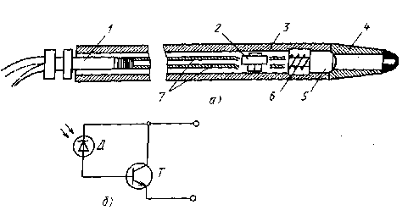

Рисунок 5.10 – Устройство светового пера

Конструкция (а) и электрическая схема (б) светового пера: 1 - соединительный кабель, 2 - транзистор, 3 - корпус, 4 - наконечник,5 - фотодиод, 6 - пружинный контакт, 7 - проводники.
Световое перо содержит фоточувствительный элемент, который при приближении к экрану воспринимает излучение, порождаемое при столкновении электронов с люминофорным покрытием экрана. Если мощность светового импульса превышает определенный порог, фоточувствительный элемент формирует импульс, который передается в компьютер. Анализируя смещение по времени этого импульса относительно начала цикла регенерации, компьютер может точно определить координаты той точки экрана, возбуждение которой "высветило" фотоэлемент.
Таким образом, в распоряжении пользователя оказывается устройство непосредственного указания, работающее напрямую с изображением на экране. В настоящее время это устройство уже практически вышло из употребления: оно вытеснено более простым и надежным - мышью.

5.9 Игровые манипуляторы

5.9.1. Джойстик
Джо́йстик (англ. Joystick (Joy + Stick) — дословно «весёлая палочка») — устройство ввода информации, которое представляет собой манипулятор, посредством которого можно задавать экранные координаты графического объекта; также может выполнять функции клавиатуры.
Джойстик представляет собой ручку, наклоном которой, можно задавать направление в двумерной плоскости. На ручке, а также в платформе, на которой она крепится, обычно располагаются кнопки и переключатели различного назначения. Помимо координатных осей X и Y, возможно также изменение координаты Z, за счет вращения рукояти вокруг оси, наличия второй ручки, дополнительного колёсика и т. п.
Широкое применение джойстик получил в компьютерных играх, но также может использоваться в других целях.
Конструкция джойстика:
1 Рукоять
2 Основание
3 Кнопка «Огонь» (гашетка)
4 Дополнительные кнопки
5 Переключатель автоматического огня
6 Газ/тяга
7 Миниджойстик
8 Присоски (крепление)
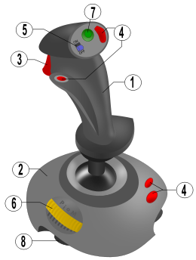

Рисунок 5.11 – Джойстик

5.9.1.1 Разновидности джойстиков
По количеству степеней свободы и, соответственно, плоскостей, в которых возможно изменение положения контролируемого объекта, джойстики подразделяются на:
- одномерные (управление перемещением объекта либо вверх-вниз, либо влево-вправо)
- двухмерные (управление объектом в двух плоскостях)
трёхмерные (управление объектом во всех трёх плоскостях)

5.9.1.2 Технологии джойстиков
Джойстики можно разделить на два вида:
Дискретные — сенсоры таких джойстиков могут принимать два значения: «0» или «1», включён/выключен и т. д. При этом каждое нажатие выдает один управляющий импульс и смещает курсор на одну позицию (длительное нажатие приводит к автоповтору команды), диапазон смещения курсора при этом неограничен и определяется только количеством нажатий. Джойстики такого типа считаются устаревшими, но широко применяются в простых игровых приставках, мобильных телефонах и прочих устройствах.
Аналоговые — у таковых выходной сигнал плавно меняется от нуля до максимума в зависимости от угла отклонения рукоятки: чем больше рукоять отклонена, тем больше уровень сигнала. Диапазон перемещения курсора ограничен ходом ручки джойстика и разрешением применённых сенсоров.
Аналоговые джойстики делятся на три типа:
- С аналоговым датчиком. Включает в себя Потенциометр_(резистор) и аналогово-цифровой преобразователь.
— Преимущества: нет особых требований к механике.
— Недостатки: требователен к качеству питания и АЦП, сам датчик при этом недостаточно долговечен.
- С цифровым датчиком. В таких джойстиках используются энкодеры (оптические датчики наподобие тех, что применяются в компьютерных мышах — зубчатое колесо, при вращении пересекающее луч от светодиода к фотодиоду).
— Преимущества: очень чёткий ход, датчик практически вечен.
— Недостатки: чтобы датчик имел достаточное количество шагов дискретности, нужен или дорогой высокоточный энкодер, или качественный редуктор (мультипликатор).
- С оптическим датчиком. Такие джойстики действуют аналогично оптической мыши.
— Преимущества: высокая точность и высокая надёжность.
— Недостатки: применимо только для устройств с небольшим ходом ручки.
- С магнитным датчиком.

5.9.1.3 Дополнительные органы управления
- Тумблер автоматического огня. Применяется в основном в скролл-леталках.
- Мини-джойстик (hat switch) — позволяет компактно разместить 4—8 редко используемых кнопок; также удобен для управления меню или переключения видов (вперёд, назад, вбок).
- Ползунок, колесо или отдельный рычаг газа — управляет работой двигателей.
- Педали или поворотная ручка — для управления рулём направления.
- Дополнительные колёса/ползунки, встречающиеся в дорогих джойстиках и предназначенные для управления различными дополнительными параметрами авиасимуляторов (например, шаг винта)

5.9.1.4 Трёхмерные джойстики
Данные устройства позволяют осуществлять управление перемещением контролируемого объекта в трёх плоскостях. Наибольшее применение нашли в системах автоматизированного проектирования и трёхмерного моделирования, однако сейчас проникают и в игровую сферу. Имеется много разнообразных прототипов, но коммерческие продукты выпускают лишь несколько фирм, в частности: ForceDimension, NovintTechnologies, манипуляторы фирмы 3Dconnexion

5.9.1.5 HOTAS
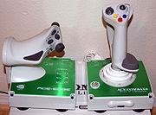

Рисунок 5.12 – HOTAS

HOTAS (аббревиатура от англ. Handle on Throttle and Stick) — комплект из педалей и двух ручек с кнопками, предназначенный для полноценного управления авиасимулятором. Комплект имитирует средства управления настоящего самолёта — ручку управления самолетом (РУС) и рычаг управления двигателем (РУД).

5.9.2 Геймпад
Геймпад, (джойпад, игровой пульт) — тип игрового манипулятора. Представляет собой пульт, который удерживается двумя руками, для управления используются большие пальцы рук (в современных геймпадах также часто используются указательный и средний пальцы). Стандартное исполнение геймпада таково: под левой рукой кнопки направления (вперёд-назад-влево-вправо), подправой — кнопки действия (прыгнуть, выстрелить). Во многих современных контроллерах совместно с направляющими кнопками используются аналоговые джойстики.
Геймпады обеспечивают взаимодействие между игроком и консолью. Тем не менее, геймпады используются и на персональных компьютерах, хотя пользователи в большинстве случаев предпочитают использовать привычные клавиатуру (обычную или игровую) и мышь.

5.9.2.1 Органы управления

Повсеместно применяемые
- D-pad (от англ. direction — направление) — кнопка-крестовина, объединяющая в себе четыре (иногда восемь). Предназначена для управления движением.
- Кнопки действия (action buttons) — дают возможность взаимодействовать с объектами игрового мира. Взять, кинуть, зацепиться, выстрелить и т. д.
- Триггеры — кнопки, располагаемые под указательными пальцами (часто отвечают за стрельбу). На геймпадах появились с увеличением сложности игр, дабы отделить функцию стрельбы от общих действий. Нередко к триггерам привязываются и другие функции, которые удобно отделять от основных функций, привязанных к кнопкам действия.
- Аналоговый стик — представляет из себя выступающую часть на базе контроллера, от положения которой зависит результат управления. Основная функция — ориентирование в трёхмерном пространстве. Лишён каких либо дополнительных кнопок. Исключение составляет возможность нажатия на сам стик. Данная функция используется для дополнительных действий, расширяя тем самым функциональность устройства.
- Кнопки Start, Select, Mode, Back — служебные кнопки, обеспечивающие контроль за самим игровым процессом (пауза во время игры, вызов меню опций игры, смена режима работы геймпада).

Опциональные
- Обратная связь, функция вибрации — возможность предусмотренная в геймпаде, усиливающая активные события в момент игрового процесса (взрывы, удары и пр.) посредством работы вибромотора.
- Некоторые модели, как например Space Orb, имеют встроенный трекбол.
- В некоторых моделях присутствует высокоточная рулевая ось, упрощающая игру в автосимуляторы.

5.9.2.2Виды

1. Nintendo

1.1NES: D-pad

1.2. Super Nintendo Entertainment System (SNES): Внедрениевспомогательных кнопок

1.3. VirtualBoy: Двойной D-pad

1.4. Nintendo 64: Аналоговые стики на геймпаде

1.5. GameCube: Два аналоговых джойстика и беспроводной контроллер

1.6. DS: Сенсорныйэкран

2. Sega

2.1. Sega Master System

2.2. Sega Genesis/Mega Drive

2.3. Sega Saturn

2.4. Dreamcast

3. Microsoft

3.1. Microsoft Sidewinder

3.2. Xbox

3.3. Xbox 360

4. Sony

4.1. PlayStation

4.2. PlayStation 2

4.3. PlayStation 3

5.9.3 Paddle
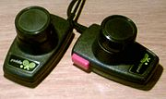

Рисунок 5.13 – Paddle

Paddle (устройство «колесо») — аналоговый игровой контроллер, использовавшийся в ранних видеоигровых системах, таких как Pong.
Представляет собой пластиковый корпус с установленным внутри него переменным резистором, снабжённым декоративной ручкой. Управление игрой осуществляется с помощью поворота ручки. Таким образом, можно перемещать объект на экране по одной оси (в двух направлениях) — к примеру, ракетку в теннисе. Paddle может также иметь кнопки для совершения каких-то дополнительных действий.
Подобные контроллеры использовались в 1970-х годах и практически исчезли к середине 1980-х, будучи вытеснены более удобными джойстиками.
В Советском Союзе поставлялись в комплекте с компьютерными классами «Агат» (аналог Apple II) под названием «аналоговый пульт», а также в комплекте отечественных игровых систем Pong-типа.

5.9.4 Компьютерный руль
Компью́терный руль — игровой контроллер, имитирующий автомобильный руль. Применяется для игры в компьютерные игры — автосимуляторы.

5.9.4.1 Органы управления
- Рулевое колесо
- Две или три педали
Также могут быть:
- Переключение передач
- Последовательное — подрулевыми рычажками («шифтерами»), как на некоторых новых спортивных автомобилях и в «Формуле-1».
- Последовательное — отдельным рычагом (как в некоторых классах гонок наподобие Champ Car).
- Прямое — отдельным рычагом (имитирует обычную механическую коробку передач).
- Стояночный тормоз.
- Расположенные под рулём рычажки ручного управления. Позволяют полноценно играть без педалей; могут также служить суррогатом педали сцепления.
- Дополнительные кнопки, миниджойстики и т. д.
- Кнопки быстрой настройки силовой отдачи. (force feedback).

5.9.4.2 Производители
Наиболее известные производители компьютерных рулей — Genius, Logitech, Defender, Thrustmaster, Trust. В среде симрейсеров из бывшего СССР популярны модели Logitech — Momo, Driving Force Pro, G25. Существуют также небольшие компании, производящие элитные компьютерные рули ценой до 1000 долларов.

5.9.5. Световой пистолет
Световой пистолет — указывающее устройство для компьютеров и телевизионных игровых приставок. Данное устройство позволяет «стрелять» в экран телевизора, с соответствующей реакцией «попал-промахнулся».

5.9.5.1 Способы определения точки попадания

Основанные на изображении на экране
Принцип действия основан на следующем: в стволе пистолета расположен узконаправленный фотоэлемент. Фотоэлемент в момент выстрела считывает освещение и передаёт информацию на процессор приставки.

Светлые мишени с тёмным фоном
Мишени делаются светлыми на тёмном фоне. В момент выстрела фотоэлемент сообщает «1» (светло) или «0» (темно).
- Возвращаемые величины: попал/промахнулся.
- Преимущества: простота, работает с любым светящимся экраном.
- Недостатки: реакция на любой освещённый объект; ровно одна мишень; мишени должны быть яркими на тёмном фоне.
- Приставки: Magnavox Odyssey.

Выделение мишеней в момент выстрела
В момент нажатия на спусковой крючок, экран телевизора на доли секунды становится чёрным, с белым прямоугольником вместо цели. Пистолет возвращает «1», если он наведён на мишень, и «0» в противном случае. Если мишеней несколько, подбитая определяется двоичным поиском.
- Возвращаемые величины: в момент выстрела — номер сбитой мишени из небольшого количества.
- Преимущества: простота.
- Недостатки: реакция на любой освещённый объект, небольшое количество мишеней, заметное чёрное мигание, на ЖК-телевизорах может не сработать.
- Приставки: NES.

Синхронизация с развёрткой ЭЛТ
Эта система аналогична световому перу. Экран на мгновение освещается белым цветом. Система вычисляет время от начала развёртки до момента «встречи» пистолета и луча; таким образом вычисляются координаты точки попадания.
- Возвращаемые величины: в момент выстрела — (X,Y).
- Преимущества: простая конструкция; можно реализовать сколь угодно сложную логику попаданий; высокая точность даже на домашней приставке; мигание экрана, хоть оно и есть, выглядит более естественно.
- Недостатки: требуется точный (не менее 10 млн отсчётов в секунду) таймер, привязано к особенностям ЭЛТ и не работает на других типах.
- Приставки: SNES, Namco GunCon 1 и 2 для PlayStation 1/2.

Комбинированный метод
Может применяться комбинированный метод: по методу синхронизации с развёрткой определяется, с какой строкой столкнулся пистолет, затем методом выделения мишеней — с какой мишенью из находящихся в этой строке.
- Возвращаемые величины: в момент выстрела — Y + номер сбитой мишени.
- Преимущества: простая конструкция, на экране может быть достаточно большое количество мишеней, в сотни раз меньшая точность таймера.
- Недостатки: работает только на ЭЛТ, чёрное мигание.

Фоторужьё
В момент выстрела изображение на экране заменяется калибровочной сеткой, в ружье — цифровой фотоаппарат с небольшим числом пикселей, но малым углом обзора. Сетка устроена таким образом, что даже по снимку небольшой её части можно определить точку попадания.
- Возвращаемые величины: в момент выстрела — (X,Y).
- Преимущества: сложная логика попаданий, совместимость со всеми видами телевизоров.
- Недостатки: мигание (причём не чёрное и не белое), сложная конструкция.

Не привязанные к изображению
Эти способы определения точки попадания не привязываются к изображению на экране. Все эти методы требуют точной настройки, поэтому применяются в основном в игровых автоматах.

Триангуляция
Около экрана располагаются ИК-излучатели. Датчик в стволе принимает их излучение, и решается задача триангуляции.
- Возвращаемые величины: непрерывно — (X,Y).
- Преимущества: независимость от экрана; практически произвольная логика попаданий; в игровом автомате (где положение излучателей относительно экрана фиксировано) операции по настройке минимальны.
- Недостатки: в домашних устройствах — потребность в пристрелке (калибровке), желательно в исполнении опытного стрелка.
- Приставки: Wii Remote, Namco GunCon 3 для PlayStation 3, EMS TopGun для X-Box.

Лазерное ружьё
В стволе ружья находится яркий лазер. Экран (обычно проекционный) снимается камерой, которая не реагирует на изображение, но реагирует на световое пятно от лазера.
- Возвращаемые величины: в момент выстрела — (X,Y).
- Преимущества: простота, экран огромного размера в нескольких метрах от стрелка, произвольная логика попаданий, калибровка под силу даже неопытному стрелку.
- Недостатки: слишком специфичное для домашнего применения оборудование. Проекционный экран требует затемнения.
- Применяется повсеместно в различных аттракционах.

5.9.6 Экспериментальные устройства
К экспериментальным также отнесены устройства, которые существуют в единственной модели, либо после небольшого числа моделей от них отказались.
- Microsoft Strategic Commander и Logitech CyberMan 1 — когда-то считавшийся перспективным гибрид джойстика и мыши, представлявший собой джойстик, рукоятка которого похожа на многокнопочную мышь на ножке. В связи с тем, что основные покупатели джойстиков — это любители авиасимуляторов, интересный гибрид не получил большого распространения.
- Wii Remote — пульт для приставки Wii, не являющийся геймпадом.
- Frag-master — гибрид джойстика и руля, преставляющий собой джойстик, у которого рукоять в виде треугольного руля (острым концом вверх).
- Titans Sphere — мяч со сквозной дыркой и двумя вертикальными качающимися ручками по бокам.
- Пульт для симуляторов поезда — существуют несколько мелких производителей; во всех моделях из-за отсутствия стандарта специальная резидентная программа либо преобразует команды пульта в нажатия клавиш, либо напрямую связывается с игрой.
- Веб-камера — существуют эксперименальные виды геймплея, использующие в качестве контроллера веб-камеру. Так, в игре Flight of Fancy видеокамера следит за движениями (позами) игрока и используется для управления полётом дракона.

6 УСТРОЙСТВА АВТОМАТИЧЕСКОГО ВВОДА ИНФОРМАЦИИ
6.1 Обработка видеоинформации
Виды видеоинформации:
- алфавитно-цифровая (знаковая)
- инженерная графика (ИГ)
- художественная графика (ХГ)
- динамические (видео) изображения
ИГ и ХГ являются статическими видами графики.

Рисунок 6.1 – Этапы обработки видеоинформации

На этапе 2 – преобразование двоичного кода в информацию об изображении, пригодную для автоматической обработки ЭВМ или другим устройством.
Устройства автоматической обработки видеоинформации бывают:
- выполняющие оба этих этапа – читающие автоматы, например, автоматы, распознающие индекс на почтовом отправлении;
- выполняющие только один из этих этапов (преимущественно первый).

Устройства, выполняющие первый этап- сканеры, второй- программы- распознаватели.

6.2. Сканеры
Сканер (scanner) — устройство, которое, анализируя какой-либо объект (обычно изображение, текст), создаёт его цифровую копию. Процесс получения этой копии называется сканированием.

6.2.1.1 Классификация

Сканеры классифицируют по следующим категориям:
- По конструкции
- Ручной (hand – held):
- обычный
- для визитных карточек
- самоползающий
- Планшетный (flatbed)
- Барабанный
- Страничный
- Специальной разновидности:
- проекционный для трехмерных объектов
- совмещенный с факсом
- слайд-сканер (для малоформатных негативов)
- фотоаппарат
- По цветности
- Цветные
- однопроходные
- трехпроходные
- Черно-белые
- По назначению
- Любительско-бытовые
- Профессиональные
- По способу подключения к ПК (через тот или иной порт)
- LPT
- USB
- SCSI
- IEEE 1394
- По способу считывания.
- считывание линейкой фотоэлементов
- матрицей фотоэлементов
- со спиральной барабанной разверткой
- метод бегущего луча
- метод слежения за контуром

6.1.2 Параметры сканеров
- Размер изображения
- 4 дюйма (≈10 см)
- 8,5 х 11 дюймов
- 8,5 х 14 дюймов
- Разрешающая способность –
количество точек на дюйм (dpi) или количество линий на дюйм (lpi).
- Способность сканировать изображения на прозрачной подложке (слайды, фотонегативы).
- Видовая глубина изображения –
количество бит, которым определяется одна точка изображения.
- Порог чувствительности.
- Динамический диапазон оптических плотностей.
- Коэффициент увеличения.

Важными характеристиками сканера, определяющими область его применения, являются режимы сканирования, тип механизма сканирования оригиналов, качество аналого-цифровых преобразователей и некоторые другие технические данные.
1. Область сканирования определяет максимальный размер оригинала в дюймах или в миллиметрах, который может быть сканирован устройством. Иногда используется также термины максимальный формат и эффективная область сканирования. Ручные сканеры дешевы отчасти вследствие ограниченности их областей отображения. Для планшетных сканеров максимальная область отображения обычно находится в пределах от 8,5 х 11 дюймов до 11 х 17 дюймов. Сканеры для обработки слайдов и диапозитивов имеют фиксированную область отображения, основанную на размерах стандартной пленки или диапозитива, хотя в некоторых моделях можно использовать несколько различных форматов области отображения. Область отображения барабанных сканеров лежит в диапазоне от 8 х 10 дюймов (для простых моделей) до 20 х 25 дюймов (для моделей высокого класса). Цифровые камеры по существу являются сканерами для трехмерных объектов и лучше описываются оптической терминологией, чем понятием области отображения.
Область отображения, оптическое разрешение и размеры исходного изображения совместно ограничивают максимальное число пикселов, которые может зарегистрировать сканирующее устройство, а также максимальный размер, с которым может быть напечатано цифровое изображение.

2. Разрешающая способность.Фактически, разрешение играет выдающуюся роль в цифровом сканировании и выводе цифровых изображений.
Интересны в основном два типа разрешения, влияющие на качество сканирования: входное разрешение (известное также как разрешение при сканировании) и оптическое разрешение.
Входное разрешение сканера описывает плотность, с которой сканирующее устройство производит выборку информации в данной области (обычно на дюйм или на сантиметр) в ходе оцифровки. Входное разрешение — один из основных факторов, определяющих качество сканирования, но не всегда более высокое входное разрешение автоматически ведет к более высокому качеству изображения. Важно лишь иметь правильное количество цифровой информации в изображении. И чтобы определить правильный объем информации, необходимо согласовать входное разрешение как с размером исходного изображения, так и с желательным размером выводимого изображения.
Имеется значительная путаница в терминах, используемых для описания входного разрешения сканирующих устройств. Она связана в основном с тем, что в сфере мультимедиа и настольных издательских систем один термин часто описывает несколько понятий. Наиболее употребительные термины — это ppi, spi и dpi.
PPI(пикселы на дюйм). Слово пикселы может описывать несколько различных понятий: плотность информации, которую сканирующее устройство может вводить на дюйм (входное разрешение, или разрешение при сканировании); полный объем информации в растровом изображении (разрешение изображения); наконец, число дискретных горизонтальных и вертикальных элементов, которые может одновременно отображать компьютерный монитор (экранное разрешение). Важно различать эти варианты использования.
Программные интерфейсы многих оцифровывающих устройств описывают частоту дискретизации в ppi, или пикселах на дюйм. Многие цифровые и видеокамеры имеют единое фиксированное входное разрешение, а в сканерах обычно имеется диапазон возможных разрешений. При этом с ростом частоты дискретизации сканирующего устройства размер генерируемых пикселов уменьшается.
Термин "пикселы" может также указывать полный объем информации, которую оцифрованное изображение содержит по горизонтали и по вертикали (например, 800 х 400 пикселов). Этот вариант использования описывает скорее разрешение изображения, чем входное разрешение. Наконец, многие используют термин "пикселы" для описания экранного разрешения числа горизонтальных и вертикальных дискретных визуальных элементов, которые может отображать компьютерный монитор, например, 1024 х 768 пикселов. В отличие от размера пикселов, которые вводит сканирующее устройство, размер пикселов на компьютерном мониторе остается постоянным. Следовательно, монитор отображает все пикселы каждого изображения с единым фиксированным размером.
SPI (выборки на дюйм).Может быть, правильно утверждать, что именно термин "выборки", а не "пикселы", следует использовать для описания того, что считывают и воспроизводят сканирующие устройства. Однако термин "ppi" настолько укоренился в среде сканирования, что вряд ли что-то сможет изменить эту исторически сложившуюся ситуацию. Следует только помнить о различных значениях слова "пикселы" в области сканирования.
DPI (точки на дюйм). Многие журналисты и некоторые программные интерфейсы сканирования все еще используют термин dpi (точки на дюйм) для описания разрешения при сканировании, или входного разрешения. Однако с технической точки зрения число точек на дюйм описывает выходное разрешение, представляя горизонтальную плотность меток, которые имиджсеттеры и лазерные принтеры типа PostScript делают в ходе печати.
Одним из важнейших критериев при выборе сканера должно быть максимальное входное разрешение конкретного сканирующего устройства. Изготовители определяют это максимальное значение двумя способами: как оптическое разрешение или как интерполированное разрешение.
Оптическое разрешение описывает объем реальной информации, который может ввести оптическая система сканирующего устройства. Факторы, определяющие оптическое разрешение, зависят от типа оцифровывающего устройства. В планшетных, листовых, ручных сканерах и многих сканерах для обработки слайдов и диапозитивов максимальное оптическое разрешение зависит от двух факторов: количества отдельных датчиков в линейке(ах) ПЗС в перемещающейся сканирующей головке и максимальной ширины оригинала, который может обработать сканер. Например, линейка ПЗС из 5100 ячеек в сканере, принимающем оригиналы шириной до 8,5 дюймов, позволяет получить максимальное горизонтальное оптическое разрешение 600 ppi. Расстояние смещения сканирующей головки по оригинальному изображению определяет вертикальное разрешение, которое может быть выше, чем горизонтальное. В цифровых и видеокамерах, а также некоторых сканерах для обработки диапозитивов обычно используется прямоугольная матрица (а не перемещающаяся линейка) ПЗС, определяющая общее число пикселов, которые могут вводиться по любому направлению. В барабанных сканерах скорость вращения, яркость источника света, возможности шагового двигателя, и апертура объектива совместно определяют максимальное оптическое разрешение.
С другой стороны, максимальное интерполированное разрешение устройства представляет кажущийся объем информации, который сканер может вводить с помощью алгоритмов, реализуемых процессором и/или программным обеспечением. Алгоритмы интерполяции не добавляют новых деталей в изображение; они просто усредняют значения цвета или градаций серого в смежных пикселах и вставляют между ними новый пиксел. Интерполированное разрешение часто в два или более раз выше, чем оптическое.
3. Глубина цвета — это количество битов, которые сканер может назначить при оцифровывании точки.
При сканировании считывается аналоговый сигнал, характеризующий значение оптической плотности изображения. Аналоговый сигнал (рисунок 6.2а) может принимать значения из диапазона допустимых величин. Сигнал, преобразованный в цифровой эквивалент, является дискретным по множеству принимаемых значений (рисунок 6.2б). Для 8разрядного преобразования (2⁸) таких значений всего 256 (рисунок 6.2в), для 12разрядного (2¹²) — 4096, для 16разрядного (2¹⁶) — 65 536. Во всех случаях преобразование аналогового сигнала в цифровую форму дает ошибку округления, составляющую иногда половину веса младшего разряда, называемую шумами квантования.
Следует отметить, что в некоторых сканерах используются 10битовая (1024 уровня серого), 12битовая (4096 уровней серого) или даже 16битовая шкала градации яркости. Однако программы обработки изображений оперируют только 8разрядными данными. Преимущество этих сканеров заключается в снижении шумов квантования. 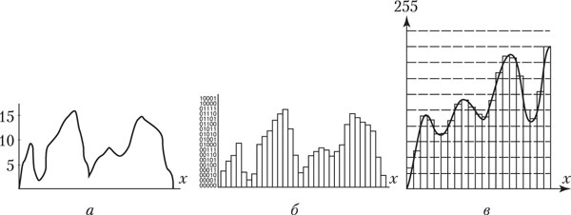

Рисунок 6.2 - Сигнал (пример), характеризующий распределение оптической плотности в точках (x) линии сканирования

С ростом разрядности битового представления увеличивается и количество деталей изображения, которые может вводить сканирующее устройство, по крайней мере, теоретически. 24-битный "истинный" цвет формата RGB стал стандартом для сканирования и редактирования изображений частично потому, что магическое число 256 соответствует максимальному числу градаций яркости на цветовой канал, который может воспроизводить PostScript - цифровой издательский стандарт для печати.
Однако при сравнении сканирующих устройств оказывается, что не все биты равноценны. В инструментах с ПЗС-датчиками верхние два бита теоретической глубины цвета обычно являются "шумовыми" и не несут точной информации о цвете. Таким образом, первые шесть бит (64 цвета на канал, или 262144 цветов) надежны, но последние 198 цветов на канал — все менее и менее содержательны.
Наиболее очевидное следствие "шумовых" битов - то, что в изображениях, оцифрованных с помощью сравнительно простых инструментов с ПЗС-датчиками, часто наблюдаются недостаточно непрерывные, гладкие переходы между смежными градациями яркости, не соответствующие номинальной разрядности битового представления. Изготовители сканеров и цифровых камер придумали несколько способов решения этой проблемы, например устройства, обладающие большей разрядностью битового представления на канал (10, 12, 14 или даже 16). При этом шумовые биты можно сдвинуть достаточно далеко, и в конечном оцифрованном изображении остаются 256 (или более) чистых тонов на канал цвета.
4. Порог чувствительности. При полутоновом сканировании яркость каждой точки может принимать одно из множества возможных значений (градаций яркости), а при бинарном — только одно из двух. В бинарном режиме сканер преобразует данные путем сравнения их с определенным порогом (уровнем черного). Поскольку сканер способен различать оттенки серого, следует установить порог чувствительности таким образом, чтобы сканер мог произвести классификацию элементов изображения на черные и белые. Яркость каждой точки полутонового 8битового изображения выражается числом от 0 до 255 (0 — белый, 255 — черный). Чтобы преобразовать полутоновое изображение в бинарное, сканер должен «знать» уровень (число), выше которого точка считается белого цвета (0), а ниже — черного (1). Этот уровень и называется порогом чувствительности.
5. Динамический диапазон (диапазон оптической плотности).Динамический диапазон - фактор, который близко связан с глубиной изображения в битах и является одним из основных критериев качества сканирования. Если разрядность битового представления описывает общее число исходных градаций цвета или серого, которые может обнаружить сканирующее устройство, то динамический диапазон (иногда называемый диапазоном плотности) определяет гладкость переходов между смежными тонами в оцифрованном изображении. Эти термины могут относиться как к оригиналам, так и к сканирующим устройствам.
Чем шире динамический диапазон сканера, тем больше градаций яркости он сможет распознать и соответственно тем больше зафиксировать деталей изображения. Практически невозможно получить цифровое изображение с плотностью тона, превышающей 4,0. Видимо, исходя из этого, диапазон оптических плотностей сканера часто ограничивают именно этим значением.
Применительно к оригиналам, диапазон плотности имеет значение от 0 до 4 OD {optical dencity, оптическая плотность) и описывает непрозрачность прозрачных оригиналов или поглощательную способность отражающих оригиналов.
Применительно к оцифровывающим устройствам, динамический диапазон описывает способность устройства воспроизводить тонкие тоновые изменения и определяется как разность между оптической плотностью самых темных Dmax и самых светлых Dmin тонов, которые может различать данный инструмент. Максимальная оптическая плотность оригинала характеризует наиболее темную область оригинала, распознаваемую сканером, более темные области воспринимаются сканером как абсолютно черные. Соответственно минимальная оптическая плотность оригинала характеризует наиболее светлую область оригинала, распознаваемую сканером, — более светлые области воспринимаются сканером как абсолютно белые.
С ростом динамического диапазона (диапазона плотности) сканера или оригинала расширяется диапазон градаций яркости, который сканер может считывать, а оригинал задерживать или поглощать. Чем шире динамический диапазон устройства, тем больше видимых деталей изображения он может вводить. Это особенно справедливо для теней (самых темных областей изображения), где труднее всего точно считать детали изображения из-за ограниченного количества световой энергии, передающей теневые детали в режимах пропускания или отражения.
Как сканирующие устройства, так и оригиналы, которые они оцифровывают, характеризуются типичными значениями плотности. Обычно барабанные сканеры обладают большим динамическим диапазоном и значением dmax, чем большинство других типов оцифровывающих устройств, и прозрачные оригиналы (пленки, слайды и диапозитивы) имеют более широкий динамический диапазон и более высокое значение dmax, чем отражающие оригиналы (фотоснимки и изображения, отпечатанные на бумаге). Другой фактор, влияющий на динамический диапазон при сканировании, - логарифмический (нелинейный) характер плотности. Для сканированных позитивов (отражающей печатной продукции, слайдов, рисованных оригиналов) обычно характерно большее сжатие тонов в тенях, а сканированные негативы (негативная пленка и диапозитивы) отличаются наибольшим сжатием в самых светлых областях. Никакое устройство ввода изображений не может на 100 процентов компенсировать эту тенденцию, но, конечно, широкий динамический диапазон помогает минимизировать подобное сжатие.
Для получения сканированных изображений самого высокого качества необходимо выбирать сканирующее устройство с динамическим диапазоном и значением dmax, соответствующими или превышающими требования наиболее "тяжелых" приложений, с которыми приходится регулярно работать.
Некоторые сканеры обладают способностью калибровки, то есть настройки на динамический диапазон плотностей оригинала.
5. Коэффициент увеличения показывает (обычно в процентах), во сколько раз можно увеличить изображение оригинала в процессе сканирования. В зависимости от типа и класса сканера требуемый коэффициент увеличения либо определяется автоматически, либо устанавливается пользователем вручную перед сканированием. В автоматическом режиме драйвер сканера вычисляет требуемое входное разрешение, учитывая размер оригинала и выбранный коэффициент увеличения.

6.1.3 Технология сканирования
Технология сканирования определяется количеством, типом и параметрами используемых фотоприемников (фотоэлектрических преобразователей).
В современных сканерах применяются в основном фотоприемники двух типов: фотоэлектронные умножители (ФЭУ) и приборы с зарядовой связью (ПЗС). Иногда применяются фотодиоды (ФД).
Фотоэлектронные умножители в качестве светочувствительных приборов используются в барабанных сканерах (рисунок 6.3). ФЭУ усиливают свет ксеноновой или вольфрамово-галогенной лампы, промодулированный изображением, который с помощью конденсорных линз или волоконной оптики фокусируется на чрезвычайно малой области оригинала. Фототок, возникающий в фотоэлементе под воздействием света, прямо пропорционален интенсивности падающего на него светового потока. Особенность ФЭУ как фотоприемника заключается в том, что благодаря системе динодов коэффициент пропорциональности удается увеличить в миллионы раз (до восьми порядков). Спектральный диапазон ФЭУ для полиграфических целей также безупречен, поскольку он полностью перекрывает видимый спектр световых волн.

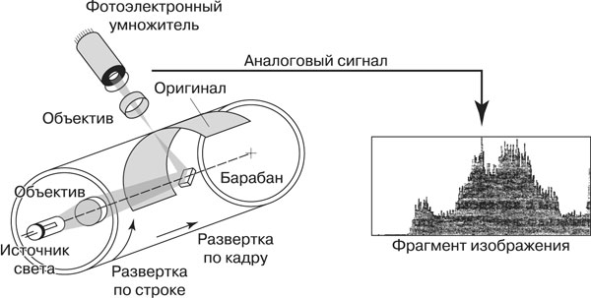

Рисунок 6.3 - Схема работы ФЭУ барабанного сканера

Датчик на основе ПЗС состоит из множества крошечных светочувствительных элементов, которые формируют электрический заряд, пропорциональный интенсивности падающего на них света. В основу работы ПЗС положена зависимость проводимости pn-перехода полупроводникового диода от степени его освещенности.
В одной линейке ПЗС может быть от нескольких сотен до нескольких тысяч фоточувствительных ячеек. Размер элементарной ячейки ПЗС является критичным параметром, так как от него зависит не только разрешающая способность сканера, но и максимальная величина удерживаемого заряда, а следовательно, и динамический диапазон устройства. Увеличение разрешающей способности сканера приводит к сужению его динамического диапазона. Хотя и считается, что спектральный диапазон ПЗС может перекрывать весь видимый спектр, но, как и у большинства полупроводниковых фотоприемников, синяя область спектра для них труднодоступна, а наибольшая чувствительность наблюдается ближе к красной области.
ПЗС используют в основном в планшетных (рисунок 6.4) и проекционных сканерах, а также в цифровых фотоаппаратах. В последних двух случаях используются как линейные, так и матричные ПЗС.

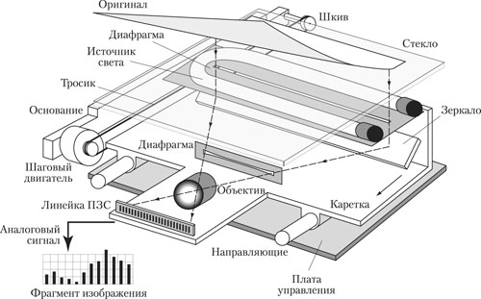

Рисунок 6.4 - Пример использования линейного ПЗС в планшетном сканере

Механизм сканирования оригиналов. Устройство сканера во многом определяется применяемым в нем фотоприемником. Профессиональные сканеры, предназначенные для использования в системах допечатной подготовки изданий, можно классифицировать следующим образом (рисунок 6.5):
• по характеру расположения оригинала — плоскостные (планшетные), проекционные, барабанные сканеры;
• по характеру перемещения оригинала — сканеры с движущимся и с неподвижным оригиналом;
• по цветности — сканеры цветные и чернобелые;
• по режиму сканирования — сканеры однопроходные (чернобелые и цветные, в которых сканирование цветного оригинала осуществляется за один проход) и трехпроходные;
• по технологии сканирования — сканеры с ФЭУ, с одной или тремя линейками ПЗС, с матрицей ПЗС;
• по виду движущихся при сканировании оптических деталей (только для плоскостных сканеров) — с движущимся считывателем, с движущимися зеркалами и гибридный, когда перемещаются и считыватель и зеркала.

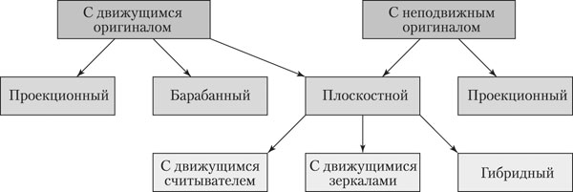

Рисунок 6.5 - Классификация механизмов сканирования

Наиболее распространенный тип сканеров — планшетный (плоскостной). Почти все модели имеют съемную крышку, что позволяет сканировать толстые оригиналы (журналы, книги). Дополнительно некоторые модели могут оснащаться механизмом подачи отдельных листов, что удобно при работе с программами распознавания текстов — OCR (Optical Characters Recognition).
Планшетные сканеры для сканирования прозрачных оригиналов могут комплектоваться слайдмодулем. Слайдмодуль имеет собственный источник света и устанавливается на плоскостной сканер вместо крышки.
Основное отличие барабанных сканеров состоит в том, что оригинал закрепляется на прозрачном барабане, который вращается с большой частотой. Считывающий элемент располагается максимально близко от оригинала. Данная структура обеспечивает высокое качество сканирования. Обычно в барабанные сканеры устанавливают три фотоумножителя и сканирование осуществляется за один проход. Некоторые барабанные сканеры в качестве считывающего элемента вместо фотоумножителя используют фотодиод. Барабанные сканеры способны сканировать как непрозрачные, так и прозрачные оригиналы.
Проекционные сканеры применяются для сканирования с высоким разрешением слайдов небольшого формата (как правило, размером не более 4 x 5 дюймов). Существует две схемы построения: с горизонтальным и с вертикальным расположением оптической оси считывания. Наиболее популярным является вертикальный проекционный сканер. Существуют также проекционные сканеры, работающие на отражение, — для сканирования непрозрачных оригиналов и универсальные проекционные сканеры, которые позволяют использовать любой вид изобразительного оригинала.
Качество аналого-цифровых преобразователей (АЦП). Аналого-цифровые преобразователи вносят основной вклад в качество цифровых сигналов, которые станут изображением на мониторе. Их задача состоит в том, чтобы преобразовать непрерывно изменяющиеся аналоговые значения напряжения, считанные ПЗС или ФЭУ, в числа, представляющие значения цвета или градаций серого. Как число цветов, так и уровень детальности изображения, которое может вводить сканер, связаны с чувствительностью АЦП. Можно ожидать, что чем дешевле сканер, тем менее чувствительный АЦП будет в нем установлен.
В настольных барабанных сканерах и многих планшетных сканерах промежуточного и высокого классов используются дополнительные процессоры, типа процессоров цифровых сигналов DSP, позволяющие увеличить скорость сканирования и выполнять другие задачи обработки изображения на лету.
6.1.4 Фирмы производители
- Canon
- Epson
- Hewlett-Packard
- Xerax

6.1.5 Основные элементы конструкции сканеров
Основными элементами и устройствами, входящими в состав сканера, являются:
- источник света;
- фотоприемники;
- оптико-волоконные световоды;
- микрообъективы и объективы;
- светоделительные призмы и зеркала;
- светофильтры.
1. Источники света. В качестве источника света в сканерах используются лампы накаливания, люминесцентные, металлогалогенные и ксеноновые лампы и лазеры.
В основе получения светового излучения ламп накаливания лежит тепловое излучение, испускаемое твердым телом при его нагревании. Отличительная особенность тепловых излучателей заключается в непрерывности и плавности спектральной кривой излучения. Для характеристики цветности излучения теплового излучателя пользуются понятием цветовая температура.
Цветовая температура (Тц) — это температура абсолютно черного тела, при котором цветность его излучения совпадает с цветностью излучения сравниваемого теплового излучателя. Так, цветовая температура дневного света составляет 6500 K, лампы накаливания с вольфрамовой нитью — 2450 K, дуговой лампы — 5500 K. Это значит, что абсолютно черное тело, нагретое до таких же температур, испускает такое же излучение, что и перечисленные источники.
Лампы накаливания, применяющиеся в сканерах, должны отвечать ряду специальных требований, поскольку являются частью точной оптической системы. Поэтому для ламп нормируются положение светового центра накала и его размеры. К лампам предъявляют повышенные требования в плане качества стекла колб, размеров, формы и расположения тела накала, конструкции цоколя. К данному типу ламп относятся также лампы накаливания с йодным циклом. Колбы этих ламп изготовляют из кварцевого стекла. Их преимущества перед обычными лампами накаливания заключаются в значительно большем сроке службы, в меньших габаритных размерах, в высокой яркости свечения и в большой световой отдаче.
Люминесцентные лампы обладают более высокой экономичностью и большим сроком службы по сравнению с лампами накаливания. Люминесцентные лампы со специальным подбором люминофоров излучают свет, близкий к дневному (белому) свету.
Металлогалогенные лампы испускают свет, близкий к дневному, обладают высокой интенсивностью, большой светоотдачей, имеют длительный срок службы.
Ксеноновые лампы относятся к разряду источников света высокой интенсивности. В качестве газовой среды в них используют тяжелый инертный газ ксенон, который дает разряд при больших плотностях тока и высоких давлениях. Излучение разряда ксенона образует непрерывный спектр, приближающийся к спектру солнечного света. Это обстоятельство и определило применение ксеноновых ламп в качестве источников света для фоторепродукционных работ и в анализирующих устройствах сканеров.
Лазер как источник света используется только в черно-белых сканерах, поскольку он дает монохроматическое световое излучение. В черно-белых сканерах наряду с другими источниками света применяются маломощные газовые лазеры: гелий-неоновые и аргоновые.
2Фотоприемники. В сканерах плоскостного и проекционного типов, как правило, применяются приборы с зарядовой связью (ПЗС), а в барабанных — фотоэлектронные умножители и фотодиоды.
Работа ПЗС основана на свойстве конденсаторов МОП-структуры (металл — оксид — полупроводник) собирать и накапливать пакеты неосновных носителей зарядов в локализованных потенциальных ямах на границе кремний-оксид кремния.
Монокристаллическая кремниевая подложка, например, дырочного р-типа проводимости покрыта диэлектриком — тонким (~0,1 мкм) слоем оксида, на котором расположен металлический электрод-затвор. При приложении к этому электроду положительного относительно подложки напряжения основные носители (дырки) в слое кремния у границы с оксидом будут отталкиваться от электрода, покидая поверхностный слой. Под электродом образуется потенциальная яма — область, обедненная основными носителями. «Глубина» этой ямы зависит от напряжения на затворе U.
Воздействие света приводит к появлению электронно-дырочных пар и к накоплению неосновных носителей (электронов) в потенциальной яме. Накопленный заряд пропорционален освещенности и времени накопления. Направленная передача накопленных зарядов в ПЗС от одного МОП-конденсатора к близко расположенному соседнему производится созданием продольного электрического поля между затворами при подаче на второй затвор более высокого напряжения. Под этим электродом образуется более глубокая потенциальная яма, в которую перетекает зарядовый пакет.
В ПЗС процессы накопления зарядов и их считывание разделены во времени. Развертка производится в промежуток времени, соответствующий обратному ходу. При этом одновременное перемещение зарядов вдоль линейки происходит от первой ячейки слева направо, а сигнал изображения на выходе получается в обратном порядке, начиная с последней ячейки строки. Таким образом, осуществляется самосканирование — передача информации за счет зарядовой связи путем изменения «глубины» потенциальных ям под электродами МОП-конденсаторов.
Сегодня разработаны линейки, имеющие 8000 ячеек в строке, с размером ячейки — 20 мкм. Существуют матричные структуры на ПЗС, создающие сигнал изображения. Датчики свет—сигнал на ПЗС — малогабаритные, потребляющие мало энергии и обеспечивающие высокую геометрическую точность при сканировании изображений.
Фотоэлектронные умножители (ФЭУ) и фотодиоды (ФД) используются в основном в устройствах барабанного типа. Фотоэлектронный умножитель состоит из электронно-оптической секции 1 и секции вторично-электронного умножения 2. В электронно-оптической секции осуществляется преобразование светового потока Ф в фототок на основе внешнего фотоэффекта — эмиссии фотоэлектронов под действием квантов света. Величина — интегральная чувствительность фотокатода (А/лм).
На внутреннюю поверхность торцевого или бокового окна напыляют тонкую металлическую пленку, практически прозрачную для света и служащую для подачи питания на фотокатод (ФК). Затем на нее наносят светочувствительный слой.
Электронно-оптическая секция помимо ФК содержит фокусирующий электрод (ФЭ), диафрагму Д и первый динод Д 1 (эмиттер вторичных электронов). Фотоэлектроны покидают ФК под различными углами к его поверхности и с различными скоростями. Электроды ФК, ФЭ, Д и Д 1 образуют электростатические линзы, обеспечивающие фокусировку и ускорение фотоэлектронов, направляемых на первый динод Д 1 .
Секция вторично-электронного умножения 2 состоит из нескольких динодов и коллектора К. Между соседними динодами приложены ускоряющие напряжения, снимаемые с делителя 3. Фотоэлектроны, попадая на первый динод Д₁, вызывают вторично-электронную эмиссию. Значение коэффициента вторичной эмиссии зависит от материала и обработки поверхности динода, а также от ускоряющего напряжения. Вторичные электроны попадают на второй динод Д₂. Умноженный поток электронов со второго динода поступает на третий и т.д. Перед динодами расположены сетки, с помощью которых создается электрическое поле, способствующее фокусировке вторичных электронов. Наряду с этим сетки экранируют секции динодов друг от друга. Все электроды ФЭУ питаются от стабилизированного источника с помощью делителя 3, на который подается напряжение от –1500 до –2500 В.
Фотоэлектронные умножители достаточно широкополосные (длительность фронта сигнала при резких изменениях светового потока не превышает 10⁻⁸10⁻⁹ с). Это означает, что ФЭУ практически не накладывают ограничений на скорость передачи изображений.
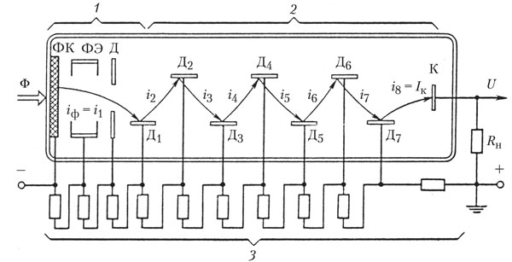

Рисунок 6.6 - Устройство ФЭУ

Фотодиоды — полупроводниковые приборы с диффузионным переходом, работа которых основана на внутреннем фотоэффекте. На фотодиод подается запирающее напряжение (обратное смещение). По принципу действия фотодиод аналогичен запертому полупроводниковому диоду, обратный ток которого изменяется под действием светового потока Ф. Применяются кремниевые фотодиоды, имеющие квантовый выход около 75% и примерно равномерную спектральную чувствительность в диапазоне 4001100 нм. Световая характеристика мало зависит от приложенного напряжения и линейна. Рабочее напряжение около 20 В, темновой ток 12 мкА, интегральная чувствительность 3 мА/лм. Кремниевые фотодиоды обладают малой инерционностью, не зависящей от светового потока.
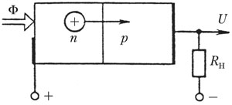

Рисунок 6.7 - Схема действия фотодиода

3. Волоконные световоды находят применение в фотонаборных автоматах, сканерах, денситометрах и другом оборудовании. Они позволяют передавать световую энергию на большие расстояния по криволинейному пути без значительных потерь. Волоконные световоды представляют собой жгуты, состоящие из большого числа гибких стеклянных волокон диаметром менее 30 мкм. Каждое волокно покрыто тонким (2 мкм) слоем, который отражает попадающий в него изнутри волокна свет, препятствуя его проникновению в соседние волокна. Свет распространяется по волокну за счет многократных отражений от внутренних стенок. Жгуты световодов имеют круглое или квадратное сечение. Волоконные световоды с нерегулярной укладкой волокон используются для передачи световых излучений, а с регулярной — для передачи изображения.
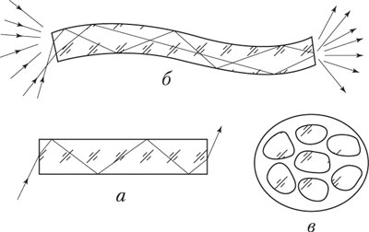

Рисунок 6.8 - Волоконные световоды:
а — многократное внутреннее отражение света в волокне световода; б — прохождение света через изогнутое волокно; в — сечение жгута волоконного световода

Существуют, однако, потери при прохождении света в волокне, которые вызываются отражениями от торцов волокна, поглощением внутри сердцевины световода, рассеянием через его покрытие и т.п.
Общее светопропускание с учетом потерь на торцах на длине 1м для волокна в оболочке (сердцевина — стекло, оболочка — молибденовое стекло) составляет 60% и на длине 3 м — 38%.
Известны волоконные световоды с различным эффективным (световым) сечением, обычно — 2,5; 3,5; 7,5; 10 мм и более. Длина жгутов — 250, 500, 750, 1000, 1500, 2000 мм и более.
4. Микрообъективы. Объективы с очень малыми фокусными расстояниями, обеспечивающие большое увеличение (до 90 крат и более), называют микрообъективами. Они используются в микроскопах, электронных цветоделительных машинах, денситометрах и сканерах.
Для микрообъектива очень критична глубина резкости изображаемого пространства, под которой понимают ту часть пространства предметов, что резко изображается объективом. Микрообъективы устанавливаются на очень малом расстоянии от изображаемого предмета, поэтому глубина резкости изображаемого пространства измеряется всего несколькими десятками микрометров, что накладывает повышенные требования на точность входящих в оптическую систему устройств.
В планшетных и проекционных сканерах применяются фотографические объективы, аналогичные репродукционным объективам.
5. Светоделительные зеркала и призмы. Во многих узлах электронных цветоделительных машин, в сканерах, а также в некоторых приборах применяются специальные делители излучений, которые делят один световой пучок на два, распространяющихся в разных направлениях. Такие делители лучей называют светоделительными, или полупрозрачными, зеркалами. Особенность светоделительных зеркал заключается в том, что часть падающих на них лучей они отражают, а другую часть — пропускают. Такое зеркало представляет собой хорошо отполированную плоскую стеклянную пластину, на поверхность которой нанесена тонкая полупрозрачная пленка металла. Подбирая толщину этой пленки, можно в широких пределах регулировать соотношение между отраженной и пропущенной частями светового потока.
Светоделительные зеркала бывают двух типов — серые и дихроичные. Серые светоделительные зеркала не изменяют цвета светового пучка при его разделении, тогда как дихроичные пропускают световые лучи избирательно. Дихроичные зеркала используют в сканерах, цветоделительных машинах и приборах для разделения световых пучков на три зоны спектра: синюю, зеленую и красную.
В качестве светоделительных элементов применяются преломляющие призмы. В преломляющих призмах углы падения луча на входную грань и сопряженные с ними углы преломления на выходной грани, как правило, не равны друг другу. Угол между падающим и преломленным лучами называется углом отклонения призмы. Преломляющие призмы разлагают поступающее в спектральный прибор излучение на монохроматические составляющие (спектр).
6. Светофильтры. Светофильтром называют полупрозрачную среду, предназначенную для избирательного или общего поглощения проходящего через нее светового потока. По оптическим свойствам светофильтры подразделяются на серые (или нейтральные), цветные, теплозащитные.
Серые (или нейтральные) светофильтры поглощают проходящий через них свет неизбирательно, то есть падающий белый световой поток поглощается равномерно по спектру независимо от длины волны излучений.
Цветные светофильтры поглощают падающий на них свет избирательно в зависимости от длины волны падающих излучений.
Теплозащитные светофильтры — это либо фильтры, изготовленные из специального теплостойкого стекла марки СЗС, которые поглощают инфракрасные тепловые излучения и почти без ослабления пропускают излучения видимой части спектра, либо полупрозрачные зеркала, покрытые специальной пленкой, пропускающей видимые излучения и отражающей инфракрасные.
Теплозащитные фильтры применяются в сканерах для защиты от нежелательного действия тепловых излучений на электрические фотоприемники.

    - Планшетный сканер
Планшетный сканер (flatbedscanner) – сканер, предназначенный для малого офиса или домашнего использования. Как правило, устройство используется для сканирования документов или для оцифровки изображений или фотографий.
Планшетные сканеры построены по принципу плоской развертки (отсюда их второе название — плоскостные), при которой считываемый оригинал располагается на плоскомподвижном или неподвижном оригиналодержателе (рисунок 6.9). При сканировании оригинала осуществляется построчное считывание изображения. В качестве приемников и анализаторов оптического изображения при считывании оригинала в большинстве сканеров используются линейные ПЗС, на которые объектив или линза проецирует изображение строки. При этом в сканерах без оптического масштабирования изображения и с постоянным оптическим разрешением ПЗС и объектив неподвижны. В сканерах, обладающих возможностью оптического масштабирования и изменения оптического разрешения, применяются несколько линз и линеек ПЗС или подвижные объективы и фотоприемники.
На рисунке 6.10 представлена принципиальная схема плоскостного сканера с подвижным оригиналодержателем. Непрозрачный оригинал 2 закрепляется на плоском оригиналодержателе 1, который перемещается передачей винт-гайка 3 от шагового электродвигателя 4 с блоком управления 5. Освещение оригинала производится осветителем 13, в состав которого входят лампа и отражатель. Свет, отраженный от оригинала 2, поворотным зеркалом 12 направляется в объектив 8, который формирует уменьшенное изображение строки оригинала в рабочей плоскости линейки ПЗС 7. Осветитель 13, элементы оптической системы 12 и 8, а также линейка ПЗС 7 в этом устройстве неподвижны.
ПЗС преобразует световые сигналы, отраженные от строки изображения, в последовательность пропорциональных им аналоговых электрических сигналов. Аналоговые сигналы от ПЗС в блоке обработки сигналов 9 усиливаются и преобразуются в цифровую форму. Цифровые сигналы направляются в буферную память 10 и далее в блок интерфейса 11. Через блок интерфейса сигналы передаются в компьютер. Для согласования во времени работы блока управления 5 с шаговым двигателем 4, блока обработки сигналов 9 и буферной памяти 10 блок синхронизации 6формирует стабильную по частоте последовательность управляющих синхроимпульсов.

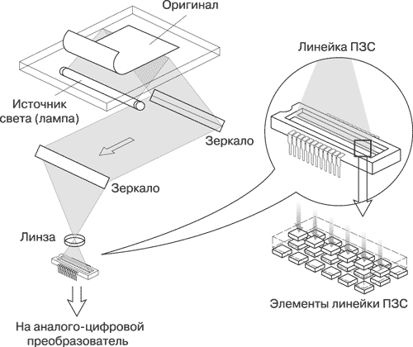

Рисунок 6.9 - Механизм работы планшетного сканера
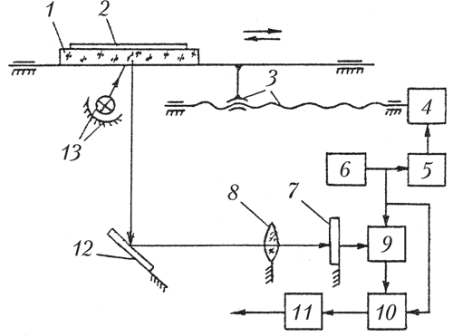
Рисунок 6.10 - Принципиальная схема сканера с подвижным оригиналодержателем

На рисунке 6.11 представлена принципиальная схема плоскостного сканера с неподвижным оригиналодержателем. Оригинал 1 закреплен на неподвижном прозрачном оригиналодержателе 2. Объектив 11 и линейка ПЗС 8 также неподвижны. Развертка изображения осуществляется за счет перемещения двух кареток 5 и 17. Для того чтобы сумма отрезков оптической оси от оригинала до первой главной плоскости объектива 11 сохранялась постоянной и, следовательно, строки оригинала проецировались на фотоприемник (ПЗС) 8 без искажений, каретка 5 с осветителем 3 и зеркалом 4 должна перемещаться со скоростью вдвое большей, чем каретка с зеркалами 16 и 18. Для привода кареток используются электродвигатель 12, редуктор 13 и барабан 14. На барабане 14 намотан трос 20, который огибает неподвижный блок 19 и крепится к каретке 5. Для привода каретки 17 используется трос 7, проходящий через блок 6, ось которого закреплена на каретке 17. Один конец троса 7 крепится к каретке 5, а другой конец троса 7 — к корпусу сканера. Для натяжения троса 7 используется пружина 15, один конец которой прикреплен к корпусу сканера, а другой — к тросу 10, перекинутому через неподвижный блок 9 и прикрепленному к каретке 17.
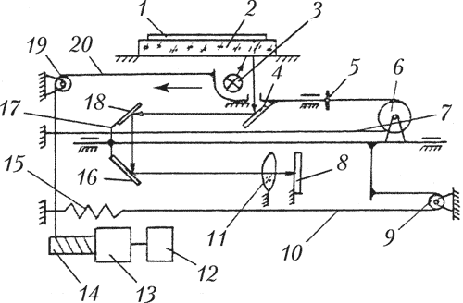

Рисунок 6.11 - Принципиальная схема сканера с неподвижным оригиналодержателем

В современных цветных сканерах сканирование осуществляется за один проход. Для реализации принципа однопроходного сканирования могут использоваться три источника света (красный, зеленый и синий), три линейки ПЗС или цветоделительные светофильтры.
В первом случае источники света в процессе сканирования работают поочередно, кратковременно освещая оригинал (рисунок 6.12). Этот метод требует подбора источников света со стабильными характеристиками.
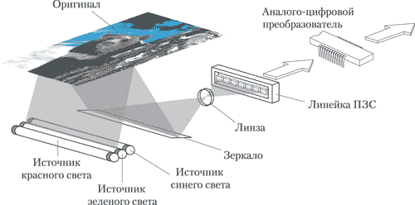
Рисунок 6.12 - Однопроходный сканер с тремя источниками света
Во втором случае сканеры оборудованы системой ПЗС, состоящей из трех независимых линеек для каждого цвета (рисунок 6.13). Оригинал освещается белым светом, а отраженный свет через редуцирующую линзу и систему специальных фильтров попадает на трехполосный ПЗС. Фильтры разделяют белый свет на три составляющие. Принцип их работы основан на явлении дихроизма — изменении окраски кристаллов в проходящем белом свете в зависимости от положения их оптической оси. После прохождения системы фильтров разделенные световые потоки — красный, зеленый и синий — попадают каждый на свою линейку ПЗС. Путем последовательно выполняемых операций считывания тонового распределения в каждой строке по основным цветам можно получить информацию, необходимую для воспроизведения цветного изображения.
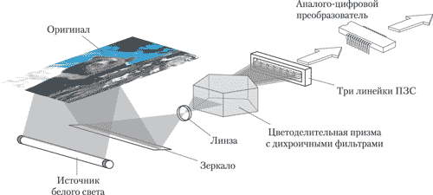
Рисунок 6.13 - Планшетный цветной однопроходный сканер с системой ПЗС-датчиков
Грязь, соринки и другие посторонние предметы на оригинале могут искажать информацию о нем. Поэтому в некоторых сканерах применяют специальную асферическую осветительную линзу, которая уменьшает помехи от частичек пыли, царапин и отпечатков пальцев на оригинале. На рисунке 6.14а показано, как можно минимизировать помехи, вызванные наличием посторонних частиц на поверхности оригинала, за счет того, что лучи света попадают на дефектную область одновременно с разных сторон. Асферическая осветительная линза сконструирована так, что имеет меньшую кривизну по краям, чем в середине, поэтому свет может фокусироваться не только в середине линзы, но и по ее краям, что позволяет почти полностью компенсировать отклонения светового потока. Обычная осветительная линза (рисунок 6.14б) также может собирать в пучок свет с разных направлений, но самая интенсивная часть излучения исходит, как правило, из середины линзы. Недостатком асферических линз, по сравнению собычными, является сложность их изготовления.

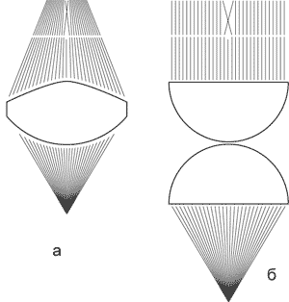

Рисунок 6.14 - Осветительная линза: а — асферическая;
б — обычная

Иногда планшетные однопроходные цветные сканеры снабжаются двумя одинаковыми линейками ПЗС. Один ПЗС используется для широкоформатных оригиналов, а другой — для оригиналов малого формата. Это позволяет значительно повысить разрешение при сканировании малоформатных изображений, так как меньшее по размеру изображение сканируемой строки считывается тем же количеством светочувствительных элементов ПЗС, что и при сканировании большого оригинала.
Схема сканера с двумя ПЗС приведена на рисунке 6.15. Оригинал закрепляется на оригиналодержателе 1, который перемещается в зону сканирования. Свет в световоды 2 поступает от галогенной лампы 3, пройдя через один из фильтров RGB 4 или нейтрально-серый фильтр. Разворачивающее зеркало 5 направляет световой поток по нужному световоду. После того как свет разворачивается зеркалом 6 на 90° , он попадает на систему линз 7 или 8 (в зависимости от заданного разрешения) и, пройдя их, проецируется на одну из линеек ПЗС 9. Генерируемое ПЗС напряжение поступает на аналого-цифровой преобразователь 10, который формирует цифровой сигнал и передает его на управляющий компьютер.
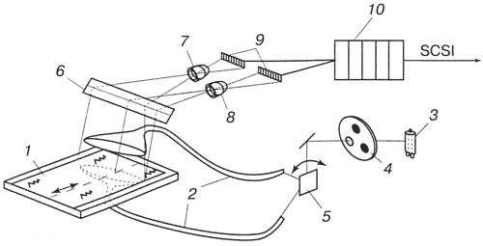

Рисунок 6.15 - Схема планшетного сканера с двумя ПЗС-датчиками
Наиболее распространенные планшетные сканеры, производимые в настоящее время, по типу считывающих элементов делятся на две категории: на основе CCD (Charge Coupled Device, прибор с зарядовой связью — ПЗС) и CIS (Contact Image Sensor, контактный сенсор изображения}.
В CCD-сканерах в качестве источника света используется лампа с холодным катодом. Этот тип ламп позволяет получить равномерный световой поток со стабильными характеристиками, что обеспечивает правильную передачу цветов при сканировании. Для передачи света, отраженного от оригинала, фотоприемнику используется оптическая система, включающая в себя объектив и систему зеркал.
В CIS-сканерах отсутствуют объектив и система зеркал. За счет этого существенно уменьшаются размеры и вес устройства. Источником света служит линейка светодиодов, а фотоэлементы плотно прилегают к стеклу. По сравнению с CCD-сканерами у CIS-сканеров на порядок меньшая глубина резкости, хуже различаются оттенки. Более того, динамический диапазон CIS-сканеров уменьшается на треть примерно через 500 часов работы сканера, а CCD-сканеры работают до 10000 часов без заметного ухудшения характеристик. Наиболее существенный аргумент в пользу CIS-сканеров — это их невысокая цена, которая объясняется относительной простотой изготовления.
В качестве источника света у большинства CIS сканеров используются светодиоды, излучение которых отражается от сканируемого изображения, и, пройдя через линзу, фокусируется на датчике изображения, который представлен фототранзисторами, выполненными по технологии MOS. На выходе получается аналоговый сигнал, который усиливается и подается на вход аналого-цифрового преобразователя. В том случае, если необходимо сканировать цветное изображение, в качестве источника света используются светодиоды трех основных цветов (RGB, Red, Green, Blue - красный, зеленый, синий).

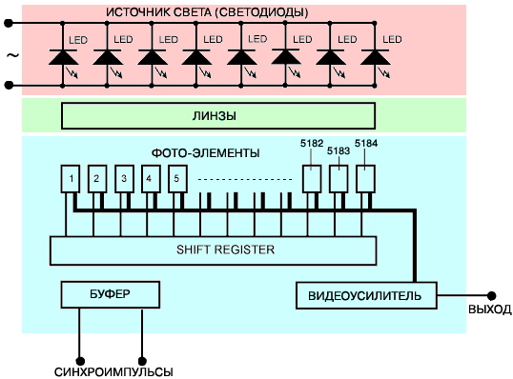

Рисунок 6.16 - Схема работы контактного датчика изображения

Сканирующая головка, выполненная по технологии CIS, имеет 3 основных компонента - источник света (светодиоды), специальную цилиндрическую линзу (или набор линз) "rod lens", а также приемный элемент с электронной начинкой для формирования выходного аналогового сигнала и синхронизации с другими компонентами сканера, выполненными на единой печатной плате.
Как правило, для создания CIS-датчика, позволяющего сканировать документы формата А4 (ширина линейки датчика 216 мм), прибегают к построению ее из одинаковых модулей, соединенных последовательно. Так, к примеру, сканирующая головка PI322MC-A4 (Peripheral Imaging Corp., 300 dpi) состоит из 27 одинаковых модулей PI3021, каждый из которых имеет 96 светочувствительных элементов, что в сумме дает 2592 элемента на полосу сканирования 216 мм, или 12 датчиков на 1 мм (то есть те самые 300 элементов на дюйм).
"Мозгом" сканера является цифровой процессор управления, который посылает сигналы управления на датчик изображения, аналого-цифровой преобразователь (АЦП), выполняет коррекцию цветовых данных и управляет выводом. Датчик изображения передает по синхронизирующим сигналам аналоговые данные на АЦП, где происходит их преобразование в данные о цвете с определенной разрядностью. Сейчас, как правило, используется 12 (или более) разрядное преобразование, благодаря которому на выходе из сканера появляются 8-битные данные о цвете на каждый канал (24-битное цветное изображение).
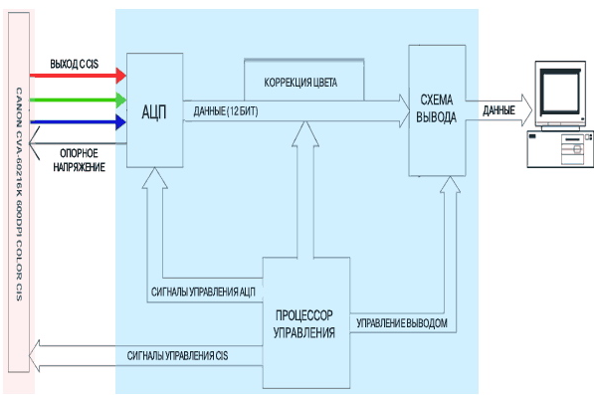

Рисунок 6.17 - Упрощенная схема устройства типичного сканера с технологией CIS

При сканировании цветных изображений в подавляющем большинстве сканирующих головок с технологией CIS используется последовательное включение светодиодов красного, зеленого и синего цвета, в результате один набор датчиков без светофильтров позволяет передать данные о цвете точек в сканируемой линии. Очевидно, что требуется высокая точность синхронизации перемещения каретки с работой датчика изображения.
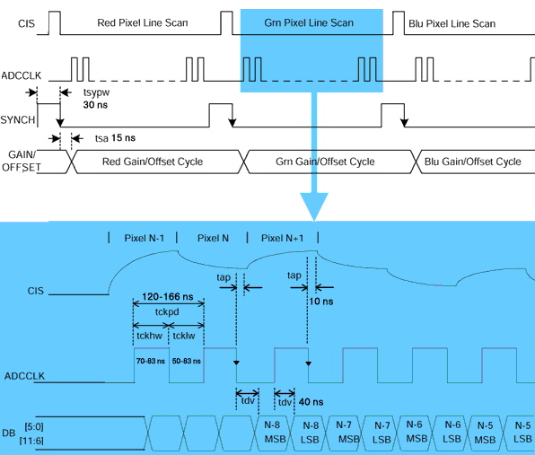

Рисунок 6.18 - временная диаграмма цветного сканирования на входе и выходе с АЦП (Exar XRD9827)

Время, необходимое для сканирования одной линии изображения, зависит от быстродействия CIS-датчика, и составляет от 3 мс на 1 линию при тактовой частоте CIS датчика 5 МГц до 5 мс/линия при частоте 3 МГц.
Так как светодиоды, как и любой другой источник света, не идеальны, возникает ряд проблем, которые требуется решить производителям сканеров.
Во-первых, существуют различия в интенсивности свечения светодиодов в составе одной линейки, причем разница может достигать 50%.
Во-вторых, светодиоды красного цвета способны при одинаковой силе тока через них отдавать практически вдвое больше световой энергии, чем светодиоды синего и зеленого цвета.
В-третьих, будут наблюдаться различия в интенсивностях свечения светодиодов у разных сканирующих головок, даже от одного производителя.
Наконец, с течением времени отмечается снижение интенсивности свечения, по некоторым данным уже через 500 часов использования светодиодов, их яркость может понизиться на 30%.
Кроме того, после установки времени свечения светодиодов каждого цвета, необходимо определить "эталонный черный" и "эталонный белый" цвет. Для получения данных о первом, выключают все светодиоды и считывают информацию о всех пикселах, повторяют процедуру несколько раз и запоминают средние значения. Для получения данных об "эталонном белом" последовательно сканируют белый эталон при освещении каждым из трех цветов, повторяя процедуру несколько раз и беря среднее значение, из которого вычитают данные "эталонного черного". Полученное значение и есть "эталонный белый" для каждого цвета. Эти "эталонные" цвета используют для процедур тоновой и гамма коррекции сканируемого изображения на аппаратном уровне.

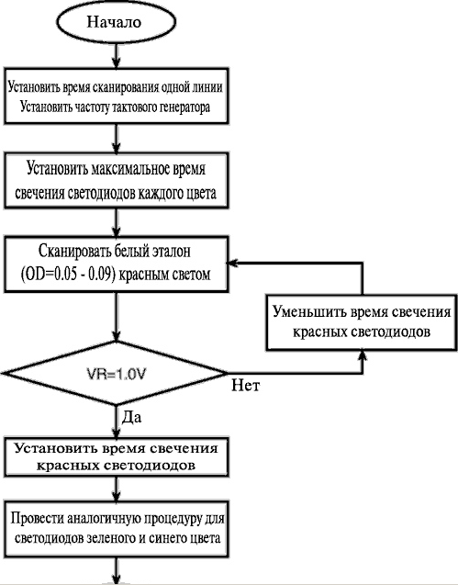

Рисунок 6.19 – Алгоритм процедуры калибровки

Справедливости ради необходимо отметить, что существуют CIS-датчики, позволяющие осуществлять цветное сканирование не последовательно, а одномоментно, за счет применения специальных светофильтров на интегрированных схемах, например таких, как предлагает ROHM. Правда, в этом случае в качестве источника света используется флуоресцентная лампа с холодным катодом, а не светодиоды.
Например, Canon в своих CIS сканерах предлагает технологию LIDE - LED InDirect Exposure. Ее суть заключается в том, что мощные трехцветные светодиоды, обеспечивающие улучшенную цветопередачу и малое энергопотребление, используемые в качестве источника света, освещают через призмы специальной формы световод, который собирает лучи в однородный пучок, равномерно экспонирующий сканируемый оригинал по всей ширине и фокусирующий свет на изображении, которое находится на предметном стекле толщиной 3 мм. Возможности фокусировки света в такой системе ограничены (около 0,3 мм), поэтому сканирующая головка должна находиться на фиксированном расстоянии от стекла (порядка 1,3 мм).
Цилиндрические линзы (каждая менее 1 мм в диаметре) собирают отраженный от оригинала свет на сенсорной линейке, представляющей собой новое поколение датчиков изображения. Эти датчики отличаются значительной величиной отношения "сигнал/шум" и сверхвысокой чувствительностью. С микронной точностью датчики собраны на плате в линейку, размер которой соответствует максимальной ширине сканируемого документа.
Применение контактного датчика изображения позволяет отказаться от громоздкой системы зеркал, линз и других оптических элементов, которые могут быть плохо сбалансированы, да и нарушить сложную оптическую систему достаточно просто.
Разделение цветов выполняется последовательно, путем переключения трех источников света. Разделение цветов выполняется светофильтрами на интегрированной схеме. Вывод данных одновременный.
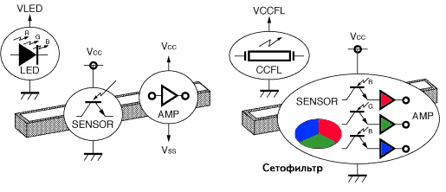
Рисунок 6.20 – Разделение цветов

В результате применения технологии CIS производители получают возможность значительно сократить потребляемую сканером мощность, радикально уменьшить размеры и удешевить производство.
Основными достоинствами планшетных сканеров являются:
• простота установки и съема оригиналов различных форматов;
• возможность сканирования оригиналов различных размеров. Максимальный размер сканируемого оригинала зависит только от размера рабочей области сканера, а минимальный размер оригинала практически не ограничен. Кроме того, оригиналы большого формата можно отсканировать по частям, а затем объединить их в одном из графических редакторов;
• возможность сканирования плоских оригиналов разных типов, в том числе небольших трехмерных объектов. Как и у копировальных аппаратов, у планшетных сканеров есть крышка, прижимающая к рабочей поверхности такие нестандартные оригиналы, как, например, книга;
• возможность установки дополнительных устройств, например механизма автоматической подачи оригиналов или диапозитивной приставки для сканеров, работающих только с непрозрачными оригиналами;
• высокая скорость сканирования.
К недостаткам планшетных сканеров следует отнести относительно большую занимаемую ими площадь и сложность выравнивания оригинала с неровно размещенным на носителе изображением.

6.1.7 Широкоформатный сканер
Широкоформатный сканер – сканер с функциями для сканирования, копирования и рассылки по электронной почте, которые могут быть легко сконфигурированы под различные задачи. Как правило, используется в типографиях и на предприятиях. Сканеры с широким сканированием позволяют получать чистые и четкие изображения чертежей, эскизов и карт. Быстро и аккуратно сканируют как простые чистые изображения, так и слабые загрязненные оригиналы без потери данных.

6.1.8 Ручной сканер
Ручные – Применение в качестве устройства ввода, ограничен очень узким кругом задач.Его можно использовать дома, если надо процитировать отрывок из книги, когда планшетного сканера нет под рукой.

6.1.9 Листопротяжный сканер
Листопротяжные – эти сканеры используют технологию факсимильного аппарата. Страницы документа, при считывании, пропускаются через специальную щель с помощью направляющих роликов (последние зачастую становятся причиной перекоса изображения при вводе). Таким образом, сканеры этого типа непригодны для ввода данных непосредственно из журналов или книг. В целом возможности применения листопротяжных сканеров ограниченны, поэтому их производство снижается.
6.1.10 Проекционный сканер
Проекционные сканеры предназначены для сканирования книжных, сброшюрованных и деликатных оригиналов, толстых и крупноформатных документов.
Проекционные сканеры напоминают фотоувеличитель и работают почти так же, как фотографическая камера. Выпускаются проекционные сканеры для работы с непрозрачными оригиналами, для работы с прозрачными оригиналами (такие сканеры часто называют слайд-сканерами) и универсальные. В сканерах для работы с непрозрачными оригиналами считывание оригинала осуществляется в отраженном свете.
Оригинал располагается на подставке под сканирующей головкой изображением вверх. Сканирующая головка (камера) закрепляется на вертикальном штативе на некоторой высоте. В зависимости от конструктивных особенностей сканера камера может перемещаться по стойке или по вертикальным направляющим. Перед началом сканирования камеру следует установить в положение, соответствующее требуемому разрешению и размеру изображения. Настройка (фокусировка) камеры осуществляется перемещением линзы. Специальный источник света при этом может и не устанавливаться. Иногда источники света (не более двух) присоединяются непосредственно к камере. Внутри камеры небольшой двигатель перемещает линейку ПЗС в фокальной плоскости линзы. Процедура сканирования занимает некоторое время, поэтому следует учитывать возможное нежелательное воздействие вибрации и внешних источников света. Схема работы проекционного сканера приведена на рисунке 6.21.
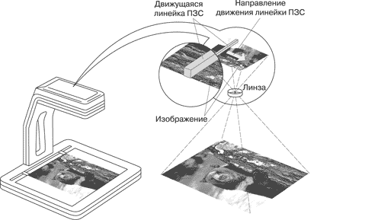

Рисунок 6.21 - Схема проекционного сканера для работы с непрозрачным оригиналом

В некоторых моделях проекционных сканеров свет через линзу освещает оригинал целиком, а отраженный свет фиксируется с помощью ПЗС-матрицы. Подобная конструкция сканера позволяет избежать влияния внешних возмущений и добиться более высокого качества сканированных изображений. Максимальный размер оригинала может быть до 300 x 400 см.
В некоторых сканерах для повышения отношения «сигнал/шум», характеризующего качество считывания информации, применяются дополнительные компенсационные методы, например более яркие источники света.
Проекционные сканеры обладают следующими достоинствами:
• удобство позиционирования оригинала. Непрозрачный оригинал располагается лицевой стороной вверх, что облегчает процедуру его выравнивания. На подставке сканера, как правило, имеются специальные направляющие, которые можно использовать для точного позиционирования оригинала;
• небольшая занимаемая площадь. Проекционные сканеры занимают на рабочем столе лишь чуть больше места, чем сканируемый объект;
• разнообразие сканируемых непрозрачных оригиналов. Не помещающийся на подставке оригинал можно сканировать по частям. Этот процесс реализуется даже проще, чем в случае использования планшетного сканера, поскольку видно, какие части оригинала уже отсканированы;
• возможность пакетного автоматического сканирования слайдов.
К недостаткам проекционных сканеров следует отнести сложность сканирования переплетенных оригиналов. В отличие от планшетных сканеров, где книга удерживается в развернутом виде за счет прижима крышкой, в проекционных сканерах ее необходимо расположить лицевой стороной вверх и прижать стеклом или специальным держателем.

6.1.11 Книжный сканер
Книжные сканеры предназначены для сканирования брошюрованных документов. Современные модели профессиональных сканеров позволяют значительно повысить сохранность документов в архивах, благодаря очень деликатному обращению с оригиналами. Современные технологии, используемые при сканировании книг и сшитых документов, позволяют добиваться высоких результатов.
Сканирование производится лицевой стороной вверх - таким образом, ваши действия по сканированию неотличимы от перелистывания страниц при обычном чтении. Это предотвращает их повреждение и позволяет пользователю видеть документ в процессе сканирования. Библиотеки, архивы, станции по сканированию смогут вздохнуть свободно - появились системы сканирования книг, которые затрачивают на сканирование одного разворота не более секунды.
Благодаря современным книжным сканерам, возможно переводить в электронный вид десятки книг и папок с документами за смену, а при подключении внешнего принтера - создавать качественные бумажные копии объемных оригиналов. Теперь где стояло несколько книжных сканеров - можно поставить один без потери производительности. Использование в книжных сканерах моторизированной колыбели и ножной педали для управления позволяет облегчить работу оператора. Программное обеспечение, используемое в книжных сканерах позволяет устранять дефекты, сглаживать искажения, редактировать полученные отсканированные страницы. Книжные сканеры обладает уникальной функцией "устранения перегиба" книги, которая обеспечивает отличное качество отсканированного (или напечатанного) изображения.

6.1.12 Барабанный сканер
Барабанные – в каждый момент времени сканер считывает информацию с одной точки носителя. Поэтому, для получения изображения, необходимо взаимное перемещение сканирующего элемента и носителя по двум координатам. Это достигается за счет вращения барабана с наклеенным на него носителем (слайдом) и линейного перемещения сканирующего элемента и источника света вдоль оси барабана.
Барабанные сканеры стоят дорого, но с их помощью можно получать изображения с высокой степенью детализации.
В барабанных сканерах оригинал с помощью специальной ленты или масла закрепляется на поверхности прозрачного цилиндра из органического стекла (барабана), укрепленного на массивном основании, которое обеспечивает его устойчивость. Барабан вращается с большой частотой, а находящийся рядом с ним сканирующий фотоприемник точка за точкой считывает изображение с высокой точностью. В большинстве сканеров, применяемых в полиграфии, в качестве фотоприемника используется ФЭУ, который перемещается на прецизионной винтовой паре вдоль барабана и точечно сканирует оригинал. Для освещения оригинала используется мощный ксеноновый или галогенный источник света, к стабильности излучения которого предъявляются высокие требования. При сканировании прозрачных оригиналов применяется источник света, расположенный внутри барабана, а при сканировании отражающих оригиналов — вне его, рядом с приемником излучения.
Поскольку частота вращения барабана высока, то можно фокусировать на изображении чрезвычайно мощный источник света без риска повредить оригинал. Яркость источника света, возможность регулирования фокуса и технология поэлементной выборки обеспечивают высокое отношение «сигнал/шум» и точную передачу тонов изображения без перекрестных помех от соседних точек.
Свет сначала направляется на оригинал, затем на зеркала и RGB-фильтры, расщепляющие его на три цветовые пучка. В наиболее простом исполнении полупрозрачные зеркала представляют собой хроматически нейтральные светоразделительные элементы, частично пропускающие и частично отражающие световую энергию независимо отее спектрального состава. В этом случае первое полупрозрачное зеркало должно отражать одну треть упавшей на него световой энергии и две трети пропускать. У второго зеркала отраженная и пропускаемая части световой энергии должны быть равны. При таком разделении количество световой энергии всех длин волн во всех трех каналах будет одинаковым. Однако этот вариант расщепления светового пучка не является оптимальным, ведь в каждом канале не нужен свет всех длин волн.
Более совершенными являются дихроические полупрозрачные зеркала (рисунок 6.22а), обладающие свойством отражать и пропускать световую энергию избирательно по спектру. В этом случае первое зеркало должно, например, отражать свет только в длинноволновой (красно-оранжевой) части спектра, второе — только в средневолновой (желто-зеленой) части спектра, а третье — только в коротковолновой (сине-фиолетовой) части спектра. При таком распределении световая энергия используется более рационально. Для этой же цели могут применяться специальные цветоделительные призмы (рисунок 6.22б), в которых имеются два дихроичных фильтра (зеленый и синий).
В зависимости от типа материала (прозрачный или отражающий) оригинал освещается либо изнутри барабана, либо снаружи. Размещаемые в анализирующей фотоголовке фотоэлектронные умножители принимают и усиливают отфильтрованный свет. Затем полученные аналоговые сигналы преобразуются в цифровые коды. Для повышения производительности сканирования конструкция многих моделей барабанных сканеров позволяет использовать сменные барабаны.
Отличительный признак полиграфических барабанных сканеров — возможность сканировать оригиналы, имеющие высокую оптическую плотность (печатные издания, художественные работы, слайды, диапозитивы, негативные пленки) как в отраженном, так и в проходящем свете с разрешением, ограниченным лишь размером барабана и минимальной апертурой.
Лампы накаливания непрерывного действия широко применяются в качестве источника света не только в сканерах с цилиндрической разверткой, но и в планшетных сканерах.
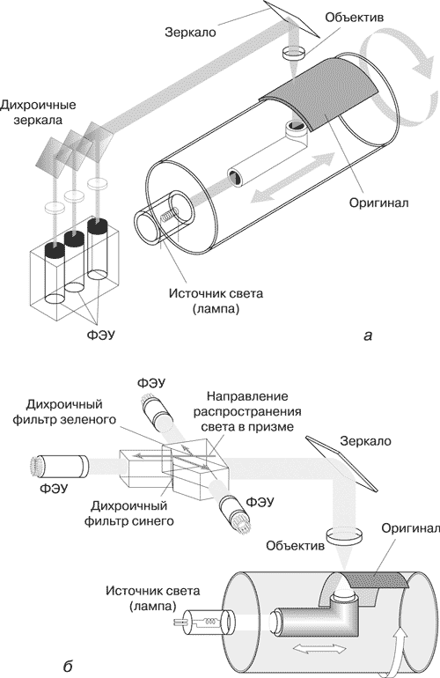

Рисунок 6.22 - Барабанный сканер: а — с дихроичными зеркалами; б — с цветоделительной призмой

Барабанные сканеры имеют горизонтальное или вертикальное расположение прозрачного барабана. В сканере с вертикально расположенным барабаном (рисунок 6.23) свет от источника 1 при помощи затвора 2 попадает в оптический тракт световода 3 или 4 соответственно для работы с непрозрачными или прозрачными оригиналами, закрепленными на барабане 5. Барабан приводится в движение при помощи двигателя 6. Прошедший или отразившийся от оригинала луч света попадает на ФЭУ 8 сканирующей головки 7. Электрический сигнал из ФЭУ поступает в логарифматор 9 и проходит АЦП 10, который преобразует аналоговый сигнал в цифровой. Управление процессом преобразования выполняется процессорной платой 11. Операции масштабирования, нерезкого маскирования, а также общее управление сканером осуществляет материнская плата 12. Приводом барабана управляет плата 12 через блок питания (БП).

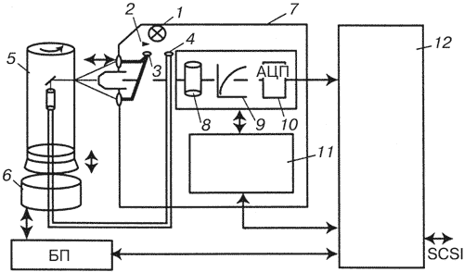

Рисунок 6.23 - Сканер с вертикальным барабаном

Визуальный контроль работы сканера можно осуществлять по сигнальным лампам, которые расположены в верхней части крышки сканера и у основания защитной крышки барабана. Следует упомянуть о том, что в некоторых картографических барабанных сканерах в качестве приемника изображения используется набор линеек ПЗС, неподвижно установленных на всю ширину барабана и построчно сканирующих изображение оригинала.
Основными достоинствами барабанных сканеров являются:
• очень высокое качество сканирования;
• возможность сканирования как отражающих, так и прозрачных гибких оригиналов;
• возможность изменения фокусного расстояния, которая позволяет автоматически или вручную изменять разрешение сканирования в зависимости от требуемой степени детализации изображения.
К недостаткам барабанных сканеров следует отнести:
• невозможность сканирования переплетенных оригиналов, например книг и журналов;
• большие габариты и масса: барабанный сканер — это, за редким исключением, тяжелый крупногабаритный аппарат;
• невозможность сканирования жестких оригиналов, поскольку они должны прижиматься к цилиндрической поверхности барабана, принимая ее форму;
• относительная сложность качественной установки оригинала на барабане.

6.1.13 Слайд-сканер
Слайд-сканеры – предназначены для ввода изображения в компьютер с диапозитивов и фотопленки. Негативные кадры автоматически преобразуются самим сканером в позитивные.
Сейчас существует достаточно много планшетных сканеров, оснащенных особыми модулями для сканирования пленоки слайдов, однако по качеству полученных цифровых изображений такое сканирующее оборудование существенно проигрывает специально разработанным слайд-сканерам для пленки. Низкое качество получаемых изображений на "планшетниках" не позволяет со сколько-нибудь приемлемым комфортом заниматься даже любительской оцифровкой пленочных носителей. Именно поэтому среди профессионалов-фотолюбителей и владельцев объемных библиотек слайдов популярны именно специальные слайд-сканеры.
Наиболее успешными производителями слайд-сканеров являются фирмы: Canon, Plustek, Nicon, Epson.

6.1.14 Сканеры штрих-кода
Сканеры штрих-кода – как правило, предназначен для работы в составе высокопроизводительных POS-терминалов на кассовых узлах супер- и гипермаркетов.
Сканеры штрих кода предназначены для быстрого и точного определения штрихкода товара, по которому можно определить остальные характеристики товара, исходя из информации в системе автоматизации.
Существует несколько технологий считывания кода, основанные, впрочем, на едином базовом принципе - подсветка штрих-кода и сбор отраженного света для обработки процессором. Одна из подобных технологий, световое перо, уже давно практически не используется, другие застыли в своем развитии и совершенствуются только качественно, третьи, появившись недавно имеют хорошие перспективы благодаря использованию технических достижений сегодняшнего дня.
Различают сканеры штрих-кодов "лазерный" и "светодиодный". Сканеры имеют несколько характеристик, обуславливающих их деление на несколько типов:
- тип излучения (или деление по типу подсветки штрихового кода). По этой характеристике сканеры делятся на CCD (светодиодные), лазерные и не требующие подсветки; Лазерные сканеры позволяют опознавать штрихкоды на большем расстоянии и с большей точностью, менее чувствительны к повороту штрих кода относительно оси сканирования, однако более дороги. В свою очередь лазерные сканеры делятся на однолучевые и многолучевые, с одним сканирующим окном и с двумя (би-оптические). CCD сканеры можно разделить на контактные и бесконтактные, линейные (классические CCD сканеры) и фото-сканеры (image-сканеры) и т.д.
- тип светоприемника - на ПЗС-матрице (CCD сканеры) или на фотодиоде;
- стационарность (или деление по типу исполнения) - стационарные, ручные, комбинированные (стационарные/ручные). Ручные сканеры необходимо держать в руке и позиционировать относительно штрихкода на товаре, стационарные - наоборот товар проносится перед считывающей поверхностью. Существуют сканеры, предназначенные для работы в обеих режимах - в комплект поставки входит крепеж или подставка, позволяющая зафиксировать сканер.
- количество плоскостей сканирования. Многоплоскостные сканеры не зависят от поворота штрихкода относительно оси сканирования и позволяют произвольно позиционировать товар. Технически это достигается применением лазерных источников света (т.е. это лазерные сканеры) и системы зеркал.
- ширина захвата. Эта характеристика важна в первую очередь для складских работ, так как размеры применяемых транспортных кодов обычно достаточно велики, чтобы избежать повреждения кода при транспортировке.

6.1.15 Сканер сетчатки глаза
Сканер сетчатки глаза – идентификатор личности на основе рисунка радужной оболочки глаза.
Технология сканирования радужной оболочки глаза была впервые предложена в 1936 году офтальмологом Франком Бурхом (Frank Burch). Он отметил, что радужная оболочка глаза каждого человека является уникальной. В 1994 году Джон Дафман (John Daugman) из компании Iridian Technologies запатентовал алгоритм для обнаружения таких различий.
В системах сканирования сетчатки глаза идентификация происходит с использованием инфракрасного излучения низкой интенсивности, направленного через зрачок к кровеносным сосудам на задней стенке глаза. У сканеров сетчатки глаза - один из самых низких процентов отказа в доступе зарегистрированных пользователей и практически не бывает ошибочных разрешений доступа, хотя возрастные изменения сетчатки тоже способны повлиять на результат. Кроме того, изображение радужной оболочки должно быть четким, поэтому наличие катаракты может также привести к отказу в доступе.
Сканеры глаз анализируют различные детали цветной ткани, окружающей зрачок. Для сканирования используется обычная видеокамера. При этом пользователь смотрит в устройство, а после сканирования радужной оболочки оно сравнивает полученное изображение с имеющимися в базе. Процесс опознавания варьируется, но обычно составляет менее пяти секунд. При этом для сканирования достаточно лишь быстрого взгляда в устройство.
Для предотвращения использования поддельных глаз, некоторые модели изменяют поток света, идущий в глаз, и следят за реакцией зрачка – не изменяющийся размер свидетельствует о подделке.
В настоящее время подобные сканеры используются в различных военных и правоохранительных структурах. Однако они не получили такого широкого распространения, как сканеры отпечатков пальцев, несмотря на свою более высокую безопасность. Обычно такие сканеры громоздки.
Сканеры сетчатки имеют аналогичный принцип работы, однако при этом человек должен находиться очень близко к камере. Данная камера фиксирует изображение крошечных кровеносных сосудов на сетчатке, подсвеченных слабым лазером. Считается, что подобные сканеры невозможно обмануть, и потому они устанавливаются в зонах с очень высокой безопасностью. Их высокая стоимость и необходимость помещать глаз близко к камере мешает их более широкому использованию.

6.1.16 Оптический сканер отпечатка пальцев
Оптический сканер отпечатка пальцев – предназначен для сканирования и преобразования изображения папиллярного рисунка пальца с последующей идентификацией личности.
Идентификация по отпечаткам пальцев — самая распространенная, надежная и эффективная биометрическая технология. Благодаря универсальности этой технологии она может применяться практически в любой сфере и для решения любой задачи, где необходима достоверная идентификация пользователей.
Отпечатки всех пальцев каждого человека уникальны по рисунку папиллярных линий и различаются даже у близнецов. Отпечатки пальцев не меняются в течение всей жизни взрослого человека, они легко и просто предъявляются при идентификации.
Если один из пальцев поврежден, для идентификации можно воспользоваться «резервным» отпечатком (отпечатками), сведения о которых, как правило, также вносятся в биометрическую систему при регистрации пользователя.
Для получения сведений об отпечатках пальцев применяются специализированные сканеры. Известны три основных типа сканеров отпечатков пальцев: емкостные, прокатные, оптические.
- Емкостные сканеры наиболее дешевы, однако не отличаются ни практичностью, ни долговечностью. Поскольку изображение отпечатка в этих сканерах формируется за счет разницы электрических потенциалов различных участков кожи, эти сканеры чрезвычайно чувствительны к остаточному статическому электричеству. Они выходят из строя сразу же после того, как их коснулся человек, чьи руки были наэлектризованы, например, из-за ношения одежды из шерстяной или шелковой ткани. Кроме того, качество изображения отпечатков, формируемого емкостными сканерами, крайне невелико.
- Прокатные сканеры занимают серединное положение. В них изображение отпечатка формируется при «прокатывании» отпечатка через узкое окошко сканера (отсюда и название), после чего целостное изображение идентификатора «сшивается» из отдельных кадров, полученных в ходе описанной процедуры. Поэтому от пользователя такого сканера требуется постоянно соблюдать единообразие в скорости и манере «прокатывания» отпечатков, что довольно сложно.
- Оптические сканеры реализуют наиболее совершенную технологию идентификации по отпечаткам пальцев. Они несколько дороже сканеров других типов, но лишены их многочисленных недостатков, долговечны и потому экономичны, удобны и просты в использовании. Изображение отпечатков характеризуется высоким качеством. Новейшие исследования доказали, что оптические сканеры отпечатков пальцев совершенно безопасны в антибактериальном отношении.

6.1.17 3D-сканер
3D-сканер – используется для получения насколько возможно точной 3D-копии материального объекта.
3D-сканеры можно применять в областях:
1. Контроль качества и инспекция. Под контролем качества и инспекцией подразумевается процесс проверки соответствия изготавливаемой (проектируемой) продукции установленным стандартам. Наиболее близка эта сфера использования 3D-сканеров инженерам. Так, если вы работаете в автомобильной или аэрокосмической промышленности, процесс создания нового изделия подразумевает несколько этапов: проектирование — изготовление макета — тестирование (например, продувка в аэродинамической трубе) — доводка макета — внесение уточнений и выпуск документации. Среди этих этапов одним из самых важных и трудоемких является выпуск документации с учетом внесенных в готовый макет изменений. И вот тут-то 3D-сканеры могут оказать неоценимую помощь. Эта область их применения перекрывает 2/3 потребностей рынка.
2. Инженерный анализ.Инженерный анализ (reverse engineering) проводится для переконструирования или использования полученных данных в различных целях. Это еще треть рынка 3D-сканирования.
3. Наиболее яркие примеры использования 3D-сканеров в областях «обратного» проектирования:
- промышленный дизайн — оцифровка макета, изготовленного вручную, для создания на его основе серийного изделия.
- разработка упаковки — использование геометрии образца для последующего быстрого изготовления упаковки на его основе;
- рынок аксессуаров — изготовление запасных частей и аксессуаров для автомобилей и другой техники. Компании, работающие в этой области, используют отсканированные 3D-данные для проектирования изделий, поскольку изготовители техники, как правило, не желают представлять такую информацию в CAD-формате и тем самым делиться своими ноу-хау;
- цифровое архивирование — сканирование и сохранение оригиналов, которые по какой-либо причине не могут быть сохранены в оригинальном виде;
- развлечения и игры — создание цифровых моделей персонажей для компьютерных игр и кинофильмов по авторской модели автора;
- репродуцирование и изготовление на заказ — сканирование объектов, которые очень трудно смоделировать в CAD-системах из-за сложности геометрии;
- медицина и ортопедия — воспроизведение моделей человеческих органов в образовательных целях, а также проектирование ортопедических скоб, браслетов и т.п.

6.1.17.1 Технологии 3D-сканирования
В настоящее время существуют два основных типа 3D-сканеров: контактные и бесконтактные.
1. Контактные сканеры.Эти сканеры построены по принципу обвода модели специальным высокочувствительным щупом, посредством которого в компьютер передаются трехмерные координаты сканируемой модели.
Преимущества:
- простота сканирования призматических частей;
- независимость от освещения;
- прекрасное сканирование ребер;
- простота использования;
- малый объем получаемых файлов.
Недостатки:
- большое время сканирования (за один замер или перемещение осуществляется оцифровка только одной точки);
- невозможность сканирования органических или криволинейных поверхностей;
- невозможность сканирования маленьких и сложных деталей;
- щуп должен касаться объекта сканирования.
Но, конечно, основным недостатком таких сканеров является человеческий фактор. Фактически модель сканирует оператор, от которого в конечном счете и зависит результат.
2. Бесконтактные 3D-сканеры.Бесконтактные 3D-сканеры могут изготавливаться на основе трех основных технологий:
- фотограмметрическая;
- структурированный белый цвет;
- лазерная.
Основные преимущества и недостатки каждой из этих технологий:
1.Технология на основе фотограмметрии представляет собой фотографирование объекта сканирования с различных точек и воссоздание на основе полученных изображений трехмерной модели.
Преимущества:
- низкие затраты на аппаратную часть;
- бесконтактная технология.
Недостатки:
- сложность процедуры установки приемных камер и нанесения точек привязки;
- для базовой установки и калибровки требуется как минимум 4-6 фото;
- обработка осуществляется за счет программного обеспечения;
- большое количество фотографий, необходимых для получения точной модели;
- сложность процедуры сшивки изображений для получения целостной картины сканирования.
2. Сканирование на основе структурированного белого света заключается в проецировании на объект линий, образующих уникальный узор, каждое изменение которого сканируется приемной камерой.
Преимущества:
- большая скорость сканирования;
- получение порядка 100 тыс. точек сканирования за один проход;
- высокая точность и великолепная деталировка;
- возможность сканирования человеческих лиц благодаря отсутствию лазеров;
- бесконтактная технология.
Недостатки:
- стационарная установка, исключающая возможность мобильного сканирования;
- ограничение размера сканируемой области, не позволяющее сканировать внутренние области;
- сложность при сканировании объектов, находящихся вне помещений, ограничения по яркости;
- большая стоимость системы;
- необходимость проведения процедуры постпроцессинга для сшивки отсканированных частей.
3.Сканирование на основе лазерной технологии основан на проецировании лазерного луча на объект сканирования. Все искажения воспринимаются измерительной камерой, которая отслеживает физическое положение лазера. Данные передаются в компьютер, где буквально вычерчиваются лазером.

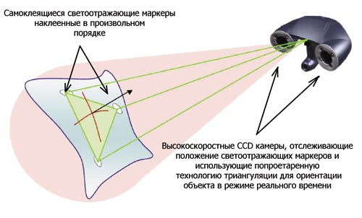
Рисунок 6.24 - Привязка к объекту сканирования

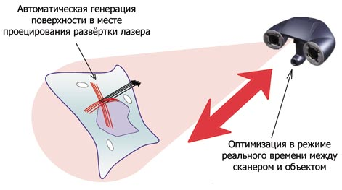

Рисунок 6.25 - Процесс сканирования

Преимущества:
- недорогие 3D-сканеры для промышленного применения;
- возможность сканирования вне помещений и при различной освещенности;
- возможность работы с объектами, недоступными для сканирования с использованием технологии структурированного белого света;
- бесконтактная технология.
Недостатки:
- невозможность сканирования прозрачных объектов или объектов с большой степенью светоотражения, вызывающая необходимость напыления;
- невозможность сканирования черно-белых объектов;
- необходимость в базовом основании, имеющем ограниченную зону досягаемости.
6.1.18 Черно-белый сканер
Рисунок 6.26 – Схема черно-белого сканера

ПЗС – прибор с зарядовой связью.
Достоинства ПЗС (CCD): высокое качество изображения.
Недостатки ПЗС: большие габариты и вес.
Достоинства CIS: меньшая стоимость, компактность.
Недостаток: низкое качество

6.1.19 Цветной сканер
Различают:
- Схема с вращающимся RGB – фильтром. Сканируемое изображение освещается белым цветом, но через вращающийся RGB – фильтр.
Следовательно, при каждом повороте свет, освещающий изображение меняет свое значение. Далее изображение обрабатывается по той же схеме, что и у черно-белого сканера.Чувствительность ПЗС зависит от значения света, т.е. ПЗС не универсален – это недостаток.
Изображение получается за три прохода, поэтому возможно смазывание изображения, если его за время сканирования чуть-чуть сместить. Недостаток также в том, что время сканирования увеличивается.
Такой подход реализован в сканерах фирмы Microtec.
- Схема с использованием трех источников света.Сложность в создании трех источников света, которые должны иметь одинаковую яркость.
Такие сканеры выпускают фирмы Epson и Sharp.
3. Схема с использованием трех источников света и фототранзисторов. Особенности:
- элементы ПЗС заменены фототранзисторами, которые обладают меньшими размерами, и за счет
этого можно иметь не одну линейку ПЗС, а несколько – по одной для каждого источника света
(всего 3 линейки). Фильтры расположены таким образом, что каждая линейка освещается своим
светом;
- в таком сканере отсутствует редуцирующая линза.
Такие сканеры выпускаются фирмой SeikoInstruments.
4. Схема с разложением белого света.

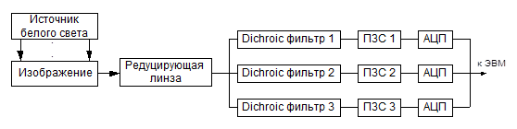
Рисунок 6.27 – Схема с разложением белого света

На самом деле Dichroic фильтра два, каждый из них имеет 3 выхода, т.е. каждый из них разлагает свет на три составляющие. Разлагается отраженный и уменьшенный свет.
Фирма HewlettPackard.

6.1.20 Особенности подключения сканера к ЭВМ
- Большой объем информации.
- Нужна достаточно большая скорость передачи данных, а LPT- порт недостаточно быстр, чтобы обеспечить работу сканера. Поэтому лучше использовать PCMCIA или SCSI. Можно IEEE – 1394 (FireWire).
- Для подключения сканера требуется соответствующая конфигурация. Возможно автоматическое подключение, но только при наличии поддержки Plug&Play.
- Программное обеспечение:
- Программы распознающие текст:
- OSR – автоматическое распознавание символов, в том числе и русских,
- CuneiForm.
- Программы, распознающие графику;
- Программы передачи информации без обработки (сразу на факс или принтер).

  - Видеокамеры
Видеокамера — первоначальное значение — комбинация телевизионной передающей камеры и устройства для видеозаписи.
Передающая телевизионная камера — электронное устройство, предназначенное для преобразования оптического изображения, получаемого при помощи объектива на фотоэлементе за диском Нипкова, мишени вакуумной передающей трубки (иконоскоп, видикон, суперортикон, плюмбикон-дефлектрон, сатикон и т. д.), на ПЗС- или КМОП-матрице в телевизионный видеосигнал или цифровой поток видеоданных.
Видеосигнал может передаваться в телевизионный эфир или интернет или записываться для последующего воспроизведения на аналоговом (не дискретном) или цифровом носителе. Видеокамера является основой видеоконтрольного устройства (телевизира) в профессиональных киносъемочных аппаратах.
Современные видеокамеры являются компактными устройствами, сочетающими в себе объектив, устройство, формирующее видеосигнал или цифровой видеопоток, устройство для получения звукового сигнала (микрофон и усилитель) и устройство для сохранения видео- и звуковых данных, преимущественно на неподвижном носителе. Также видеокамера оснащается электронным видоискателем, представляющим из себя компактный видеомонитор. Профессиональные видеокамеры кроме видеосигнала и звука записывают временной код, позволяющий впоследствии синхронизировать изображение с нескольких камер и звук. Большинство современных цифровых фотоаппаратов сочетают в себе функции видеокамеры, позволяя сохранять на карте памяти видеофайлы, в том числе высокой четкости. Также видеокамерами оснащаются мобильные телефоны.
Аксессуары видеокамер:
- Видеокамеры, наравне с встроенными микрофонами, могут иметь гнёзда для подключения внешних устройств.
- Интерфейсы передачи данных: аналоговые (S-Video) и цифровые (USB, FireWire/IEEE 1394/i-Link, HDMI).
- Штатив для видеокамеры.
- Операторская тележка.
- Операторский кран
- Осветительное оборудование.
- Светофильтры.

6.2.2.1 Типы видеокамер
Видеокамеры делятся на три основные категории:
- бытовые:обладают небольшим весом, компактностью и простым управлением, что позволяет пользоваться ими любому человеку, не обладающему профессиональными навыками съемки
- профессиональные:камеры для профессионального использования на телевидении и в цифровом кинематографе, обычно значительного веса, от портативных, до устанавливаемых стационарно
- специальные:узкоспециализированные, например медицинские видеокамеры (используемые в эндоскопии и других областях) или камеры видеонаблюдения. Как правило имеют предельно упрощенную конструкцию и миниатюрные габариты

По разрешению:
- Cтандартнойчёткости (SD, Standard Definition):
  - для аналоговых видеокамер: 576 строк при 25fps (PAL) или 480 строк при 30fps (NTSC);
  - для цифровых видеокамер: 720x576 точек при 25 fps и 720x480 точек при 30 fps.
- Высокой четкости (HD, High Definition):
  - HD Ready: 720 строк (1280x720 точек);
  - Full HD: 1080 строк (1920x1080 точек).

По формату носителя данных:
Аналоговые видеокамеры
- Betacam SP/Betacam SX
- Hi8
- VHS-C
- S-VHS-C
- Video8
Цифровые видеокамеры с аналоговыми носителями
- DV/DVCAM/DVCpro/Digital 8
Цифровые видеокамеры с цифровыми носителями
- Blu-ray
- Blu-ray/HDD
- CDCAM
- DVD
- DVD/HDD
- Flash(встроенная или добавляемая)
- HDD
- HDV
- MICROMV
- MiniDV/DVCAM
- P2HD
- XDCAM

По формату записи данных:
- DV (серия форматов ЦВК на аналоговых носителях);
- MPEG-2 (для flash-памяти, HDD и DVD дисков);
- формат AVCHD (кодек H.264 / AVC / MPEG-4Part 10 для носителей данных HD DVD и Blu-ray Disc).

По матрице
- трехматричные
- Одноматричные

6.2.2.2 Цифровые видеокамеры
Форматы видеокамер
1.Видеокамеры формата VHS-C.Данный формат видеокамер является одним из наиболее распространенныхсреди любительских камер. Основными производителями, поддерживающими этотформат, являются Panasonic и JVC. Главным преимуществом данного формата
является возможность проигрывания записанных кассет на видеомагнитофоне стандарта VHS с использованием специального адаптера (который обычно имеется в комплекте с видеокамерой). Следовательно, у Вас нет необходимости использовать камеру для проигрывания сделанных записей, что довольно удобно, и позволяет продлить срок ее службы. Основным недостатком в сравнении с Video8 является меньшее время записи на кассету. Основная масса кассет VHS-С имеет продолжительность записи в 30 и 45 минут на стандартной скорости против 90 и 120 минут на кассетах Video8.
2. Видеокамеры формата Video8.Изобрела и продвигает этот формат фирма Sony. Все камеры Sony начальной серии используют этот формат. Также распространены камеры Video8 производства Hitachi и Samsung. Можно отметить, что габариты кассеты стали меньше, чем у кассеты VHS-C, что позволило несколько уменьшить размеры камеры.
Достоинства и недостатки этого формата являются зеркальнымотражением достоинств и недостатков формата VHS-C.
Компания Sony выпускает также несколько улучшенный формат Video8 XR (eXtra Resolution). Основноеотличие - увеличенное количество линий (примерно на 10%). Кассета остается прежней.
3. Видеокамеры формата SVHS и Hi8.Возникновение этих форматов связано с неудовлетворением пользователей качеством изображения, получаемого с помощью камер VHS-C и Video8.
Значительное увеличение качества получаемой картинки привело к увеличению стоимости как камер, так и кассет. Однако игра стоит свеч. Улучшение качества хорошо заметно визуально, хотя доступно при проигрывании записей только на самой камере.
Необходимо также отметить, что на этих камерах обычно записывается стереозвук, хотя выпускаются и варианты со звуком моно.
Видеокассеты SVHS-С и Hi8 выглядят абсолютно так же, как и их младшие собратья и отличаются только типом используемой ленты. Подобно Video8 XR существует формат Hi8 XR. Среди технических характеристик было объявлено и воплощено в железе горизонтальное разрешение картинки 400 тв строк вместо 250 в VHS, улучшенное соотношение сигнал/шум (от 43 до 60 dB), полоса видеосигнала в 5MHz (вместо 4.5 в VHS - это как раз и дает улучшение картинки), лучшее разделение цветовой и черно-белой составляющей, как следствие - "до 5 копий без потери качества", лучшее управление аппаратурой на основе тайм-кода... ну и т.д. Ко всему добавили совместимость" снизу вверх" для VHS. Для принятого у нас телевизионного стандарта 625 строк/50 полей 1 МГц частоты видео сигнала соответствует разрешающей способности по горизонтали 78 твл. В соответствии с этим стандартом полоса частот видео сигнала вещательного телевидения ограничена 6 МГц. Следовательно, максимальная разрешающая способность телевизионного изображения по горизонтали ограничена величиной 468 твл. ...разрешающая способность современных телевизоров не хуже 450 твл. В связи с тем, что частота видео сигнала 1МГц соответствует разрешающей способности по горизонтали 78 твл, можно легко определить, что при полосе пропускания по сигналу яркости всего лишь до 3 МГц с ВМ формата VHS невозможно получитьизображение с четкостью, превышающей 240 твл. Основное преимущество ВМформата S-VHS по сравнению с VHS - более высокая разрешающая способность по горизонтали (400 твл, а в VHS-240), меньшие перекрестные помехи и более высокое отношение сигнал/шум. Эти преимущества достигаются в основном
благодаря существенному расширению полосы частот сигнала яркости в ВМ формата S-VHS частота поднесущей ЧМ сигнала яркости увеличена до 6,2 МГц (VHS-4,3). Девиация частоты в формате S-VHS увеличена до 1,6 МГц (VHS-1МГц). (диаграммы набрать не могу) В ВМ формата VHS при изменении яркости передаваемого изображения от уровня вершин синхроимпульсов до номинального туровня белого принято изменение частоты ЧМ сигнала от 3,8 до 4,8 МГц. В S- VHS этому диапазону яркости соответствует изменение частоты ЧМ сигнала от
5,4 до 7 МГц. Это позволило повысить отношение сигнал/шум, и, следовательно, улучшить контраст изображения. Сигнал цветности в обоих форматах выделяется полосовым фильтром с центральной частотой 4,43 и полосой пропускания 1 МГц и преобразуется в сигнал с низкочастотной поднесущей 629,95 (Pal),т.е. сигнал цветности переносится в область нижних частот. При этом сигнал цветности в S-VHS имеет несколько более широкую полосу. Нижняя боковая полоса ЧМ сигнала яркости в обоих форматах простирается до полосы частот сигнала цветности, перенесенного в область нижних частот. Поэтому в VHS максимальная частота в сигнале яркости
достигает 3,2 МГц, что соответствует разрешающей способности по горизонтали 240 твл. В S-VHS ширина нижней боковой полосы ЧМ сигнала яркости достигает 5 МГц, что соответствует 400 твл. (По материалам журнала "ТКТ").
4. Видеокамеры формата Digital8 (D8).С появлением цифровых видеокамер формата miniDV оказалось, что видео любители, стремящиеся к повышению качества изображения, должны отказаться
от старых, накопленных годами архивов, записанных на кассетах Hi8.
Компания Sony пошла навстречу требованиям рынка и выпустила промежуточный вариант цифровой видеозаписи на кассетах формата Hi8 (возможно, хотя и не рекомендуется использовать кассеты Video8). Правда, пришлось поступиться временем записи (на кассете Hi8 можно записать видео в стандарте D8 на треть меньше по времени). Оправдывается это значительным улучшением качества изображения (оно приближается к вещательному) и различнымипреимуществами, такими как цифровые эффекты, цифровой порт по стандарту IEEE 1394 и др.
Режим LP в этих камерах не предусмотрен. Естественно, что камера D8 может использоваться для просмотра старых кассет Hi8 и Video8. При этом, стоимость такой камеры находится в пределах 700-1000 долларов, что несколько дешевле камер miniDV.
5. Видеокамеры формата MiniDV. Теперь изображение и звук в камере будет храниться только в цифровой форме. Возможно пользоваться всеми преимуществами цифрового видео в полном объеме.
Наиболее важные из них это:
- возможность многократной перезаписи без потери качества изображения и звука (с использованием порта IEEE-1394);
- возможность обработки видеоматериалов с помощью персонального компьютера полностью в цифровой форме;
- использование режима LP (long play - замедленная скорость
воспроизведения/записи) без потери качества;
- малый размер и высокая емкость кассеты и др.
Качество изображения таких камер практически не уступают вещательному, а по некоторым параметрам и превосходят профессиональный формат Betacam-SP.Малые размеры кассеты позволили драматически уменьшить размеры камер, последние экземпляры практически умещаются на ладони. Излишне говорить, что
все модели видеокамер записывают стереозвук, причем с качеством CD.
Основным недостатком видеокамер miniDV является цена, она редко опускается ниже $1000.

6.2.2.3 Ведущие производители

Sony
Наиболее сильный игрок на рынке цифровых видеокамер. Производит бытовые цифровые камеры форматов miniDV и Digital8, а также профессиональную видеоаппаратуру. Камеры отличаются высокой эргономичностью, тщательностью изготовления, хорошей энерговооруженностью и малым энергопотреблением, а также стабильностью и надежностью работы.
Основные недостатки: только самые старшие модели оснащаются оптическим стабилизатором изображения, а основная часть потребительских моделей не имеет функций ручной регулировки многих важных параметров (в том числе и баланса белого). Лучший выбор для камеры с «одной кнопкой» и хорошим сервисным сопровождением.

Panasonic
Один из основных конкурентов Sony в области бытовых цифровых видеокамер. Производит цифровые камеры формата miniDV.
Основные преимущества: качественная оптика, добротный корпус с хорошей эргономикой, наличие большого количества режимов ручной регулировки, а также относительно низкая цена на модели с высокими техническими характеристиками (у этой компании самые дешевые трехматричные видеокамеры).
Из недостатков можно отметить только повышенное энергопотребление.

JVC
Крупнейший производитель цифровых видеокамер. Компания выпускает бытовые цифровые камеры формата miniDV. Эти камеры имеют, как правило, другой принцип компоновки, нежели камеры Panasonic или Sony, и могут служить им хорошей альтернативой.
Особенностью камер является наличие во многих моделях встроенной лампы/вспышки, прогрессивной развертки и высококачественного цифрового аппарата высокого разрешения.
Компания находится на переднем крае технологий среди камер формата miniDV. Неоднократно получала приз EISA.

Thomson
Недавно появившаяся на нашем рынке французская компания более известна своими телевизорами, но в сотрудничестве с JVC Thomsom выпускает и цифровые видеокамеры формата miniDV.

Canon
Одна из самых заслуженных компаний в сфере производства цифровых видеокамер. Canon выпускает высококачественные цифровые камеры формата miniDV.
Самые сильные стороны камер Canon — это отличная система оптической стабилизации изображения даже для младших моделей, великолепная оптика и продвинутые съемочные функции.
К недостаткам можно отнести только высокое энергопотребление.

Samsung
Корейский концерн, последнее время вышедший на рынок с широким спектром бытовых камер формата miniDV.
Основной козырь этих камер — непревзойденное соотношение «качество/цена». Кроме того, компания Samsung имеет широкую сеть сервисов в нашей стране.
Недостатки: невысокое качество изображения и звука, особенно характерное для младших моделей серии (поэтому рекомендуется приобретать только старшие модели).

6.2.2.4 Параметры видеокамер
- Оптическое увеличение
- Цифровое увеличение
- Тип оптического стабилизатора
- Количество пикселей у ПЗС
- Количество ПЗС
- Тип развертки
- Карты памяти
- Ночная съёмка (0 Lux)
- Стандарт IEEE-1394
- Формат видеокамеры
- Габариты и вес

Оптическое увеличение. Коэффициент оптического увеличения (optical zoom) изображения объективом видеокамеры является одним из основных параметров видеокамеры. Он характеризует способность камеры "приближать" удаленные объекты. Оптическое увеличение на порядок более важный параметр по сравнению с цифровым увеличением - объектив с высоким качеством "увеличивает" изображение и только после этого оно записывается камерой. При цифровом увеличении камера увеличивает изображение просто как лупа и качество, конечно, оставляет желать лучшего.

Обычно размер оптического увеличения колеблется в диапазоне от 10 до 25. Самые дешевые камеры имеют увеличение в пределах 20-25. Связано это с тем, что при большом увеличении трудно сохранить высокое качество изображения, поэтому дорогие видеокамеры с хорошей оптикой имеют оптическое увеличение в пределах 10-12.

При выборе камеры ни в коем случае не следует гнаться за большим значением оптического увеличения - 10 или 12 вполне достаточно для любой съемки.

Цифровое увеличение. Цифровое увеличение (digital zoom) измеряется уже зачастую трехзначными цифрами, но практической пользы от цифрового увеличения нет. Крайне невысокое качество изображения при цифровом увеличении делает его применение для практических целей неприемлемым. Рекламные ролики, демонстрирующие достоинства цифрового увеличения, мягко говоря, выдают желаемое за действительное. На самом деле цифровое увеличение, как правило, отключают немедленно по приобретении камеры, так как камера во время съемки сама переходит на цифровое увеличение по исчерпании возможностей объектива и результат съемки после этого уже не исправить.
Исходя из всего сказанного выше, на значение цифрового увеличения просто не стоит обращать внимание - этот параметр не должен участвовать в оценке видеокамеры.

Тип оптического стабилизатора. Без стабилизатора можно снимать исключительно со штатива, иначе микродрожание рук (тремор) будет передаваться на изображение, которое будет дрожать. По этой причине и нет сейчас цифровых видеокамер без стабилизации изображения. В видеокамерах применяются два типа стабилизаторов - оптический и электронный.
Электронный стабилизатор работает по очень простой схеме - за счет избыточного размера ПЗС матрицы изображение при тряске все равно остается в пределах матрицы и фиксируется в необходимый момент.
Достоинства электронного стабилизатора - невысокая стоимость и легкость изготовления.
Недостатки электронного стабилизатора - "залипание" изображения, избыточность матрицы, артефакты, заметные и мешающие при монтаже фильма.
Оптический стабилизатор работает совершенно на ином принципе - с помощью подвижных элементов оптической системы камеры изображение удерживается строго на ПЗС матрице.
Достоинства оптического стабилизатора: - высокое качество стабилизации за счет большего количества отсчетов для анализа, - отсутствие "залипания" изображения. Недостатки оптического стабилизатора: - высокая стоимость- большее энергопотребление.
Количество пикселей у ПЗС. Количество пикселей, необходимых именно для фиксации видеоизображения зависит ТОЛЬКО от системы телевидения и составляет для PAL ~ 415000, для NTSC ~350000.
Если в параметрах видеокамеры указывается приблизительно в 2 раза большее число пикселей, то это вполне определенно указывает лишь на то, что тип стабилизатора изображения в камере - электронный, но никакого отношения такое большое количество пикселей в ПЗС к качеству видеосъемки не имеет.
Если количество пикселей более 1000000, то это означает, что камера позволяет делать фотоснимки с разрешением, определяемым именно количеством пикселей в ПЗС, а не системой телевидения и сохранять такие снимки на сменную карту памяти (Memory Stick, SanDisk, MultiMediaCard и т.п.)
Количество ПЗС. Пожалуй, это тот параметр, при одном взгляде на который сразу становится понятным класс видеокамеры. Именно по количеству ПЗС видно, к какой ценовой нише относится аппарат. Видеокамеры с 1 ПЗС значительно дешевле видеокамер с тремя ПЗС. В чем же такая существенная разница между камерами с 1 и 3 ПЗС.
В обычных камерах для получения цветного изображения используется ПЗС с светофильтрами на каждом элементе матрицы и цветное изображение получается методами эмпирическими (сама же ПЗС матрица, конечно, всегда черно-белая), т.е. анализом групп пикселей и выведением цветов на основании такого анализа. Вследствие этого и реальное разрешение у 1 ПЗС камер будет несколько хуже, чем 3 ПЗС видеокамер. Правда, следует учесть, что некоторые компании, например Canon, применяют специальные RGB фильтры, эмулирующие 3 ПЗС на одном ПЗС, что приводит к уменьшению различий в цветопередаче у камер с RGB фильтром и 3 ПЗС камерами.
У 3 ПЗС камер с помощью ее оптики изображение разделяется на три основных цвета и каждый цвет передается на свою ПЗС матрицу. Понятно, что в камерах с тремя ПЗС всегда используется оптический стабилизатор и исключение, лишь подтверждающее правило - камера Panasonic DX100 (снята в настоящее время с производства).
Для большинства случаев любительского использования, подразумевающего просмотр результатов съемки на обычном и далеко не самом лучшем телевизоре, камера с 1 ПЗС практически неотличима по цветопередаче от камер с 3 ПЗС. Но при использовании камер для полупрофессиональных целей и/или просмотре результата на хороших телевизорах/мониторах с S-VHS входом разница заметна и также заметна она при просмотре и/или печати снимков, сделанных на камерах с 1 ПЗС и 3 ПЗС.
Единственный, но очень важный недостаток камер с тремя ПЗС - высокая стоимость.

Тип развертки. Как известно, некоторые видеокамеры имеют возможность снимать с прогрессивной разверткой. Насколько важно учитывать возможность подобной съемки при выборе видеокамеры? Строго говоря, возможность снимать с прогрессивной разверткой на той же скорости, что и обычная съемка, имеют только некоторые камеры Canon и JVC. Камеры других фирм либо снимают со скоростью только 15 кадров в секунду, либо не имеют такой возможности совсем. Само по себе наличие прогрессивной развертки, безусловно, добавляет привлекательности камере, но надо понимать, что эта возможность нужна только в случае необходимости печати фотографий с видео, создания фотоальбомов на CD-ROM и т.п. Несмотря на то, что съемка с прогрессивной разверткой возможна на скорости 25 кадров/секунду, эта скорость все-таки в два раза меньше обычной - 50 полей в секунду и плавность движения камеры относительно объектов съемки теряется при прогрессивной развертке.
Поэтому стоит использовать прогрессивную развертку для съемки только тех моментов, с кадров которых потом могут быть изготовлены фотографии. Если такая задача стоит перед оператором, то есть прямой смысл приобретать камеру с прогрессивной разверткой.
Карты памяти. Возможность записи фотоснимков на специальные карты памяти сейчас стала очень модной и в рекламных компаниях некоторых известных фирм такая возможность ставится чуть ли не на первое место среди всех достоинств видеокамеры. Если камеру предполагается использовать в связке с компьютером для монтажа видеофильмов, то только у видеокамер с ПЗС на 1 000 000 пикселей или более применение подобной карты памяти имеет смысл. Все видеокамеры с мегапиксельными ПЗС оснащены такими картами, иначе столь большое количество пикселей просто невозможно использовать. Во всех остальных случаях приобретение при прочих равных условиях камеры с поддержкой записи на такую карту памяти будет пустой тратой денег, так как на карту будут записываться фотографии с худшим, чем на ленте разрешением (как правило, это 640х480) и, соответственно, худшим качеством изображения.
Ночная съёмка (0 Lux). Этот режим позволяет заснять объекты, невидимые человеческим глазом, в полной темноте. Секрет кроется в инфракрасном излучении, испускаемом видеокамерой.

Габариты и вес камеры в некоторых случаях очень важны - если камера рассчитана на съемки в походах, горах и т.п. Камеры с весом более 1 килограмма неудобны для использования в подобных условиях да и для обычной эксплуатации они тяжеловаты, особенно, если съемки будет делать женщина. Вес прямо пропорционален размеру, а с большой камерой неудобно ходить даже по экскурсиям, не говоря о горах и горных лыжах.
Существует другая крайность - камеры сверхмалых габаритов и веса (до 450 грамм). Эти камеры очень удобны в переноске, их можно носить просто в обычных карманах или дамской сумочке, но за все надо платить - ряд подобных камер чрезвычайно неудобны в использовании. Например, на одной сверхмалой камере очень известной фирмы управление увеличением/приближением выполняется безымянным пальцем, а это приводит к таким огрехам при съемке, что смотреть результат потом приходится без всякого удовольствия. Кроме этого, сверхлегкие камеры слишком сильно "дрожат" в руке оператора и зачастую никакой стабилизатор этой ситуации не исправляет. Из-за малых размеров звуки от работы механики камеры, трения рук о ее корпус и т.п. легко записываются микрофоном камеры.
Поэтому наиболее оптимальным весом для видеокамеры можно считать 600-800 грамм. Габариты подобных камер также соответствуют их весу и камеры с такими размерами достаточно удобны в эксплуатации.

  - Фотокамеры
Фотокамера — устройство, осуществляющее формирование и последующую фиксацию неподвижного изображения.

Принцип работы
- Преобразование светового потока.
Световой поток от объекта съемки преобразуется съёмочным объективом в действительное изображение; регулируется по интенсивности (диафрагмой объектива) и времени воздействия (выдержкой); балансируется по цвету светофильтрами.
- Фиксация светового потока.
В плёночном фотоаппарате запоминание изображения происходит на фотоматериале (фотоплёнке, фотопластинке и т. п.), который после съемки проходит химическую или физическую обработку (проявление).
В цифровом фотоаппарате изображение воспринимается электронным датчиком — матрицей, полученный с матрицы сигнал подвергается оцифровке, запоминание происходит в буферном ОЗУ и затем сохраняется на каком-либо носителе, обычно съемном (в современных фотоаппаратах в основном используется флэш-память). В простейших или специализированных камерах цифровой образ может сразу передаваться на компьютер.
Устройство фотокамеры
В любой фотокамере есть:
- Объектив, обеспечивающий проецирование изображения на чувствительный элемент,
- Затвор (его роль может исполнять крышка объектива, в простейших цифровых веб-камерах может отсутствовать),
- Корпус. Служит для крепления механизмов фотоаппарата. Защищает светочувствительный материал от засветки посторонним светом в процессе съёмки. Вместе с оправой объектива или объективной доской может служить для наводки на резкость,
- Кассета со светочувствительным материалом или матрица с сопутствующим оборудованием.
Все остальные элементы фотокамеры не оказывают непосредственного влияния на техническое качество снимка и могут как присутствовать в конструкции, так и отсутствовать. Они определяют удобство и оперативность работы с фотоаппаратом, обеспечивают точность кадрирования (видоискатель), помогают фотографу в определении параметров съёмки (экспонометр, автоматика фокусировки и экспозамера), упрощают получение снимков в сложных условиях (фотовспышка, стабилизатор изображения и т. п.).
Фотокамера общего назначения обладает видоискателем и спусковой кнопкой затвора как основными органами управления действиями «навёл — снял» (англ. pointantshoot) в процессе фотосъёмки. Именно эти два действия остаются неавтоматизированными и оставляют простор для творчества фотографа, какой бы фототехникой он ни пользовался.
Матрица состоит из множества светочувствительных ячеек – пикселов. Каждая ячейка при попадании на нее света вырабатывает электрический сигнал, пропорциональный интенсивности светового потока. Поскольку используется информация только о яркости света, картинка получается черно-белой, а чтобы она была цветной, приходится прибегать к разным хитростям. Ячейки покрывают цветными фильтрами – в большинстве матриц каждый пиксел покрыт красным, синим или зеленым фильтром (только одним), в соответствии с известной цветовой схемой RGB (red-green-blue). Почему именно эти цвета? Потому что эти цвета – основные, а все остальные получаются путем их смешения и уменьшения или увеличения их насыщенности.
На матрице фильтры располагаются группами по четыре, так что на два зеленых приходится по одному синему и красному. Так делается потому, что человеческий глаз наиболее чувствителен именно к зеленому цвету. Световые лучи разного спектра имеют разную длину волн, поэтому фильтр пропускает в ячейку лучи только своего цвета. Полученная картинка состоит только из пикселов красного, синего и зеленого цвета – именно в таком виде записываются файлы формата RAW (сырой формат). Для записи файлов JPEG и TIFF процессор камеры анализирует цветовые значения соседних ячеек и рассчитывает цвет пикселов. Этот процесс обработки называется цветовой интерполяцией, и он исключительно важен для получения качественных фотографий.

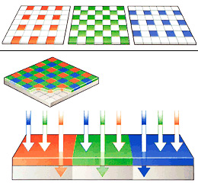

Рисунок 6.28 - Шаблон Байера
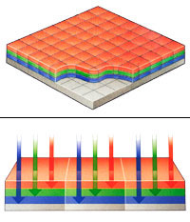

Рисунок 6.29 - Трёхслойная матрица

Основных типов матриц два, и они различаются способом считывания информации с сенсора. В матрицах типа CCD (ПЗС) информация считывается с ячеек последовательно, поэтому время обработки файла может занять довольно много времени. Хотя такие сенсоры «задумчивы», они относительно дешевы и к тому же уровень шума на полученных с их помощью снимках меньше. В матрицах типа CMOS (КМОП) информация считывается индивидуально с каждой ячейки. Каждый пиксел обозначен координатами, что позволяет использовать матрицу для экспозамера и автофокусировки.
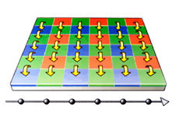

Рисунок 6.30 - Матрица типа ПЗС
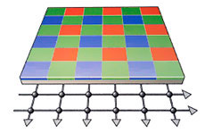
Рисунок 6.31 - КМОП-матрица

ПЗС-матрица состоит из поликремния, отделённого от кремниевой подложки, у которой при подаче напряжения через поликремневые затворы изменяются электрические потенциалы вблизи электродов.
До экспонирования обычно подачей определённой комбинации напряжений на электроды происходит сброс всех ранее образовавшихся зарядов и приведение всех элементов в идентичное состояние.
Далее комбинация напряжений на электродах создаёт потенциальную яму, в которой могут накапливаться электроны, образовавшиеся в данном пикселе матрицы в результате воздействия света при экспонировании. Чем интенсивнее световой поток во время экспозиции, тем больше накапливается электронов в потенциальной яме, соответственно тем выше итоговый заряд данного пикселя.
После экспонирования последовательные изменения напряжения на электродах формируют в каждом пикселе и рядом с ним распределение потенциалов, которое приводит к перетеканию заряда в заданном направлении, к выходным элементам матрицы.
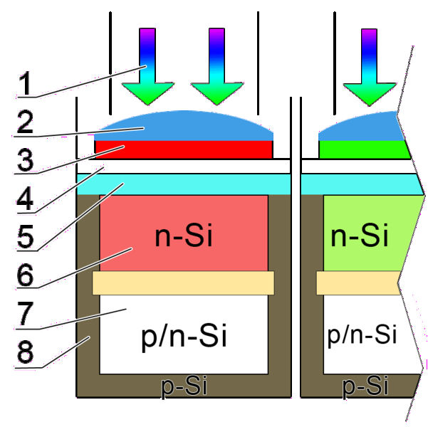
Рисунок 6.32 - Схема субпикселей ПЗС-матрицы с карманом n-типа (на примере красного фотодетектора)

Архитектура пикселей у производителей разная.
Обозначения на схеме субпикселя ПЗС:
1 — Фотоны света, прошедшие через объектив фотоаппарата;
2 — Микролинза субпикселя;
3 — R — красный светофильтр субпикселя, фрагмент фильтра Байера;
4 — Прозрачный электрод из поликристаллического кремния или оксида олова;
5 — Изолятор (оксид кремния);
6 — Кремниевый канал n-типа. Зона генерации носителей (зона внутреннего фотоэффекта);
7 — Зона потенциальной ямы (карман n-типа), где собираются электроны из зоны генерации носителей;
8 — Кремниевая подложка p-типа;
КМОП-матрица — светочувствительная матрица, выполненная на основе КМОП-технологии. В КМОП-матрицах используются полевые транзисторы с изолированным затвором с каналами разной проводимости.
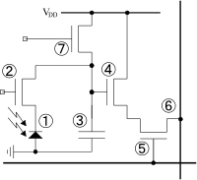

Рисунок 6.33 - Эквивалентная схема ячейки КМОП-матрицы

Эквивалентная схема ячейки КМОП-матрицы: 1 — светчувствительный элемент (диод); 2 — затвор; 3 — конденсатор, сохраняющий заряд с диода; 4 — усилитель; 5 — шина выбора строки; 6 — вертикальная шина, передающая сигнал процессору; 7 — сигнал сброса.
Live-MOS матрица — светочувствительная матрица, построенная по МОП-технологии, имеющая благодаря ряду технических и топологических решений возможность «живого» просмотра изображения. Впервые предложила новый сенсор компания Panasonic.
Уменьшено расстояние от каждого фотодиода до соответствующей микролинзы. Позволяет получить высокую чувствительность и качество изображения, даже при высоких углах падения света.
Упрощена передача регистров и других сигналов с большей поверхности фотодиода, для увеличения уровня чувствительности и отклика. Позволяет увеличить скорость обработки данных.
Уменьшение количества управляющих сигналов с 3 в стандартных CMOS сенсорах до 2 (как в CCD-матрицах) увеличило результирующую фоточувствительную область пиксела. Это минимизировало неиспользуемую поверхность датчика.
Разработан новый низкошумящий усилитель уровня сигнала фотодиода.
Фоточувствительная область составляет 30 % поверности элемента датчика (сопоставимо с CCD-матрицами). Используется более тонкая стуктура слоя датчиков типа NMOS.
Для уменьшения шумовых характеристик данная технология разврабатывалась для 5 В (по спецификации проекта 2.9 В) низковольтных систем. Фотодиодные датчики размещены на кремниевой подлжке, чтобы изолировать фотодиодные датчики от вызывающих шум элементов, расположенных на поверности чипа. Уменьшение напряжения питания помогает избежать перегрева матрицы. В результате изображения получаются более яркими, менее зернистыми и с низким уровнем белого шума, даже при фотографировании в условиях недостаточной освещенности.
Данный тип сенсора впервые был применен в фотокамерах Olympus E-330 и Panasonic L-1. Сейчас данную технологию используют ведущие производители фотокамер: Canon, Nikon, Fujifilm и другие.

Классификация

Общего назначения
Фотоаппараты общего назначения используются для художественной, репортажной и бытовой фотосъёмки, съёмок групп людей, портретной и пейзажной съёмки, фотоохоты, съёмки спортивных соревнований и т. п.
В качестве первичного признака классификации фотоаппаратов общего назначения обычно используют способ наведения камеры на объект съёмки, то есть тип применяемого видоискателя, и способ наведения на резкость съёмочного объектива (в значительной степени определяемый типом видоискателя).
С этой точки зрения, наибольшее распространение имеют термины:
- Зеркальный фотоаппарат
- Дальномерный фотоаппарат
- Компактная камера

Из сферы рекламы и маркетинга
Фотоаппараты условно делятся на любительские и профессиональные, хотя чёткую границу между ними провести сложно.
- Как правило, фотоаппараты для профессиональной съемки имеют более широкий диапазон настроек, доступных для ручного управления, больший механический ресурс и диапазон условий эксплуатации, предусматривают использование широкого набора сменных объективов и аксессуаров.
- По мере развития электроники любительские (бытовые) фотоаппараты (в просторечии — «мыльницы»), напротив, идут по пути максимальной автоматизации процессов съёмки. Это упрощает фотографирование для неподготовленного пользователя и позволяет в большинстве случаев получить достаточно качественные кадры, однако сужает творческие возможности для опытного фотографа и часто не позволяет вести съёмку в нестандартных и сложных условиях (низкая освещённость, быстро перемещающийся объект съёмки и т. п.)

Специализированная техника
В научных и технических целях применяются специальные фотоаппараты, обеспечивающие решение особых задач — например, фотоаппараты для аэрофотосъёмки (аэрофотоаппарат), космических съёмок, астросъёмки, макросъёмки, высокоскоростные камеры, съемки через специальные оптические системы (микроскопы, эндоскопы), фотоаппараты для съёмки за пределами видимого спектра и др.
Существуют также стереоскопические фотоаппараты, снимающие одновременно два кадра через два объектива, расположенных на заданном расстоянии один от другого. При рассматривании таких парных снимков через стереоскоп можно увидеть объёмное изображение.

Параметры цифровой фотокамеры
1.Глубина цвета и разрешение ПЗС матриц.
2. Формат сохранения информации.
- Оптика.
- Функциональность.
- Интерфейс и носитель информации.

Глубина цвета и разрешение ПЗС матриц.Почти все профессиональные цифровые фотокамеры выполнены на базенелинейных ПЗС матриц с глубиной цвета 10 или 12 бит на цветовой канал со светофильтрами, препятствующими эффекту сатурации. Эти ПХ матрицы, как правило, изготовлены по технологии «Full-frame» с элементами квадратной формы и реализуют алгоритм «Frame after Frame». В полупрофессиональных и бытовых камерах используются более дешевые 24- битные RGB ПЗС матрицы (лишь по 8 бит на цветовой канал). Обычно, в бытовых камерах используются линейные матрицы с элементами эллипсоидной формы, а в полупрофессиональных как линейные, так и нелинейные ПЗС матрицы с элементами квадратной формы.
Иногда производители используют более качественные, нелинейные ПХ матрицы ив бытовых камерах. Еще год назад можно было четко сказать: «профессиональные камеры имеют высокое разрешение (от 1024 х 1280 точек до2008 х 3040 точек), а остальные низкое (от 640 х 480 точек до 1280 х 960),то сегодня это уже не так актуально. Сейчас, полупрофессиональные и бытовые цифровые фотокамеры имеют разрешение матриц от 1,3 миллиона точек до 2,5 миллиона точек и разрешение кадров до 3,3 миллиона точек, а профессиональные от 1,5 миллиона точек до 10 миллионов точек.
Формат сохранения информации. Традиционно профессионалы (фотохудожники, репортеры, полиграфисты,рекламные и дизайнерские студии) для работы с оцифрованным изображением используют широкий не компрессионный формат хранения графической информации TIFF позволяющий работать с 30-ти, 32-х или с 36-ти разрядными CMYK изображениями формата не менее А4 и плотностью изображения 300 х 300 точек
на дюйм. Именно этим требованиями и обусловлена высокая разрядность ПЗС матриц профессиональных камер. Профессионал должен получить готовый TIFF файл. Поэтому все профессиональные камеры сохраняют изображение в формате TIFF и только некоторые из них имеют возможность работать с компрессионными форматами типа JPEG.
Бытовые же камеры наоборот, работают только с компрессионнымиформатами JPEG или FlashPix, т.к. для рядового пользователя очень важно сохранить максимальное количество кадров в минимальном объеме памяти камеры.
Полупрофессиональные камеры используют в качестве формата записиизображений как компрессионные форматы JPEG, FlashPix, так и не компрессионные форматы TIFF или BMP. Из кадра, полученного полупрофессиональной камерой, без труда можно получить CMYK изображение с плотностью 300 х 300 точек на дюйм размером 10 х 15 см, и использовать его в профессиональных полиграфических работах.
Оптика.На профессиональную цифровую фотокамеру возможно установить объектив с пленочной зеркальной камеры, будь то Nikkor, Canon или Sigma. Бытовые и полупрофессиональные фотокамеры конструктивно устроенытак, что невозможно поменять установленную производителем оптическую систему. Поэтому, для улучшения качества съемки, производители камер оснащают бытовые и полупрофессиональные цифровые фото камеры оптическими и цифровыми "Zoom" системами. Уже стало традиционно, что цифровая фото камераимеет комбинированную "Zoom" систему, например: 2-х кратный цифровой умножитель плюс 3-х кратный оптический или 2,5 кратный цифровой плюс 2-х кратный оптический и т.д. Некоторые камеры, например камеры Sony, оснащены мощными 10 или даже 14 кратными оптическими "Zoom" системами. Самые простые бытовые камеры имеет лишь цифровой умножитель или вообще его не имеют никакого. В полупрофессиональных цифровых фотокамерах конструктивно предусмотрена установка на оптическую систему дополнительных преобразовательных линз для макро, теле-фото или панорамной съемки.
Функциональность.Профессиональные цифровые фотокамеры производятся на базе широкоизвестных корпусов профессиональных зеркальных 35 мм пленочных репортажных камер и 4х5 студийных фотокамер, таких как: Nikon, Canon, Mamiya, Hasselblad, Sinar, Toyo, AreaSwiss и т.д. Другими словами производители профессиональных фотокамер берут популярные зеркальные фотокамеры, «удаляют все ненужное» оставляя механический затвор, начиняют их ПЗС матрицей вместе
со «всякой» электроникой, что позволяет сохранить все профессиональные, ручные и автоматические, функции вышеперечисленных фотокамер и удовлетворить требования взыскательным профессионалов фотодела. Некоторые производители производят и оригинальные профессиональные фотокамеры на базе собственных корпусов фотокамер и дизайнерских решений.
Бытовые цифровыефотокамеры максимально автоматизированы и адаптированы к рядовому пользователю. Фактически надо только нажать кнопку и готово. Большинство камер этого класса "Focus Free" (свободная Фокусировка).
Полупрофессиональные цифровые фотокамеры тоже максимально автоматизированы, но они в обязательном порядке имеет ручные режимы настройки. Для этого класса цифровых фотокамер обязательно наличие таких функций как: пошаговый многоступенчатый Auto Focus (автоматический фокус) с возможностью выбора режима съемки: макро-, телефото или панорама, а так же преобразовательные линзы; ручные режимы выбора экспозиции, ручной баланс белого цвета, расширенный диапазон скоростей электронной диафрагмы (от 16 секунд до 1/10000 секунды) с ручной настойкой и так далее.
Интерфейс и носитель информации.Из-за большого размера получаемых изображений от 3,5МВ до 15МВ,профессиональные камеры оснащены SCSI интерфейсом или интерфейсом IEEE 1394.
Полупрофессиональные и бытовые цифровые фотокамеры дают кадры существенно меньшего размера, и как правило оснащены RS232 (RS422) интерфейсом на последовательный порт ПК и телевидео выходом стандарта PAL/NTSC, некоторые из них дополнительно оснащены USB интерфейсом и инфракрасным портом IrDA 1.0
Носителем информации для профессиональных камер являются PCMCIA карты 2-го, 3-го типа большой емкости, а так же микродрайвы.
Полупрофессиональные и бытовые цифровые фотокамеры в качестве носителя информации используют АТА карты 1-го типа стандарта Compact Flash или интеллектуальные карты SmartMedia, а так же всем известные 3,5' Floppy диски (Sony).
6.5. Устройства автоматического ввода аудио информации
Аудио – система ЭВМ состоит из : звуковой платы, акустической системы(динамики), микрофон, сигнальный процессор (DSP).
Состав звуковой карты:
- ЦАП/АЦП
- Си

- нтезатор
- Разъемы
- линейный вход
- линейный выход

Рисунок 6.34 - Работа звуковой платы на прием информации

Исходная форма звукового сигнала - непрерывное изменение амплитуды во времени - представляется в цифровой форме с помощью перекрестной дискретизации по времени и по уровню. Одновременно с временной дискретизацией выполняется амплитудная - измерение мгновенных значений амплитуды и их представление в виде числовых величин. Полученный поток чисел (серии двоичных чисел) называют импульсно-кодовой модуляцией – PCM.

f_{max}=$\frac{2}{Δt}$

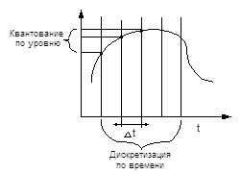

Рисунок 6.35 –Звуковой сигнал

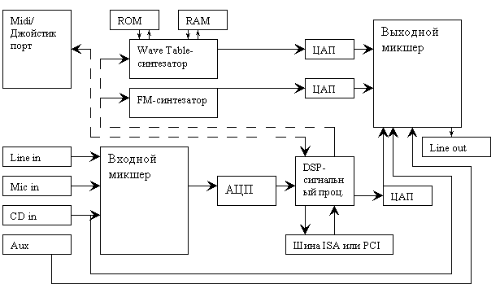

Рисунок 6.36 – Устройство звуковой карты

Line in, Mic in - линейный и микрофонный входы
Aux: сигнал с этого входа минует все устройства и сразу идет на выход.
CD in используется для CD-ROM.
У всех разъем mini-Jack
На задней панели платы есть 15-пиновый разъем midi/джойстик порта, используется для подключения синтезаторов, клавиатур или джойстика.
Все сигналы с внешних аудиоустройств поступают во входной микшер, он служит для усиления.
АЦП - аналогово-цифровой преобразователь. Замеряет амплитуду поступающего сигнала и кодирует соотношения.
ЦАП - цифро-аналоговый преобразователь. Заменяет коды, преобразует в аналоговый сигнал.
DSP-сигнальный процессор управляет обменом данных со всеми остальными устройствами компьютера через шину ISA или PCI
Синтезатор - имитация музыкальных инструментов.
FM (Frequency Modulation - частотная модуляция) синтезатор для сохранения совместимости с Sound Blaster.
Wave Table-синтезатор для получения качественного звука.
RAM - оперативная память используется для загрузки звука
ROM - постоянная память, в ней хранятся образцы звучания

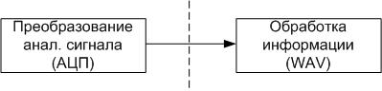

Рисунок 6.37 - Ввод аудио – информации

Речь имеет следующие составляющие:
- Фонема – базовый звук.
В разных языках количество звуков разное, например, в руссом – 44, в английском – 40.
- Аллофон – варианты фонемы.
Аллофонов может быть сотни, т.к. один и тот же звук разными людьми может быть произнесен по-разному.
- Дифтонг – промежуточный звук между фонемами.
- Слог.
Их может быть сотни или тысячи.
- Слова.
Их десятки тысяч.
- Словосочетание.
Одни и те же слова в разных словосочетаниях произносятся по-разному.

Формирование речевых сообщений и вывод речи:
Способы:
- формирование по образцам (компилятивный синтез)
- синтез по правилам

Описание речевого сигнала:
- импульсно-кодовая модуляция (ИКМ) и ее разновидность – дельта – модуляция;
- кодирование с линейным предсказанием (ЛПК);
- частотная модуляция и параметрическое кодирование (ПАРКОР)
На основе ИКМ можно предложить схему, где от ЭВМ подается идентификатор сообщения (ИС), который включает базовый адрес, номер или ключ в словарь сообщения.
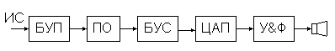
Рисунок 6.38 - Импульсно-кодовая модуляция

Обозначения:
БУП – блок управления поиском
ПО – память описания сообщения (база данных сообщений)
У & Ф – усилитель и фильтр

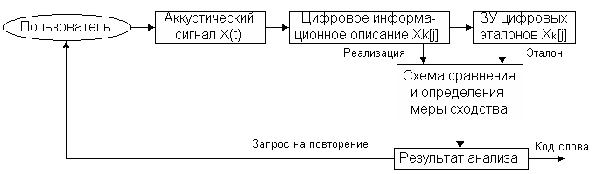

Рисунок 6.39 – Структура системы речевого ввода

Существует 2 подхода к распознаванию звука (голоса): распознавание отдельных фраз, распознавание текста.

1.Синтез речи по тексту
При синтезе применяется
- синтез полностью звуковой
- формирование речи на основе образцов.
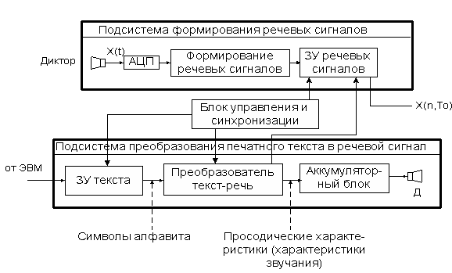

Рисунок 6.40 – Схема распознавание звука

Основные форматы
1) MIDI (MusicalInstrumentDigitalInterface) (30-150 Кб), (*.mid, *.rmi)Позволяет задействовать ресурсы процессора и памяти компьютера. Используются команды машины для создания звука, с помощью синтезатора звуки восстанавливаются, используются в играх.
2) WAV (30-50 Мб). Представление звука в том виде, какой он есть - в виде цифрового представления исходного звукового колебания или звуковой волны. Позволяет работать со звуками любого вида, любой формы и длительности.
3) Mp3 - самая сложная схема из семейства Mpeg - требует больше затрат времени на кодирование и более высокое качество звука. Самый распространенный формат хранения музыки.
Достоинства:
- WAV 50 Мбайт, а МР3 4Мбайта;
- Высокое качество.
Недостатки:
1. Нет защиты от несанкционированного доступа.

Микрофон
Микрофон — электроакустический прибор, преобразовывающий звуковые колебания в колебания электрического тока, устройство ввода. Служит первичным звеном в цепочке звукозаписывающего тракта или звукоусиления.
Микрофоны используются во многих устройствах, таких как телефоны и магнитофоны, в звукозаписи и видеозаписи, на радио и телевидении, для радиосвязи, а также для ультразвукового контроля и измерения.
Микрофон используется для ввода звука в компьютер. Непрерывные электрические колебания, идущие от микрофона, преобразуются в числовую последовательность. Эту работу выполняет устройство, подключаемое к компьютеру, которое называется аудиоадаптером, или звуковой картой.
Воспроизведение звука, записанного в компьютерную память, также происходит с помощью аудиоадаптера, преобразующего оцифрованный звук в аналоговый электрический сигнал звуковой частоты, поступающий на акустические колонки или стереонаушники. Из сказанного следует, что звуковая карта совмещает в себе функции ЦАП и АЦП.

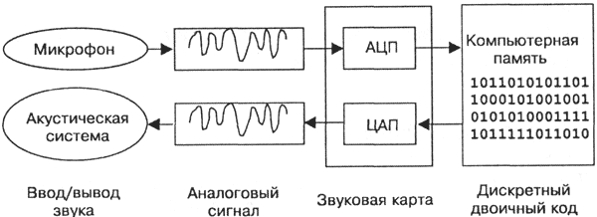
Рисунок 6.41 - Преобразование звука при вводе и выводе

Устройство микрофона
Принцип работы микрофона заключается в том, что давление звуковых колебаний воздуха, воды или твердого вещества действует на тонкую мембрану микрофона. В свою очередь, колебания мембраны возбуждают электрические колебания; в зависимости от типа микрофона для этого используются явление электромагнитной индукции, изменение ёмкости конденсаторов или пьезоэлектрический эффект.
Свойства акустико-механической системы сильно зависят от того, воздействует ли звуковое давление на одну сторону диафрагмы (микрофон давления) или на обе стороны, а во втором случае от того, симметрично ли это воздействие (микрофон градиента давления) или на одну из сторон диафрагмы действуют колебания, непосредственно возбуждающие её, а на вторую — прошедшие через какое-либо механическое или акустическое сопротивление или систему задержки времени (асимметричный микрофон градиента давления).
Большое влияние на характеристики микрофона оказывает его механоэлектрическая часть.

Классификация микрофонов

Типы микрофонов по принципу действия:
- Динамический микрофон
  - Катушечный
  - Ленточный
- Конденсаторный микрофон
  - Электретный микрофон — разновидность конденсаторного микрофона.
- Угольный микрофон
- Пьезомикрофон

Функциональные виды микрофонов:
- Студийный микрофон
- Измерительный микрофон («искусственное ухо»)
- Микрофонный капсюль для телефонных аппаратов
- Микрофон для применения в радиогарнитурах
- Микрофон для скрытого ношения
- Ларингофон
- Гидрофон

Характеристики микрофонов
Микрофоны любого типа оцениваются следующими характеристиками:
- чувствительность
- амплитудно-частотная характеристика
- акустическая характеристика микрофона
- характеристика направленности
- уровень собственных шумов микрофона
Чувствительность микрофона определяется отношением напряжения на выходе микрофона к звуковому давлению Р₀ в свободном звуковом поле, т. е. при отсутствии сигнала. При распространении синусоидальной звуковой волны в направлении акустической оси микрофона, это направление называется осевой чувствительностью: M₀ = U / P₀(мВ/н/м²)
Акустическая ось совпадает с осью симметрии микрофона. Если конструкция микрофона не имеет оси симметрии, то направление акустической оси указывается в технических условиях. Чувствительность современных микрофонов составляет от 1-2 (динамические микрофоны) до 10-15 (конденсаторные микрофоны) мВ/Па
Амплитудно-частотная характеристика (АЧХ), или просто частотная характеристика - это зависимость осевой чувствительности от частоты звуковых колебаний. Эта характеристика связана с зависимостью чувствительности микрофона от частоты звуковых колебаний. Неравномерность амплитудно-частотной характеристики измеряют в децибелах как отношение чувствительности микрофона на определенной частоте к чувствительности на средней частоте, например 1000 Гц.

Акустическая характеристика.Влияние звукового поля микрофона оценивается акустической характеристикой, которая определяется отношением силы, действующей на диафрагму микрофона, и звуковым давлением в свободном звуковом поле: A = F/P, а потому, что чувствительность микрофона M = U/P можно представить как U/P = U/F • F/P и выразить через А. Тогда получим: M = A • U / F. Отношение напряжения на выходе микрофона к силе, действующей на диафрагму U/F, характеризует микрофон как электромеханический преобразователь. Акустическая характеристика определяет характеристику направленности микрофона. По виду акустической характеристики, а следовательно и характеристики направленности, отличают три типа микрофонов, как приемников звука: приемники давления; градиента давления; комбинированные.
Характеристикой направленности называют зависимость чувствительности микрофона от направления падения звуковой волны по отношению к оси микрофона. Она определяется отношением чувствительности Мα при падении звуковой волны под углом α относительно акустической оси микрофона к его осевой чувствительности:
φ = M_{α}/M₀
Направленность микрофона означает его возможное расположение относительно источников звука. Если чувствительность не зависит от угла падения звуковой волны, т. е. φ = 1, то микрофон называют ненаправленным, и источники звука могут располагаться вокруг него. А если чувствительность зависит от угла, то источники звука должны располагаться в пространственном угле, в пределах которого чувствительность микрофона мало отличается от осевой чувствительности.

Ненаправленные микрофоны
В микрофонах - приемниках давления сила, действующая на диафрагму, определяется звуковым давлением у поверхности диафрагмы. Звуковое поле может действовать только на одну сторону диафрагмы. Вторая сторона конструктивно защищена. Если размеры микрофона малы по сравнению с длиной звуковой волны, то микрофон не изменяет звукового поля. А если больше, тогда за счет дифракции звуковых волн давление меняется. На низких частотах от 1000 Гц и ниже такие микрофоны не имеют направленного действия.
Ненаправленные микрофоны удобны, например, для записи разговора людей, сидящих за круглым столом.

Микрофоны двустороннего направления
В микрофонах - приемниках градиента давления сила, действующая на движущуюся систему микрофона, определяется разностью звуковых давлений на двух сторонах диафрагмы. То есть, звуковое поле действует на две стороны диафрагмы. Характеристика направленности имеет вид восьмерки.
Двусторонние микрофоны удобны, например, для записи разговора двух собеседников, сидящих друг напротив друга.

Микрофоны одностороннего направления
Односторонняя направленность достигается в микрофонах комбинированного типа. Их диаграммы направленности близки по форме к кардиоиде, поэтому нередко их называют кардиоидными. Модификации микрофонов, имеющих еще меньшую направленность, чем кардиоидные, называют суперкардиоидными и гиперкардиоидными, однако эти разновидности, в отличие от кардиоидного микрофона, также чувствительны к сигналам с противоположной стороны.
Эти микрофоны имеют определенные преимущества в эксплуатации: источник звука располагается с одной стороны микрофона в пределах достаточно широкого пространственного угла, а звуки, распространяющиеся за его пределами микрофон не воспринимает.
Уровень собственных шумов микрофона N_{ш} определяется отношением эффективного напряжения на выходе микрофона при отсутствии звукового поля U_{ш} к напряжению U₁ при наличии звукового поля с эффективным давлением в 0,1 н/м²:
N_{ш} = 20 lg U_{ш}/U₁, дБ.
Напряжение U_{ш} обусловлено главным образом тепловыми шумами в компонентах электрической схемы микрофона.

6.6. Модем
Модем (акроним, составленный из слов модулятор и демодулятор) — устройство, применяющееся в системах связи для физического сопряжения информационного сигнала со средой его распространения, где он не может существовать без адаптации (то есть переносе его на несущую с модуляцией), и выполняющее функцию модуляции и демодуляции этого сигнала (чаще всего в речевом диапазоне).
Модулятор в модеме осуществляет модуляцию несущего сигнала, то есть изменяет его характеристики в соответствии с изменениями входного информационного сигнала, демодулятор — осуществляет обратный процесс.
Модем выполняет функцию оконечного оборудования линии связи. Само формирование данных для передачи и обработки принимаемых данных осуществляет т. н. терминальное оборудование (в его роли может выступать и персональный компьютер).
Модемы широко применяются для связи компьютеров (одно из их периферийных устройств), позволяющее одному из них связываться с другим (также оборудованным модемом) через телефонную сеть (телефонный модем) или кабельную сеть (кабельный модем). Также модемы ранее применялись в сотовых телефонах (пока не были вытеснены цифровыми способами передачи данных).

6.5.1 Классификация модемов
По способу подключения:
- аккустическое (практически не используется)
- прямое (применяется сейчас)
По исполнению:
- внешние — подключаются через COM или LPT,USB порт или стандартный разъем в сетевой карте RJ-45, обычно имеют отдельный блок питания (существуют и USB-модемы с питанием от шины USB).
- внутренние — дополнительно устанавливаются внутрь аппарата (в слот ISA, PCI, PCI-E, PCMCIA, AMR, CNR)
- встроенные — являются частью аппарата, куда встроены (например ноутбука или док-станции).
По принципу работы:
- аппаратные — все операции преобразования сигнала, поддержка физических протоколов обмена, производятся встроенным в модем вычислителем (например с использованием DSP, контроллера). Так же в аппаратном модеме присутствует ПЗУ, в котором записана микропрограмма, управляющая модемом.
- программные (софт-модемы, Host based soft-modem) — все операции по кодированию сигнала, проверке на ошибки и управление протоколами реализованы программно и производятся центральным процессором компьютера. В модеме находится только входные аналоговые цепи и преобразователи (ЦАП и АЦП), также контроллер интерфейса (например USB).
- полупрограммные (Controller based soft-modem) — модемы, в которых часть функций модема выполняет компьютер, к которому подключён модем.
По виду соединения:
- Модемы для коммутируемых телефонных линий — наиболее распространённый тип модемов
- ISDN — модемы для цифровых коммутируемых телефонных линий
- DSL — используются для организации выделенных (некоммутируемых) линий используя обычную телефонную сеть. Отличаются от коммутируемых модемов тем, что используют другой частотный диапазон, а также тем, что по телефонным линиям сигнал передается только до АТС. Обычно позволяют одновременно с обменом данными осуществлять использование телефонной линии в обычном порядке.
- Кабельные — используются для обмена данными по специализированным кабелям — к примеру, через кабель коллективного телевидения по протоколу DOCSIS.
- Радио — работают в радиодиапазоне, используют собственные наборы частот и протоколы.
- Сотовые — работают по протоколам сотовой связи — GPRS, EDGE, и т. п. Часто имеют исполнения в виде USB-брелка. В качестве таких модемов также часто используют терминалы мобильной связи.
- Спутниковые — используются для организации спутникового интернета.Принимают и обрабатывают сигнал полученный со спутника.
- PLC — используют технологию передачи данных по проводам бытовой электрической сети.
Наиболее распространены в настоящее время:
- внутренний программный модем
- внешний аппаратный модем
- встроенные в ноутбуки модемы.
Устройство модема
- Порты ввода-вывода — схемы, предназначенные для обмена данными между телефонной линией и модемом с одной стороны, и модемом и компьютером — с другой. Для взаимодействия с аналоговой телефонной линией зачастую используется трансформатор.
- Сигнальный процессор (Digital Signal Processor, DSP) Обычно модулирует исходящие сигналы и демодулирует входящие на цифровом уровне в соответствии с используемым протоколом передачи данных. Может также выполнять другие функции.
- Контроллер управляет обменом с компьютером.
- Микросхемы памяти:
  - ROM — энергонезависимая память, в которой хранится микропрограмма управления модемом — прошивка, которая включает в себя наборы команд и данных для управления модемом, все поддерживаемые коммуникационные протоколы и интерфейс с компьютером. Обновление прошивки модема доступно в большинстве современных моделей, для чего служит специальная процедура описанная в руководстве пользователя. Для обеспечения возможности перепрошивки для хранения микропрограмм применяется флэш-память (EEPROM). Флэш-память позволяет легко обновлять микропрограмму модема, исправляя ошибки разработчиков и расширяя возможности устройства. В некоторых моделях внешних модемов она так же используется для записи входящих голосовых и факсимильных сообщений при выключенном компьютере.
  - NVRAM — энергонезависимая электрически перепрограммируемая память, в которой хранятся настройки модема (профиль модема). Пользователь может изменять установки, например используя набор AT-команд.
  - RAM — оперативная память модема, используется для буферизации принимаемых и передаваемых данных, работы алгоритмов сжатия и прочего.

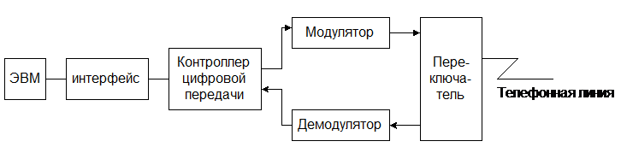

Рисунок 6.42 – Структурная схема модема

6.5.3 Параметры и характеристики
- Скорость передачи (бод/с – количество символов, передающихся по линии, бит/с – количество бит, передающихся по линии), бод/с < бит/с
- Виды модуляции
- Режимы связи
А) полудуплексный (односторонний)
В) полнодуплексный (в обе стороны)
- Способ передачи
А) синхронный
В) асинхронный
- Количество ошибок, достоверность (измеряется в степенях)
- Протокол обмена.

Виды модуляций
Сейчас наиболее распространена фазовая модуляция, т.к. она наиболее помехоустойчива.
Для повышения помехоустойчивости сигнала применяют также MNP – коррекция, которая заключается в сжатии и корректировке сигнала. Она заключается в том, что при сборке пакетов вычисляется контрольная сумма, она распаковывается и сравнивается.

Протоколы
- Европейские CC.ITT
- V.21 – асинхронный, дуплексный, FSK, V< 300бит/с
- V.22 – асинхронный/синхронный, дуплексный, PSK, V = 600 – 1200 бит/с
- 22BIS- асинхронный/синхронный, дуплексный, PSK, QSK, V = 1200 – 2400 бит/с
- 23 - асинхронный, полудуплексный, FSK, V = 600 – 1200 бит/с
- 32 - асинхронный, дуплексный, QSK, V = 4800 – 9600 бит/с
- 32 BIS - асинхронный/синхронный, дуплексный, QSK, V = 7200, 12000, 14400 бит/с
- 34 - асинхронный/синхронный, дуплексный, QSK, V = 28800 бит/с
- V42 56000 бит/с
- V9256000 бит/с.
- Американские HST

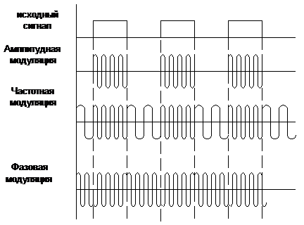

Рисунок 6.43 – Виды модуляций

7 ИСТОЧНИКИ БЕСПЕРЕБОЙНОГО ПИТАНИЯ
7.1 Назначение ИБП
Источник бесперебойного питания, (ИБП) (англ. UninterruptiblePowerSupply, UPS) — источник вторичного электропитания, автоматическое устройство, назначение которого обеспечить подключенное к нему электрооборудование бесперебойным снабжением электрической энергией в пределах нормы.
Задачи:
- Обеспечить защиту от колебаний параметров сети и помех.
- Обеспечить автономную работу при продолжительном отсутствии напряжения в сети.
- Дополнительные генераторы, которые включаются при выключении питания.
ГОСТ 13109-87 определяет следующие нормы в электропитающей сети: напряжение 220 В ± 10 %; частота 50 Гц ± 1 Гц; коэффициент нелинейных искажений формы напряжения менее 8 % (длительно) и менее 12 % (кратковременно).
Неполадками в питающей сети считаются:
- авария сетевого напряжения (напряжение в питающей сети полностью пропало);
- высоковольтные импульсные помехи (резкое увеличение напряжения до 6 кВ продолжительностью от 10 до 100 мс);
- долговременные и кратковременные подсадки и всплески напряжения;
- высокочастотный шум (высокочастотные помехи, передаваемые по электросети);
- побег частоты (отклонение частоты более чем на 3 Гц).
Массовое использование ИБП связано с обеспечением бесперебойной работы компьютеров, позволяющее подключенному к ИБП оборудованию при пропадании электрического тока или при выходе его параметров за допустимые нормы, некоторое непродолжительное (как правило — до одного часа) время продолжить работу. Кроме компьютеров, ИБП обеспечивают питанием и другую электрическую нагрузку, критичную к наличию питания с нормальными параметрами электропитающей сети, например схемы управления отопительными котлами. ИБП способен корректировать параметры (напряжение, частоту) выходной сети. Может совмещаться с различными видами генераторов электроэнергии (например, дизель-генератором).
Важными показателями, обуславливающими выбор схемы построения ИБП, являются время переключения нагрузки на питание от аккумуляторных батарей и время работы от аккумуляторной батареи.
Виды исполнения:
- Встраиваемые
- Стандартное исполнение.
3. Промышленное исполнение.

7.2 Составные части ИБП
Реализация основной функции достигается работой устройства от аккумуляторов, установленных в корпусе ИБП, под управлением электрической схемы, поэтому в состав любого ИБП, кроме схемы управления, входит зарядное устройство, которое обеспечивает зарядку аккумуляторных батарей при наличии напряжения в сети, обеспечивая тем самым постоянную готовность к работе ИБП в автономном режиме. Для увеличения автономного режима работы, можно оснастить ИБП дополнительной (внешней) батареей.
Режим байпас (англ. Bypass, «обход») — питание нагрузки отфильтрованным напряжением электросети в обход основной схемы ИБП. Переключение в режим Bypass выполняется автоматически или вручную (ручное включения предусматривается на случай проведения профилактического обслуживания ИБП или замены его узлов без отключения нагрузки). Байпасом называется один из составляющих ИБП блоков.
«Бустер» (англ. booster) — ступенчатый автоматический регулятор напряжения (англ. AutomaticVoltageRegulation, AVR), имеющий автотрансформатор в своей основе. Используется в ИБП, которые работают по интерактивной схеме. Часто ИБП оснащается только повышающим «бустером», который имеет всего лишь одну либо несколько ступенек повышения, но есть модели, которые оснащены универсальным регулятором, работающим и на повышение (boost), и на понижение (buck) напряжения.
Использование бустеров позволяет создать схему ИБП, способную выдержать долгие глубокие «подсадки» и «проседания» входного сетевого напряжения (одной из наиболее распространенных проблем отечественных электросетей) без перехода на аккумуляторные батареи, что позволяет значительно увеличить срок «жизни» аккумуляторной батареи.
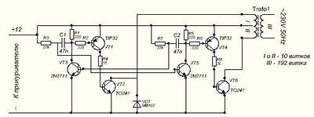

Рисунок 7.1 - Схема инвертора 12 Вольт постоянного в 230 Вольт переменного напряжения

Инвертор — устройство, которое преобразует род напряжения из постоянного в переменное (аналогично переменное в постоянное).
Основные типы инверторов:
- инверторы, которые генерируют напряжение прямоугольной формы;
- инверторы с пошаговой аппроксимацией;
- инвертор с широтно-импульсной модуляцией (ШИМ).
- преобразователь с импульсно-плотностной модуляцией (ИПМ, англ. Pulse-density modulation)
Показатель, который характеризует степень отличия формы напряжения или тока от идеальной синусоидальной формы — коэффициент нелинейных искажений (англ. TotalHarmonicDistortion, THD). Типовые значения:
- 0 % — форма сигнала полностью соответствует синусоиде;
- порядка 3 % — форма близкая к синусоидальной;
- порядка 5 % — форма сигнала приближенная к синусоидальной;
- до 21 % — сигнал имеет трапецеидальную или ступенчатую форму (модифицированный синус или меандр);
- 43 % и свыше — сигнал явно выраженной прямоугольной формы (меандр).
Для уменьшения влияния на форму напряжения в питающей электросети, (если входным узлом ИБП, построенного по схеме с двойным преобразованием, является тиристорный выпрямитель, элемент нелинейный и потребляющий большой импульсный ток, такой ИБП становится причиной появления гармоник высшего порядка) во входной цепи ИБП устанавливается специальный THD-фильтр. При использовании транзисторных выпрямителей коэффициент нелинейных искажений (англ. TotalHarmonicDistortion, THD) составляет порядка 3 % и фильтры не используют.
Гальваническуюразвязку между входом и выходом, осуществляет установленный во входной цепи ИБП (между электросетью и выпрямителем) входной изолирующий трансформатор. Соответственно, в выходной цепи ИБП между преобразователем и нагрузкой размещён выходной изолирующий трансформатор, который обеспечивает гальваническую развязку между входом со схемы ИБП и выходом на подключенную нагрузку.
Для расширенного мониторинга состояния самого ИБП (например, уровень заряда батарей, параметры электрического тока на выходе) применяются различные интерфейсы: для подключения к компьютеру — USB и последовательный (COM) порт, при этом производителем ИБП поставляется фирменное программное обеспечение, которое позволяет проанализировав ситуацию, определить время работы и дать оператору возможность безопасно выключить компьютер, завершив работу всех программ.
Для наблюдения за состоянием источников бесперебойного питания) и другого оборудования через локальную вычислительную сеть используется протокол SNMP и специализированное программное обеспечение.
Для того, чтобы повысить надежность всей системы в целом, применяется резервирование — схема, которая состоит из двух или более ИБП.

7.3 Классификация ИБП
«Разделять» ИБП можно по разным признакам, в частности, по мощности (или сфере применения) и по типу действия (архитектуре/устройству).
По мощности ИБП делятся на:
- Источники бесперебойного питания малой мощности (с полной мощностью 300, 450, 700, 1000, 1500 ВА, до 3000 ВА — включая и on-line)
- Малой и средней мощности (c полной мощностью 3-5 кВА)
- Средней мощности (с полной мощностью 5-10 кВА)
- Большой мощности (с полной мощностью 10-1000 кВА)
ИБП по назначению:
- Для ПК, факсов.
- Для файловых серверов и рабочих станций.
- Для компьютерных систем.
- Для кмпьютерных комплексов, ЛВС, медецинского оборудования.
- Для больших офисов и крупных ВЦ.
- Для заводов, аэропортов.
Исходя из принципа действия устройств, в литературе в настоящее время используется два типа классификации источников бесперебойного питания.
Согласно первому типу, ИБП делятся на две категории: on-line и off-line, которые, в свою очередь, делятся нарезервные и линейно-интерактивные.
Согласно второму типу, ИБП делятся на три категории: резервные (off-line или standby), линейно-интерактивные (line-interactive) и ИБП с двойным преобразованием напряжения (on-line).
1. Источники резервного типа выполнены по схеме с коммутирующим устройством, которое в нормальном режиме работы обеспечивает подключение нагрузки непосредственно к внешней питающей сети, а в аварийном — переводит ее на питание от аккумуляторных батарей.
Достоинства:
- За счёт КПД около 99 % практически бесшумны и имеют минимальное тепловыделение;
- невысокая стоимость ИБП в целом;
- простота.
Недостатки:
- несинусоидальная форма выходного напряжения (аппроксимированная синусоида, квази синусоида);
- относительно долгое время (порядка 4..12 мс) переключения на питание от батарей;
- невозможность корректировать ни напряжение, ни частоту (VFD по классификации МЭК).
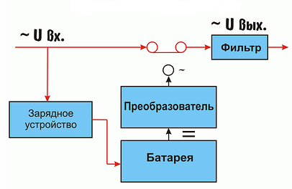

Рисунок 7.2 – Нормальный режим работы

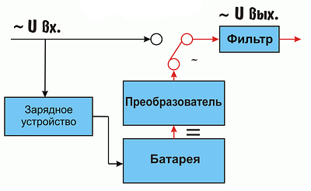

Рисунок 7.3 – Аварийный режим работы

2. Линейно-интерактивные ИБП выполнены по схеме с коммутирующим устройством, дополненной стабилизатором входного напряжения на основе автотрансформатора с переключаемыми обмотками.
Достоинства:
- защита нагрузки от повышенного или пониженного напряжения без перехода в аварийный режим.

Недостатки:
- относительно долгое время (порядка 4..12 мс) переключения на питание от батарей.

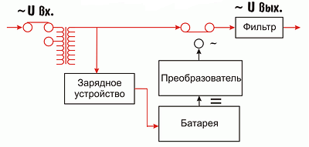

Рисунок 7.4 – Нормальный режим работы

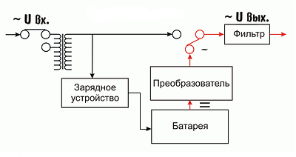
Рисунок 7.5 – Аварийный режим работы

3. ИБП с двойным преобразованием напряжения отличается тем, что в нем поступающее на вход переменное напряжение сначала преобразуется выпрямителем в постоянное, а затем — с помощью инвертора — снова в переменное. Аккумуляторная батарея постоянно подключена к выходу выпрямителя и входу инвертора и питает его в аварийном режиме. Таким образом, достигается достаточно высокая стабильность выходного напряжения независимо от колебаний напряжения на входе. Кроме того, эффективно подавляются помехи и возмущения, которыми изобилует питающая сеть.
Практически, ИБП данного класса при подключении к сети переменного тока ведут себя как линейная нагрузка.
Достоинства:
- нулевое время переключения на питание от аккумуляторов.
Недостатки:
- снижение КПД за счет потерь при двукратном преобразовании напряжения.

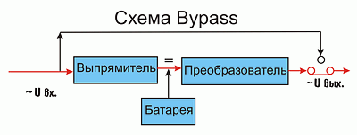

Рисунок 7.6 – Нормальный режим работы
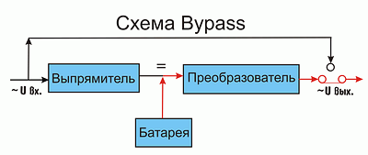

Рисунок 7.7 – Аварийный режим работы

7.4 Параметры ИБП
- Выходная мощность > мощности потребления (Ватт, В*А)
- Время работы от батарей – автономная работа в аварийном режиме.
- Номинальное входное напряжение и допустимое отклонение для нормальной работы.
- Время переключения на батареи в мс.
- Частота входного напряжения 50 Гц.
- Коэффициент искажения формы сигнала.
- Допустимая перегрузка в %.
- КПД
- Потери мощности или показатели тепловыделения.
- Коэффициент ослабления импульсных помех дБ.
- Коэффициент фильтрации или шумов, дБ.
- Диапазон рабочих температур.
- Относительная влажность воздуха.
- Уровень акустического шума.
- Конструкционные параметры: габариты, масса, число разъемов, их вид, тип батарей, способ подключения нагрузки, возможность самотестирования.

ЗАКЛЮЧЕНИЕ
В предлагаемом учебном пособии рассмотрены основные разделы, предусмотренные ГОС и программой дисциплины «Интерфейсы периферийных устройств», читаемой студентам специальности 230101 «Вычислительные машины, комплексы, системы и сети». Учебный материал знакомит читателя с системами ввода – вывода ЭВМ и конкретными интерфейсами, используемыми в них.
Книга дает представление о принципах построения и функционированияканалов ввода – вывода, их параметрах, способах организации обмена, Рассмотрена организация системы прерыванийв ЭВМ вообще и в ПК в частности. Кратко описана видеосистема ЭВМ, как наиболее ресурсоемкая и быстро развивающаяся.
В настоящее время появляется большое количество новых интерфейсов, поэтому при рассмотрении интерфейсов, как традиционных,так и новых, современных основное внимание уделяется принципам построения и функционирования. Рассматриваются тенденции развития систем ввода – вывода ЭВМ иинтерфейсов,
Дисциплина «Интерфейсы периферийных устройств» является одной из завершающих в подготовке специалиста и должна дать конкретный материал, необходимый в практической деятельности. Поэтому в учебное пособие включены некоторые необходимые справочные сведения. Для студентов заочной формы обучения приведены темы рефератов, необходимые для самостоятельной работы.
Интерфейсы периферийных устройств изучаются не только студентами специальности 230101 «Вычислительные машины, комплексы, системы и сети» , но и студентами других специальностей в рамках родственных дисциплин, таких как «Вычислительные средства информационных систем» и т.п. Предлагаемое учебное пособие может быть полезно и этим студентам.

Приложение
Темы рефератов и докладов
- Жесткиемагнитные диски.
- Гибкие магнитные диски
- Структура вычислительной.системы (ПК) мостовой (хабовой) архитектуры.
- . Устройства ручноговвода информации (УРВИ)
- Матричные принтеры
- . ЖК-мониторы.
- Мыши
- Твердотельные внешние ЗУ. (FLESH-карты и т.п.)
- . Цифровые фото- и видеокамеры.
- . Сканеры
- Системы резервного копирования (СРК). Магнитные ленточные накопители
- Оптические диски CD и DVD.
- .Магнитооптические накопители.
- Аудиосистема и ее интерфейсы.
- Видеосистема. Структурная схема(с указанием интерфейсов) и схема видеоадаптера.
- ЭЛТ- мониторы.
- Устройства автоматического ввода информации (сканеры, цифровые фотокамеры)..
- Матричные принтеры.
- Лазерные принтеры.
- Струйные принтеры. Принтеры 3D. Интерфейс SCSI.
- Способы представления (кодирования) цифровой информации при записи на магнитный и другие виды носителей.
- Оптические диски CD и DVD.
- .Магнитооптические накопители..

Содержание реферата (отчета):
- Назначение устройства (интерфейса).
- Параметры и характеристики и их типовые значения.
- Фирмы – производители.
- Принципработы.
- Представление информации.
- Функциональные и (или) структурные схемы устройства и его узлов.
- Электрические параметры.
- Конструктивные особенности.
- Протоколы и временные диаграммы.
10. Литература и источники.

Литература

Современная
- Гук М. Аппаратные интерфейсы ПК Энциклопедия. – СПб.: Питер, 2002. – 528с. –ISBN 5-94723-180-8
- Гук М.. Аппаратные средства IBMPC. Энциклопедия. – СПб.: Питер, 2003 – 928с.–ISBN 5-318-00047-9
- Мюллер С. Модернизация и ремонт ПК, 12-е изд. Издат. дом «Вильямс», 2001. – 1184с.–ISBN 5-8459-0167-7
- Танненбаум Э. Архитектура компьютера. 4-е изд. – Спб.: Питер. 2003. –704 с. - ISBN

Дополнительная учебная. (старая)
- Гук М. Интерфейсы ПК: справочник. – СПб.,1999 – 416с.
- Нортон.Д. Написание драйверов для Windows. – М: Мир, 1994 – 560с.–ISBN
- Мячев А.А. Интерфейсы средств вычислительной техники. Энциклопедический справочник, М.: Радио и связь, 1993г.- 352с.

Учебное издание

БЫКОВ Валерий Ильич

ПЕРИФЕРИЙНЫЕ УСТРОЙСТВА ЭВМ

Учебное пособие

Редактор
Технический редактор
Корректор
Компьютерная верстка

ЛР № Подписано в печать
Формат
Печать Усл. печ. л. Уч.-изд. л.Тираж 100 экз.

Заказ
Издательство
Владимирского государственного университета
600000, Владимир, ул. Горького, 87

